Moduldokumentation

Modul Einführung in die Analysis (eana)

Simon Wächter

2017

Inhalt

1 Einleitung 3

1.1 Einleitung 3

1.2 Lernziele 3

1.3 Prüfungen 3

2 Woche 1 4

2.1 Einleitung 4

2.2 Mengen 4

2.2.1 Mengen 4

2.2.2 Natürliche Zahlen 6

2.2.3 Ganze Zahlen 7

2.2.4 Rationale Zahlen 8

2.2.5 Reelle Zahlen 9

2.2.6 Intervalle (Teilmengen der reellen Zahlen) 11

2.2.7 Komplexe Zahlen 12

2.3 Heron Verfahren 13

3 Woche 2 15

3.1 Zahlenfolgen 15

3.2 Darstellung 15

3.3 Monotonie 20

3.4 Beschränktheit 22

3.5 Betrag 24

3.6 Konvergenz 25

3.7 Grenzwert 26

3.8 Zusammenfassung 30

4 Woche 3 33

4.1 Reihen 33

4.1.1 Einführendes Beispiel 33

4.1.2 Unendliche Reihe 34

4.1.3 Reihe einer Folge und Reihenentwicklung 35

4.1.4 Grenzwert von Reihen 37

4.1.5 Notwendiges Konvergenzkriterium für Reihen 37

4.1.6 Rechenregeln für konvergente Reihen 38

4.1.7 Berechnungen in Matlab 38

4.2 Geometrische Reihen 39

4.2.1 Geometrische Folgen 39

4.2.2 Konvergenzkriterien für geometrische Folgen 40

4.2.3 Geometrische Folge 41

4.2.4 Konvergenz und Divergenz der geometrischen Reihe 42

5 Woche 4 & 5 44

5.1 Funktionen 44

5.1.1 Graph einer Funktion 44

5.1.2 Definition 46

5.1.3 Polynomfunktion 48

5.1.4 Rationale Funktion 50

5.1.5 Polstellen 50

5.2 Grenzwerte 54

5.2.1 Beispiele 54

5.2.2 Grenzwert einer Funktion 57

5.3 Stetigkeit 60

5.3.1 Stetigkeit einer Funktion 60

5.3.2 Hebbare Unstetigkeitsstelle 62

5.3.3 Zwischenwertsatz 63

6 Woche 6 65

# Einleitung

## Einleitung

Dieses Dokument stellt die Moduldokumentation für das Modul eana dar. Allfällige Unterlagen sind im Modulordner zu finden.

## Lernziele

Das Modul beinhaltet folgende Lernziele:

* Berechnen von Grenzwerten einfacher Folgen und Funktionen
* Interpretation und Berechnung der Ableitung einer Funktion
* Interpretation und Berechnung des Integrals von ausgewählten Funktionen
* Verstehen und Anwenden ausgewählter numerischer Näherungsverfahren für die näherungsweise Berechnung
  + von Funktionswerten und Funktionen (Taylor-Approximation)
  + von Nullstellen von Funktionen (Newton-Verfahren)
  + von bestimmten Integralen (Riemannsche Summen)
* Anwenden der Konzepte und Verfahren der Analysis auf technische Fragestellungen und Probleme
* Numerische Berechnung von ausgewählten Problemen mit Matlab

## Prüfungen

Die Modulnote setzt sich zu 50% aus zwei Semesterprüfungen zu je 25% und einer Modulschlussprüfung zu 50% zusammen.

# Woche 1

## Einleitung

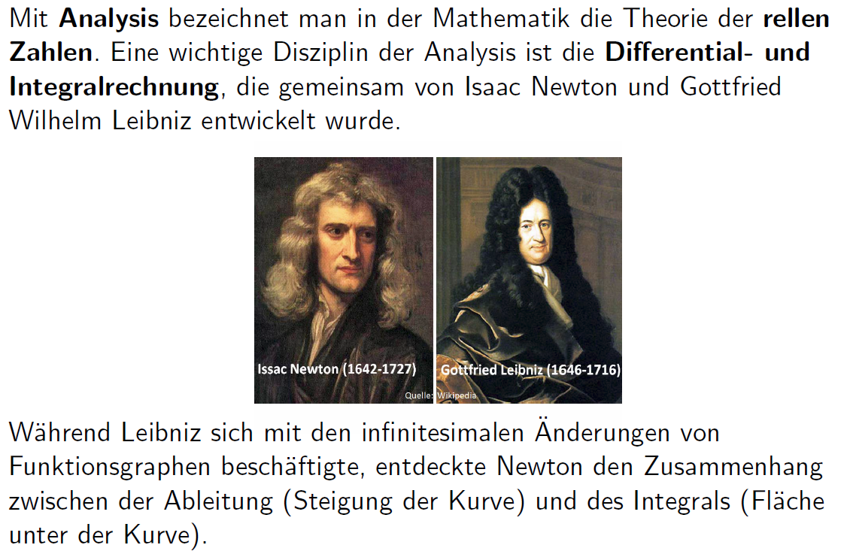

## Mengen

### Mengen

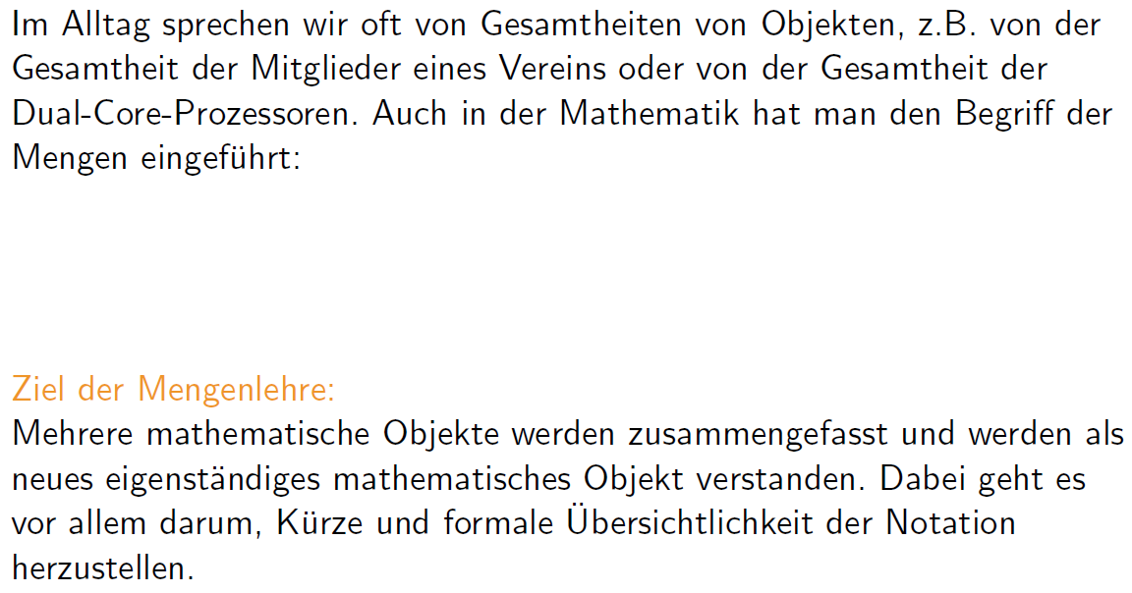

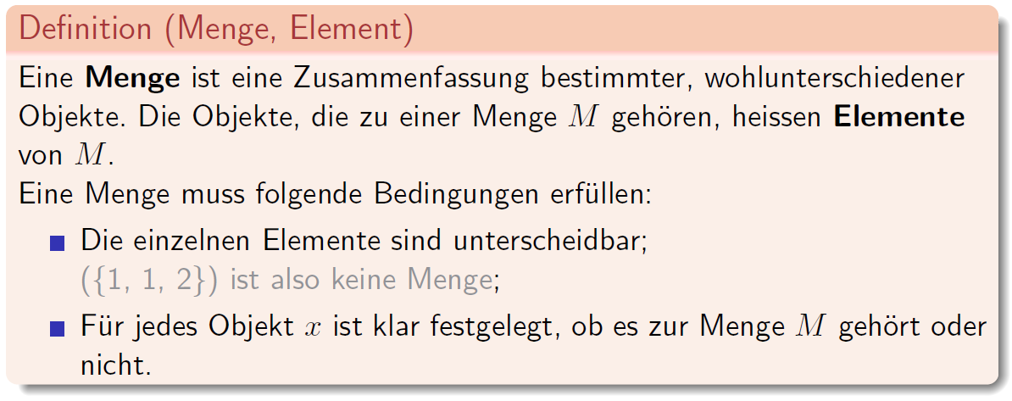

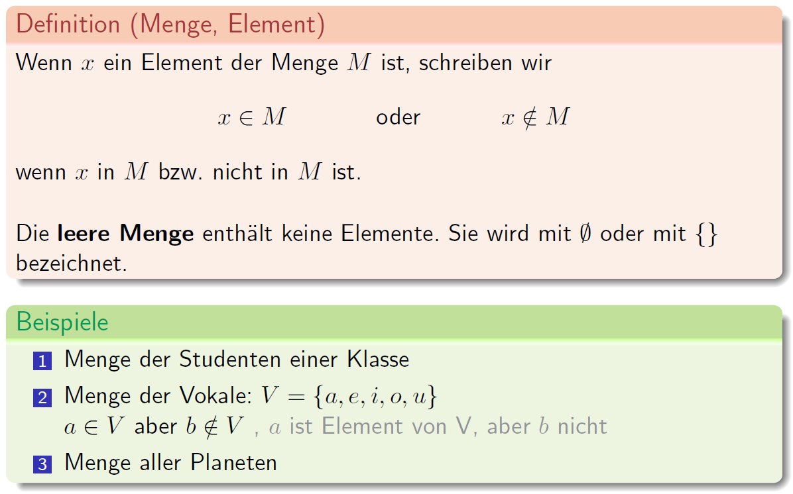

### Natürliche Zahlen

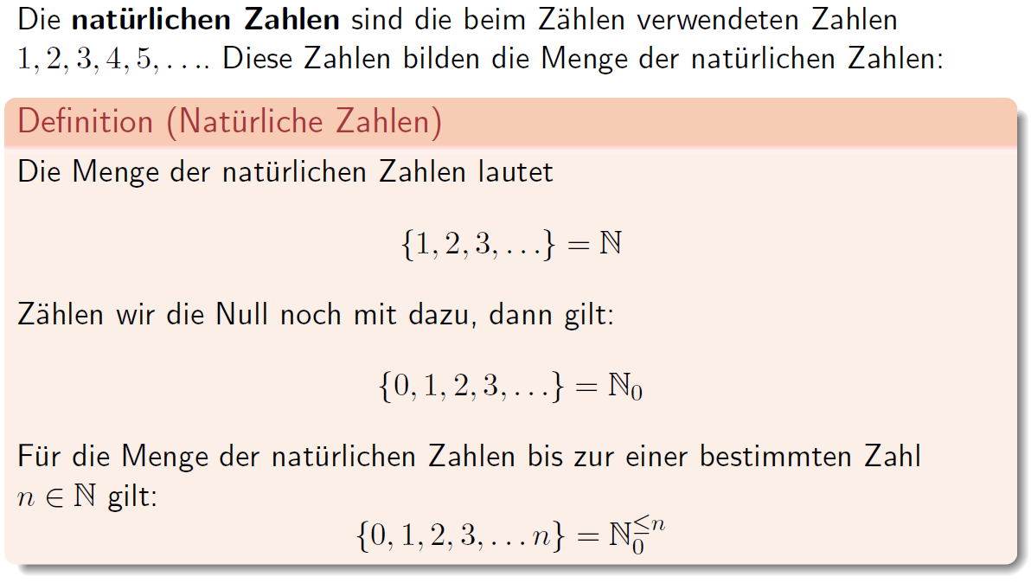

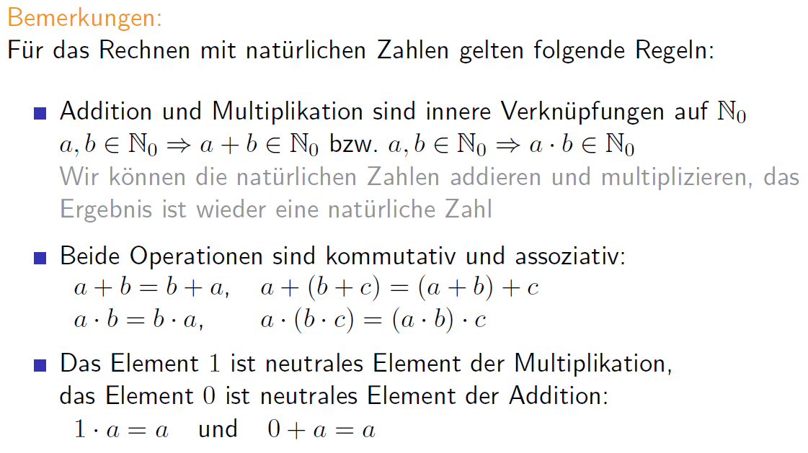

### Ganze Zahlen

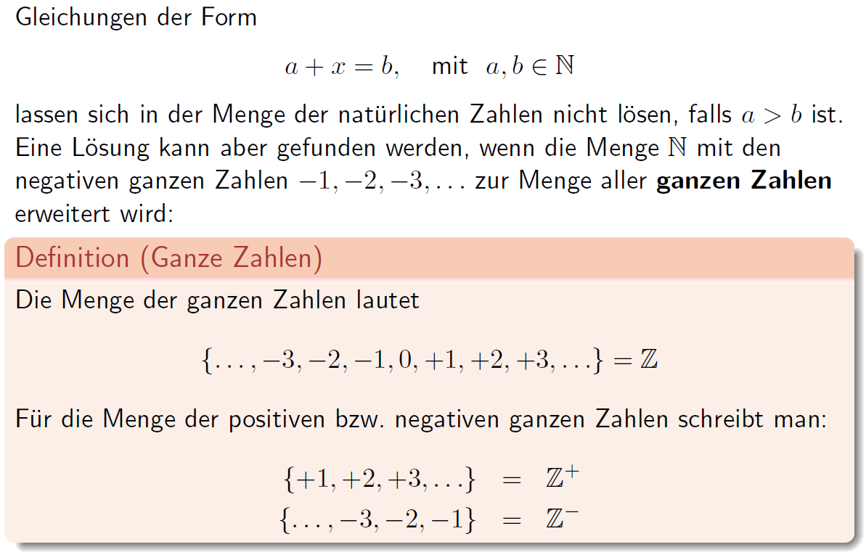

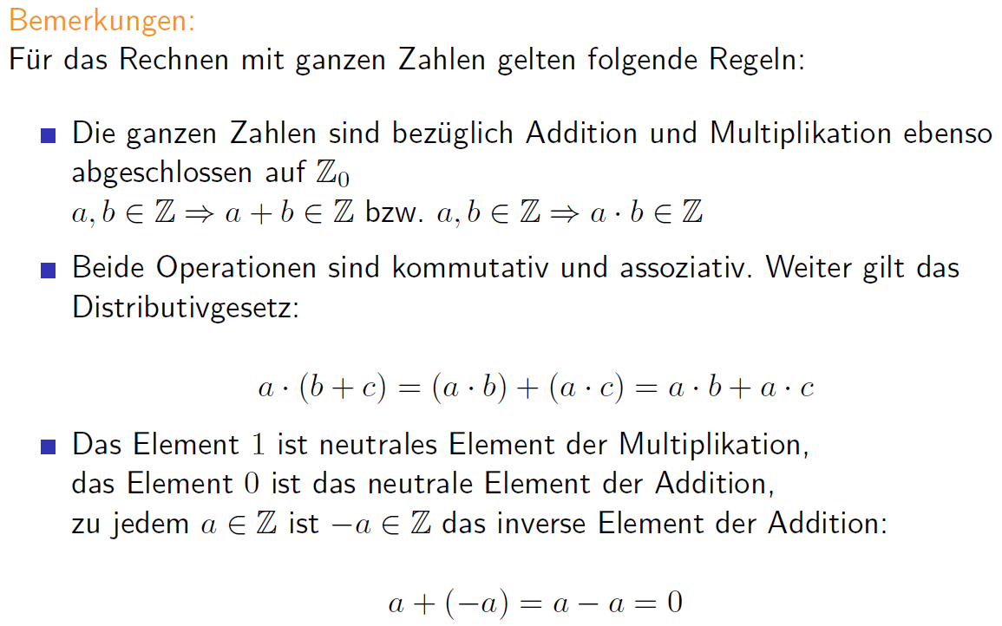

### Rationale Zahlen

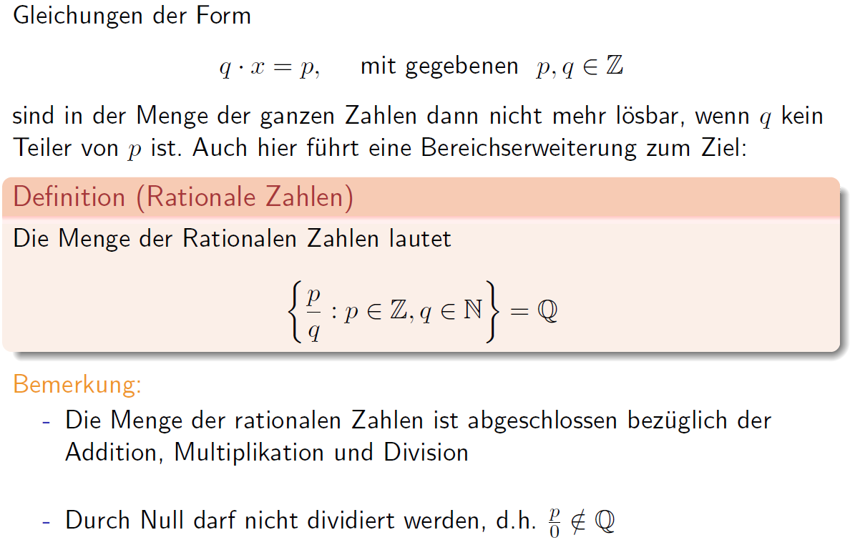

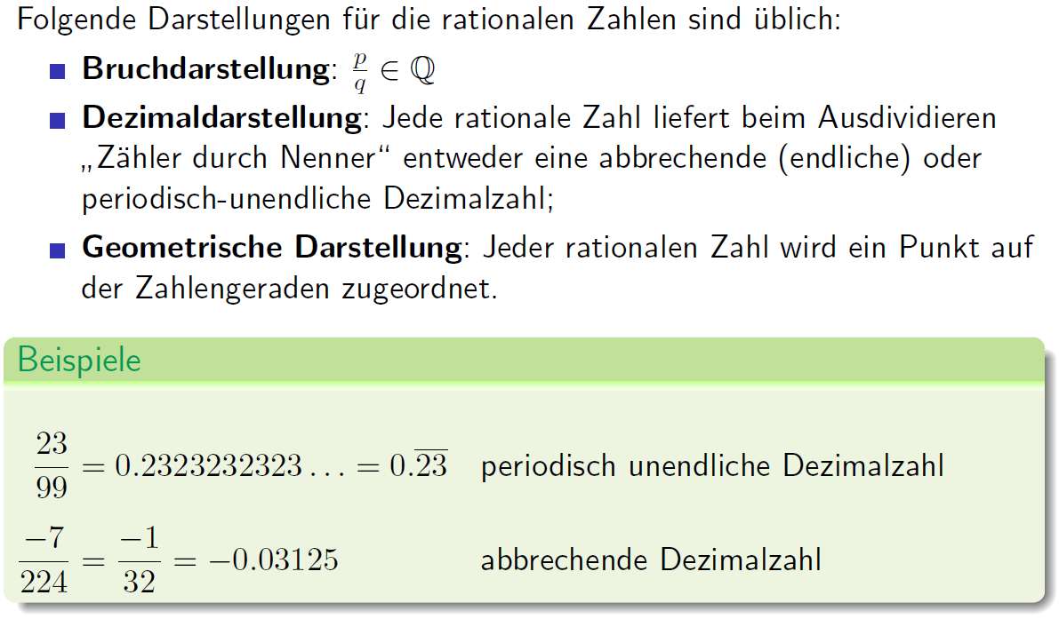

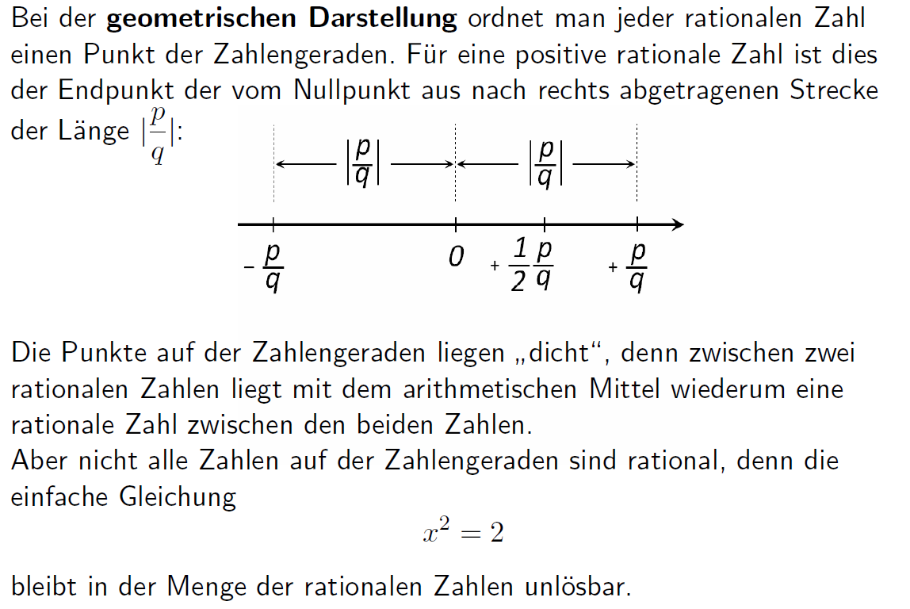

### Reelle Zahlen

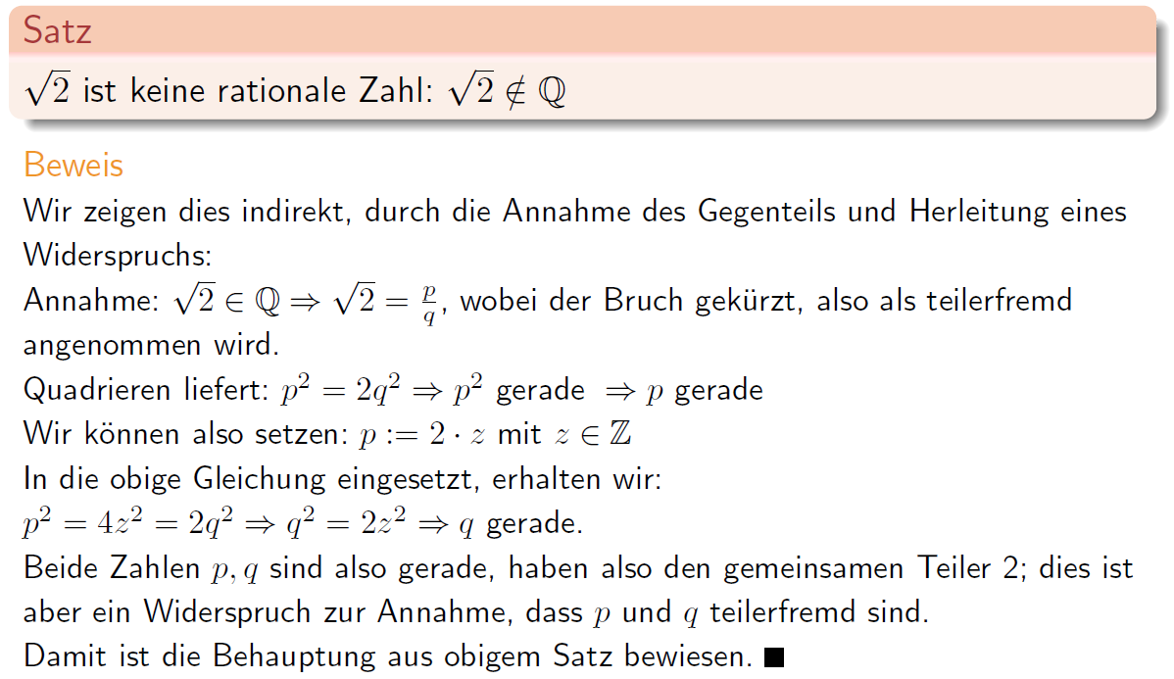

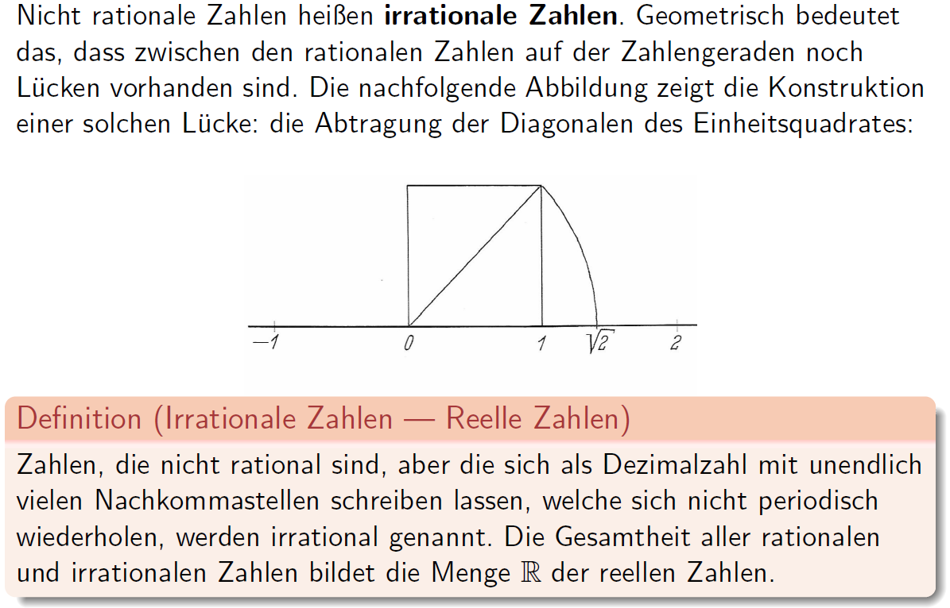

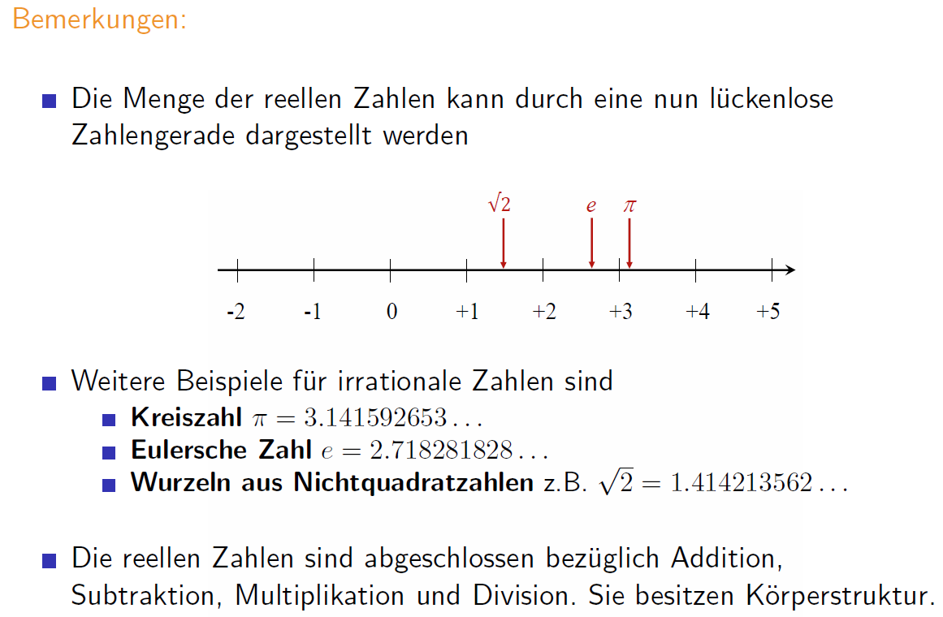

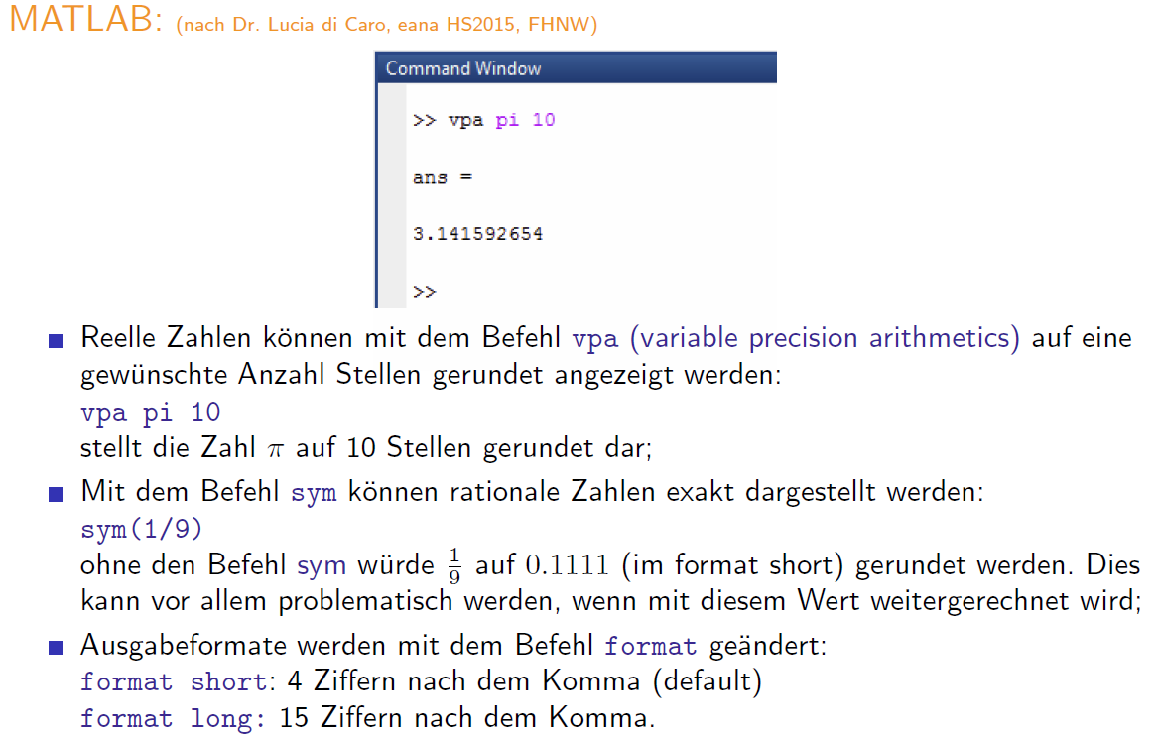

### Intervalle (Teilmengen der reellen Zahlen)

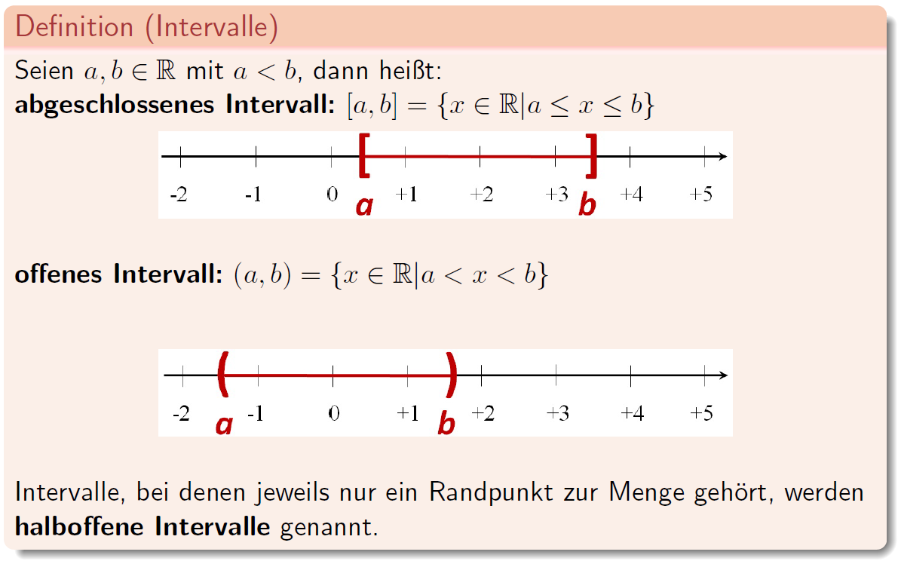

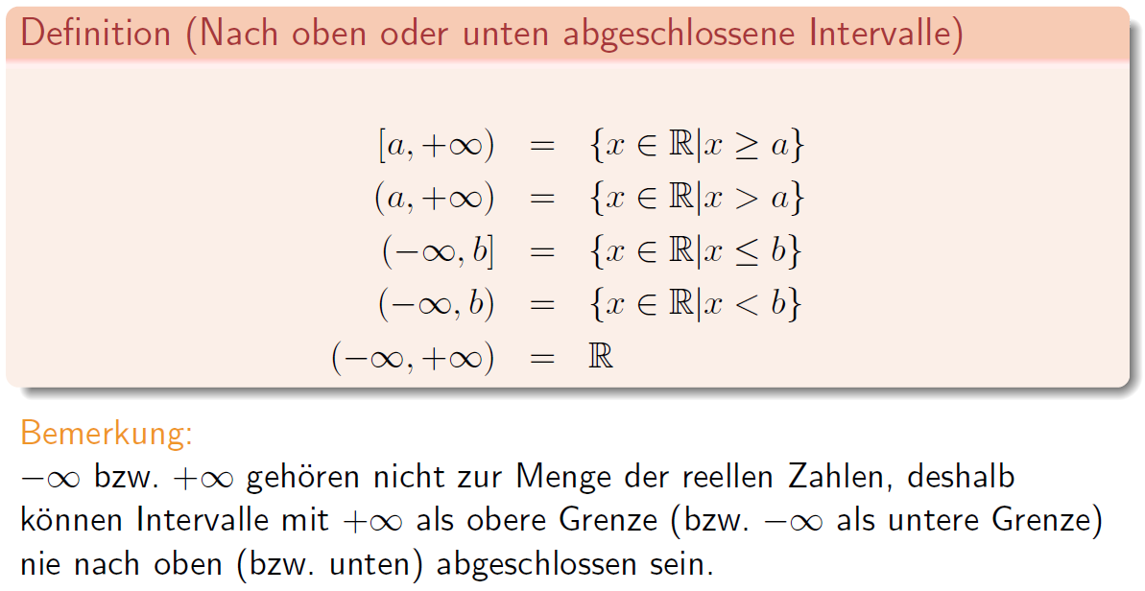

### Komplexe Zahlen

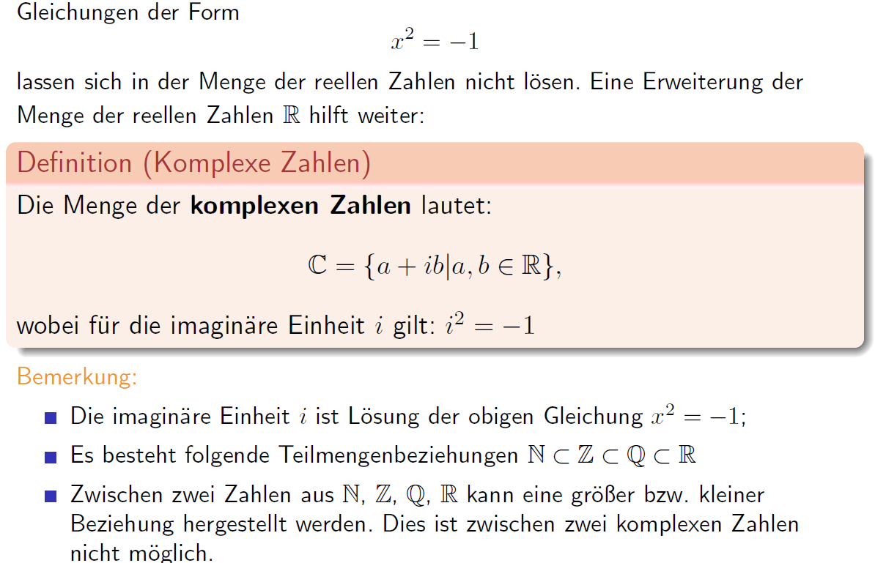

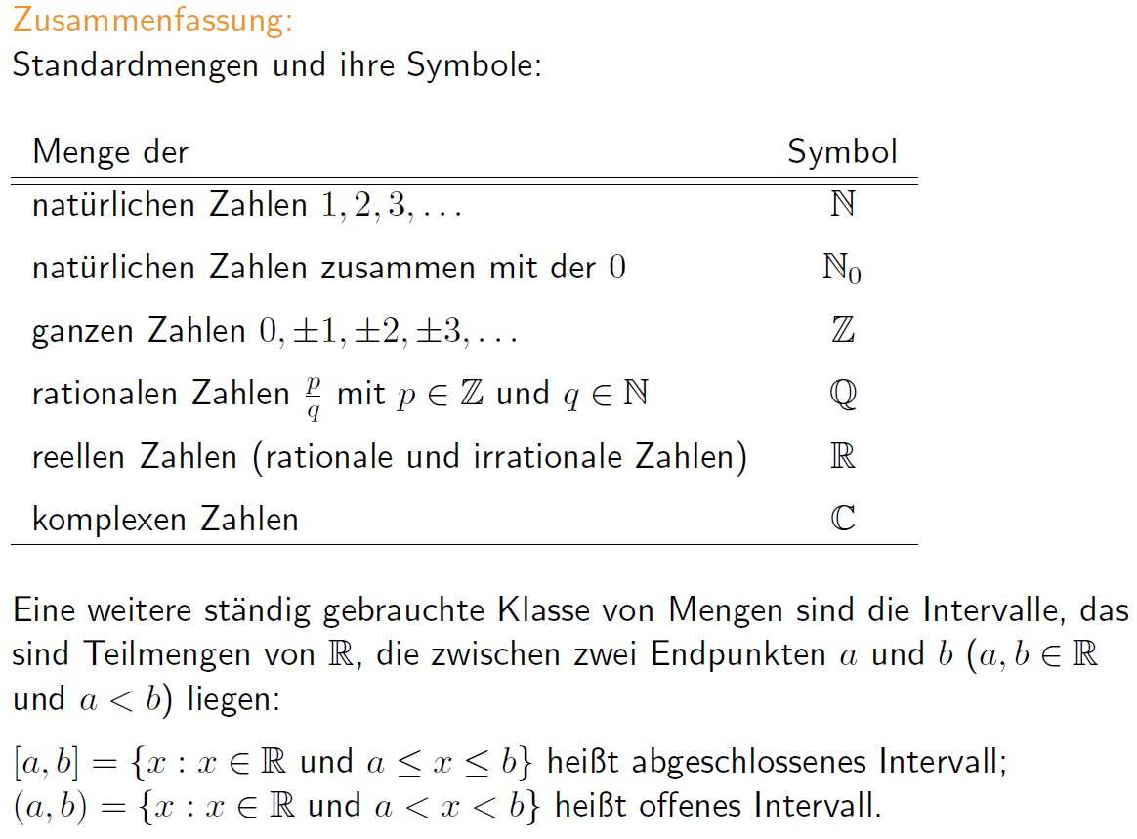

## Heron Verfahren

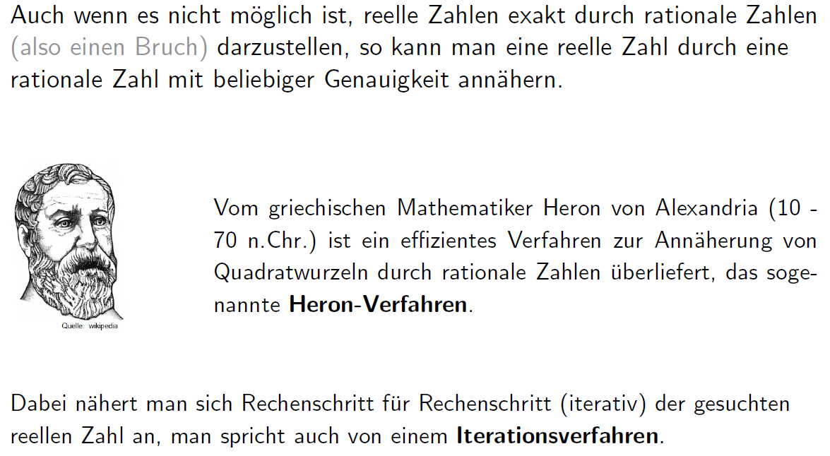

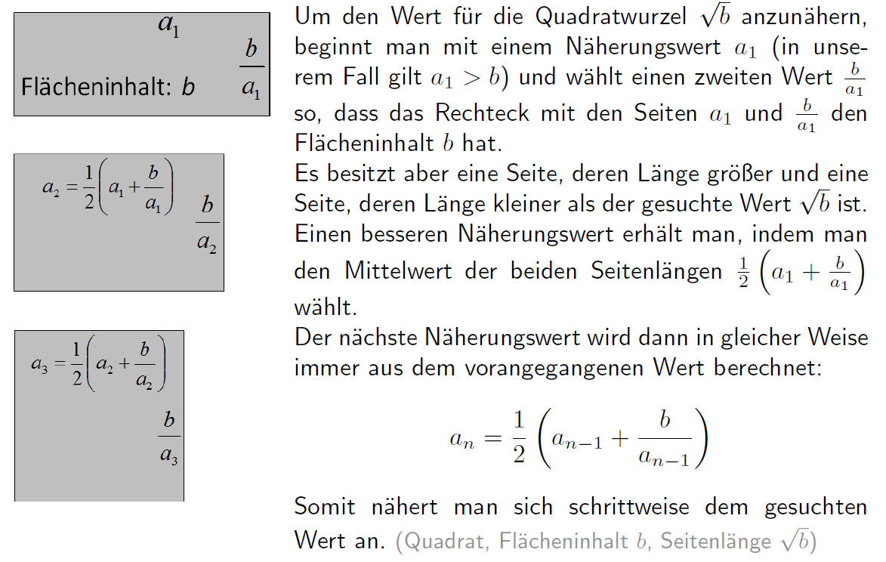 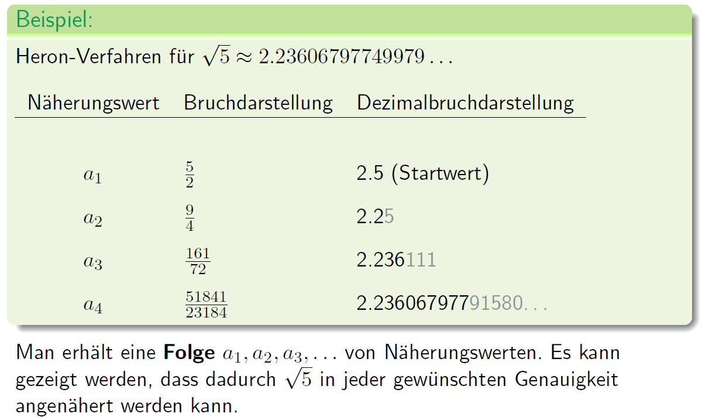

# Woche 2

## Zahlenfolgen

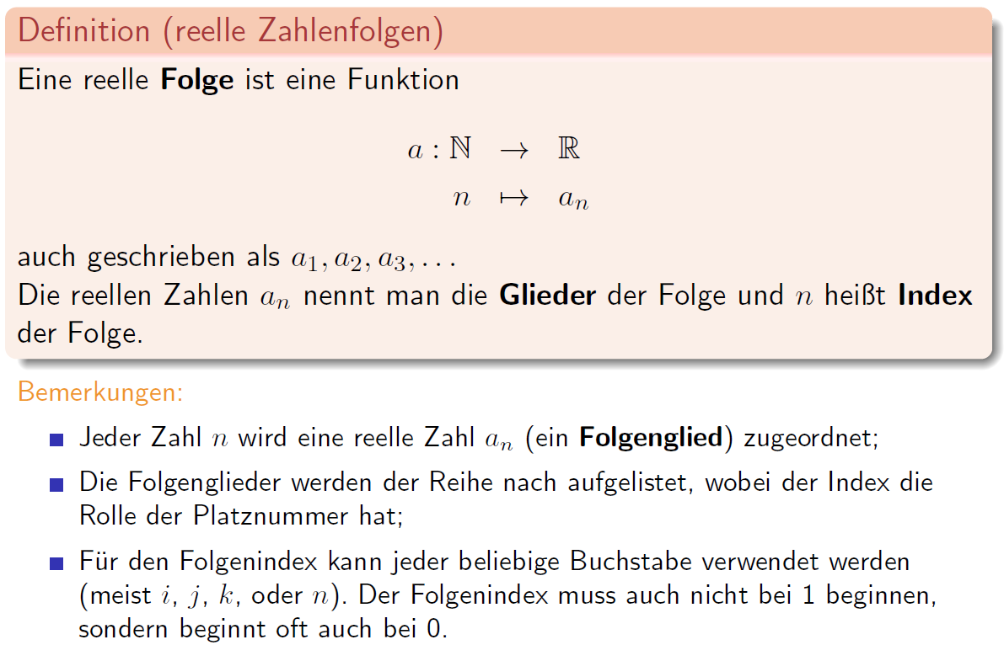

## Darstellung

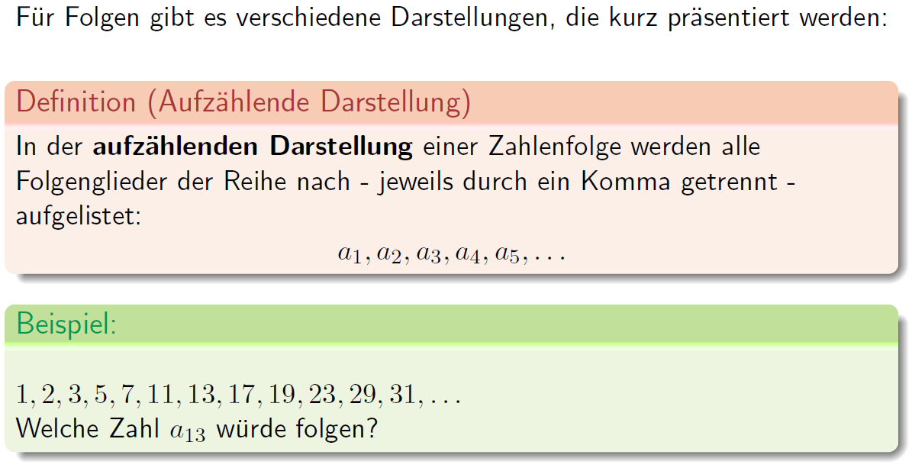

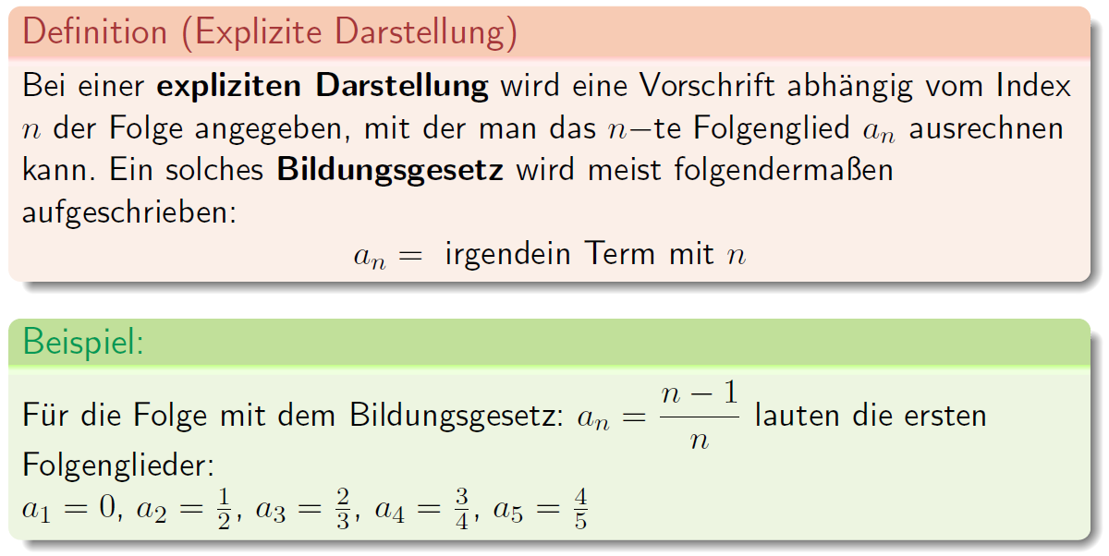

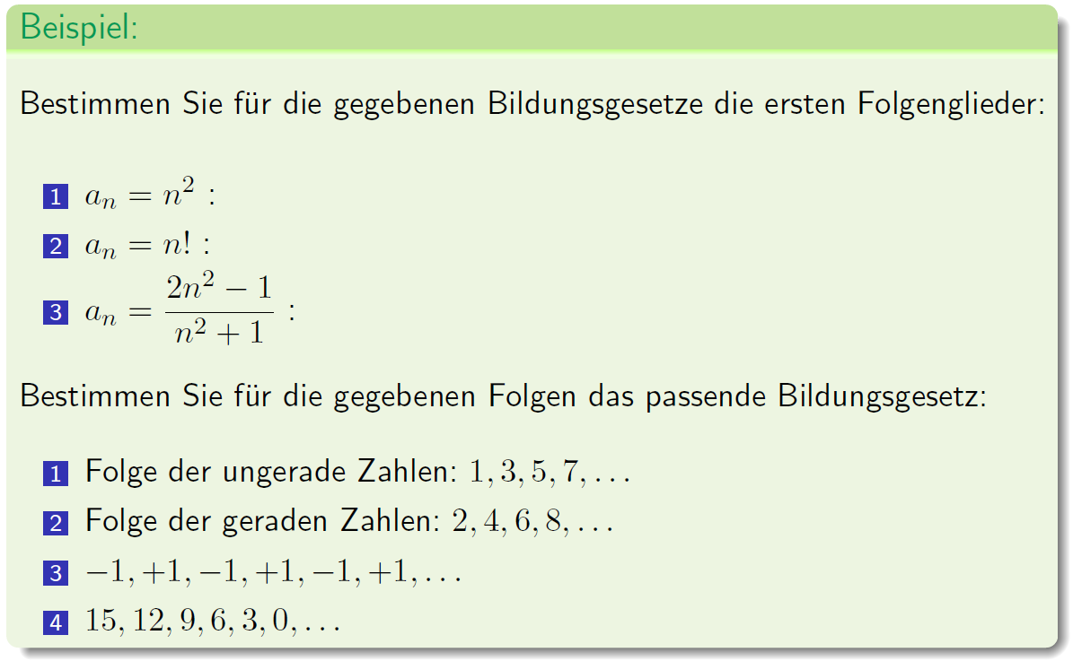

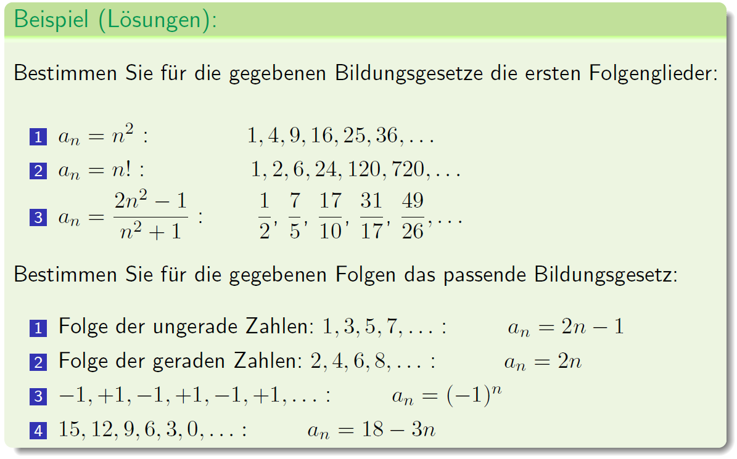

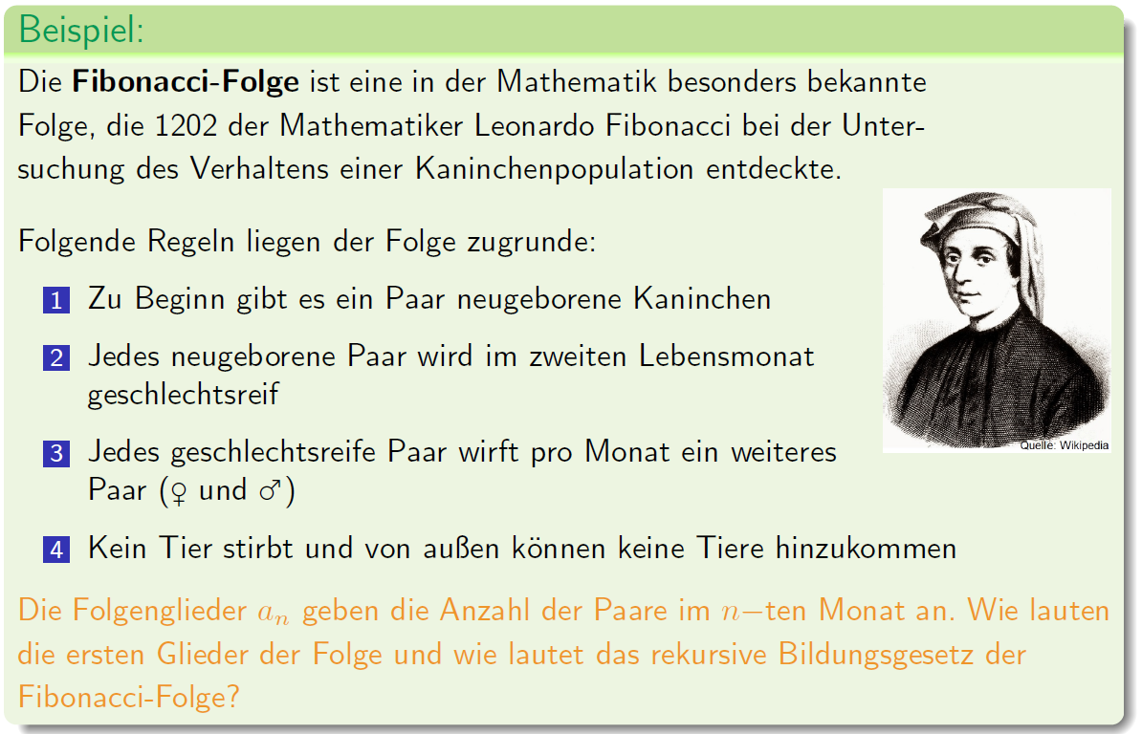

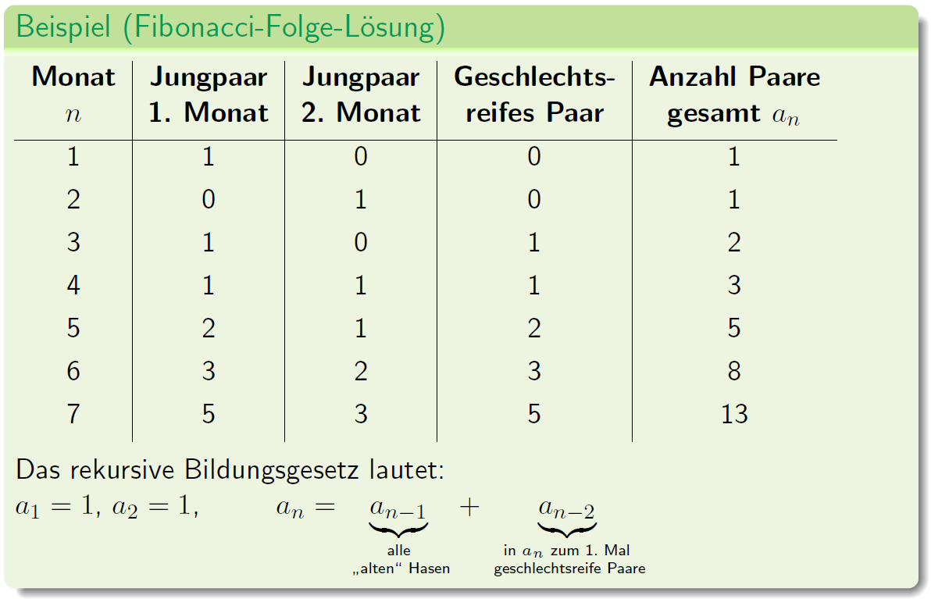

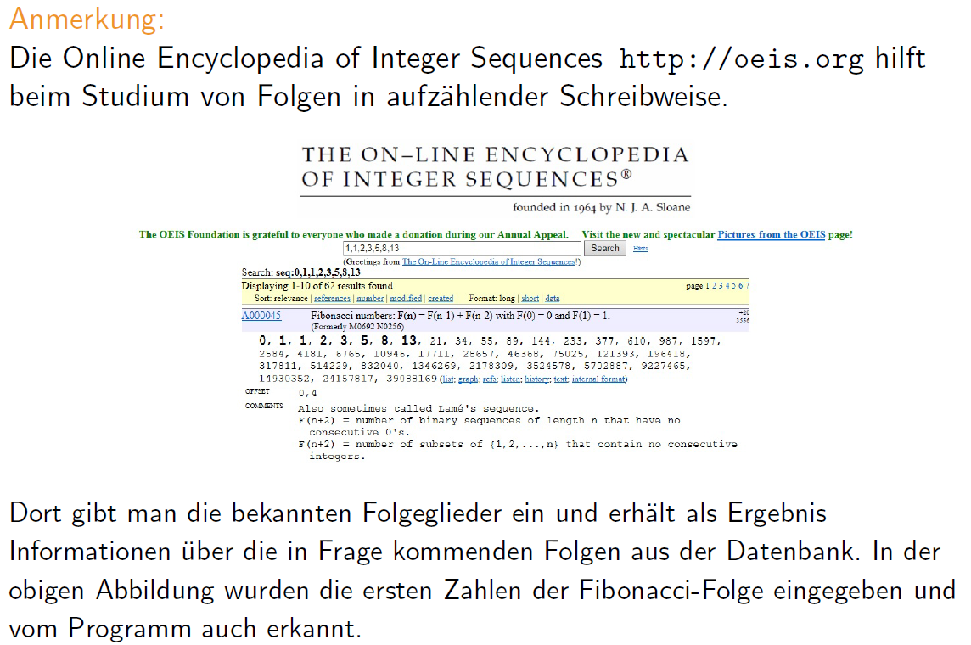

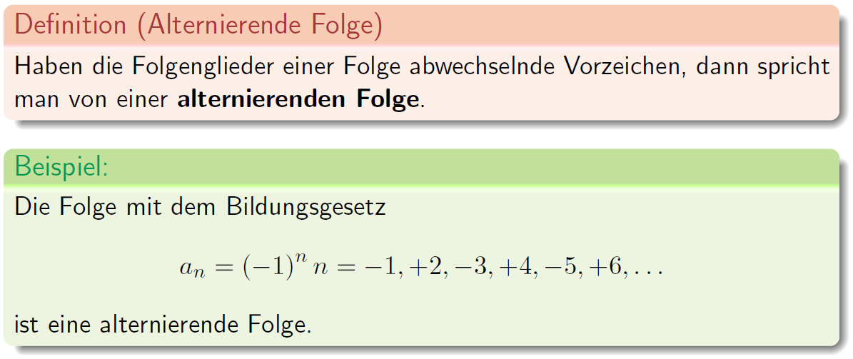

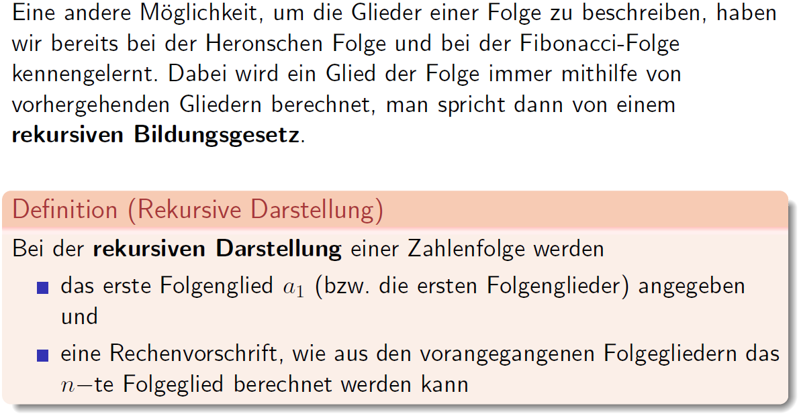

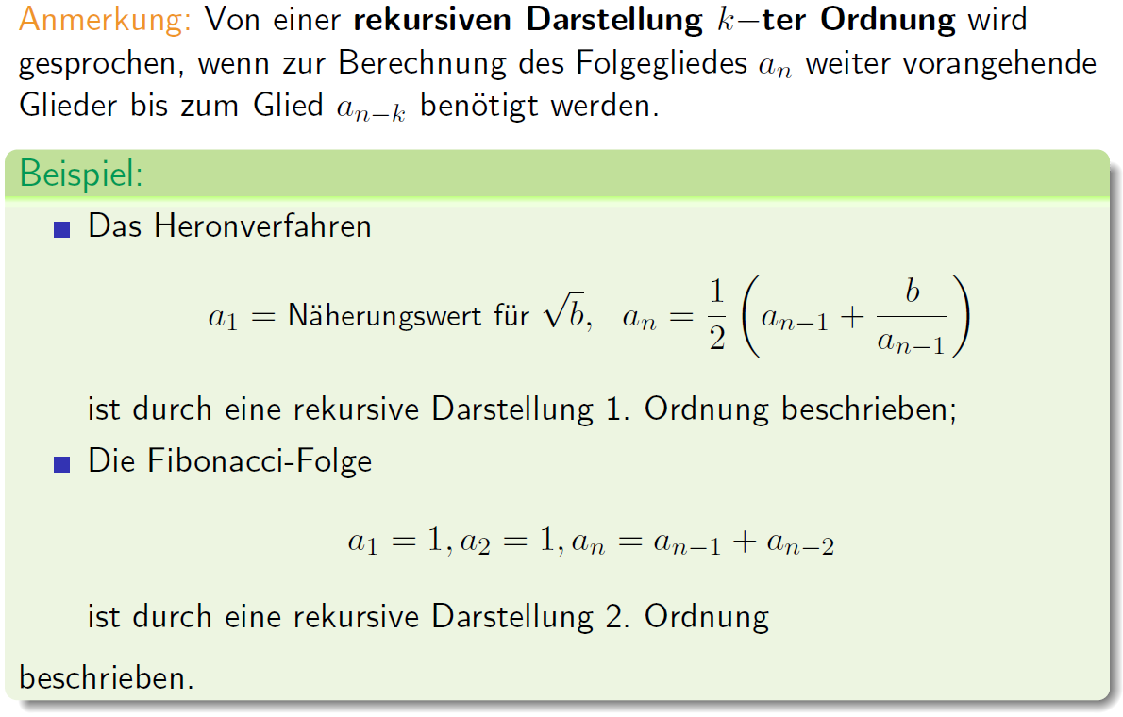

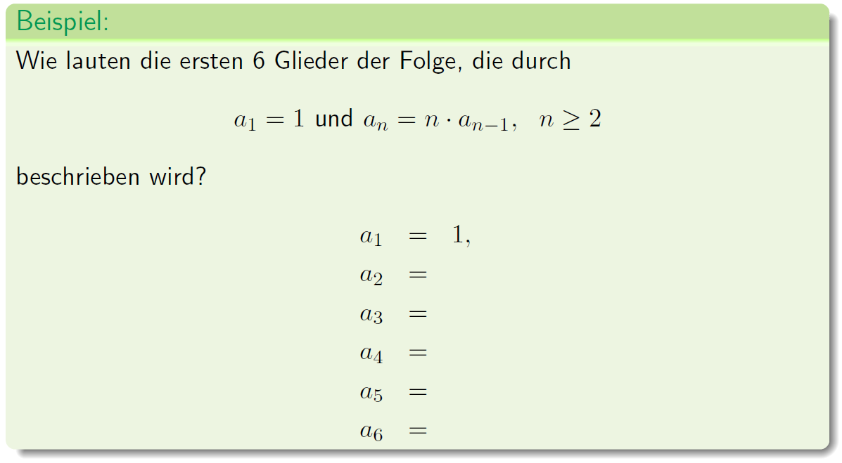

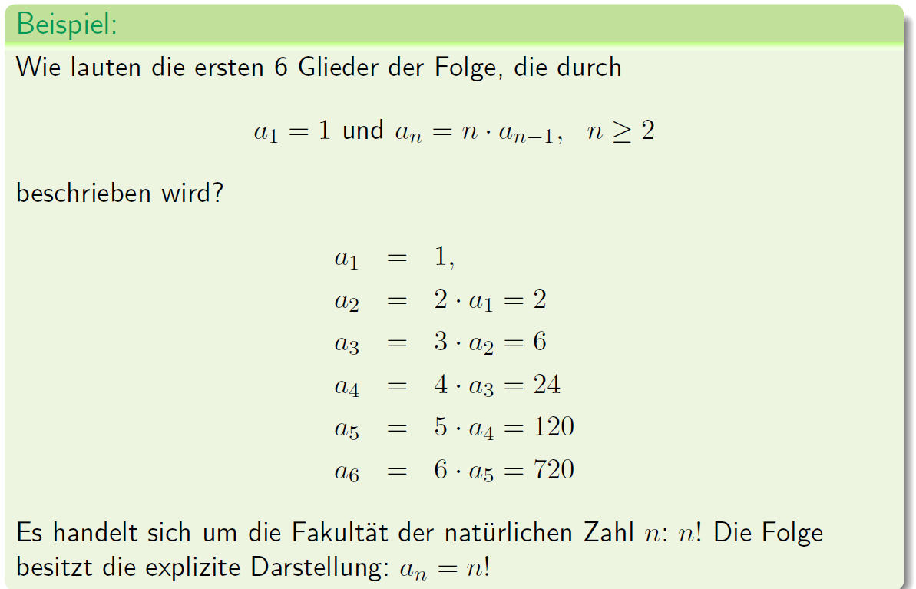

## Monotonie

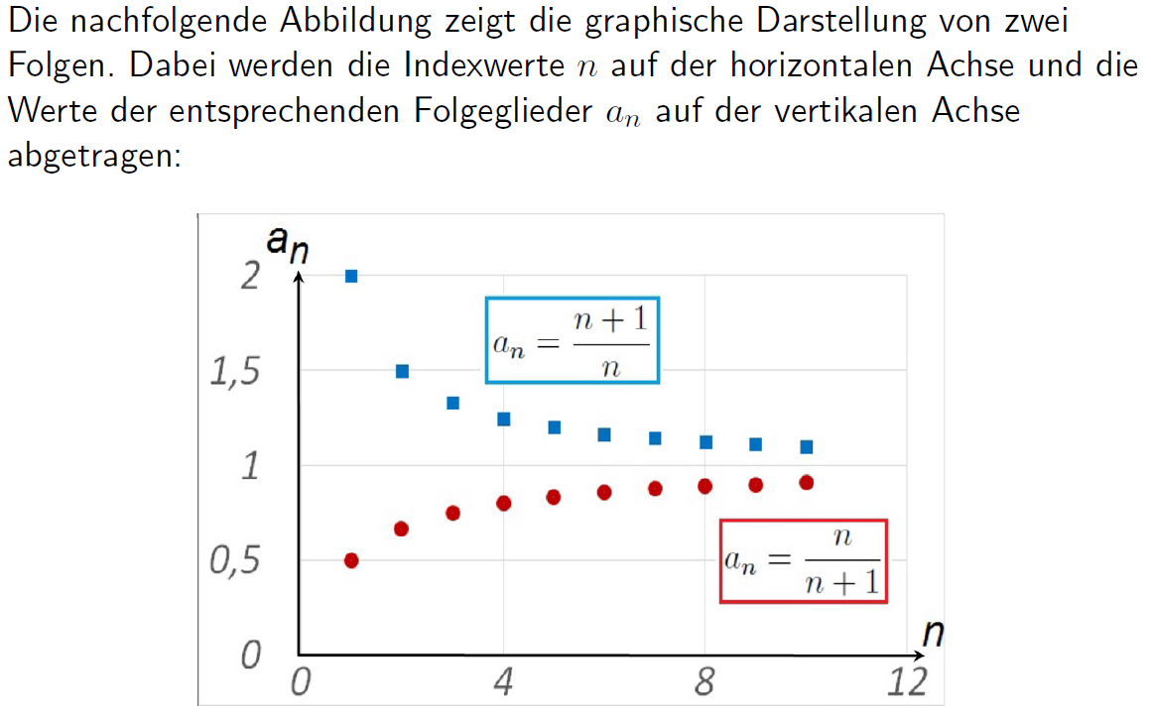

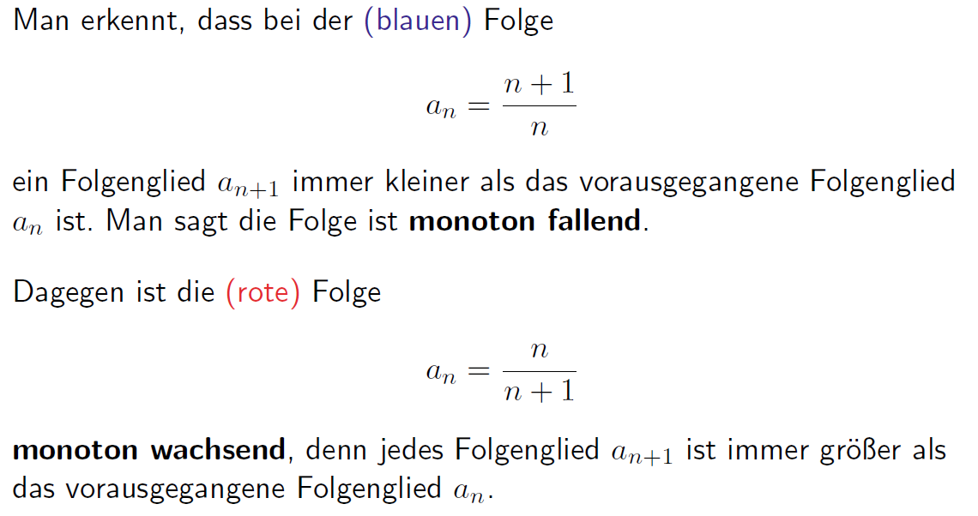

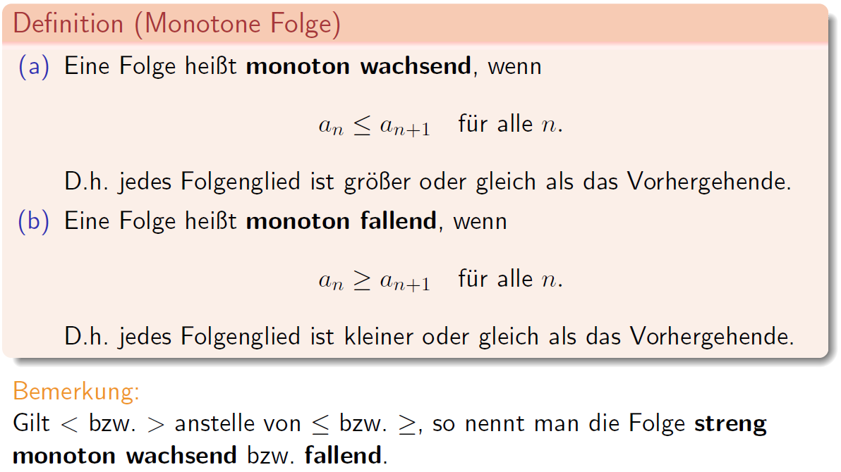

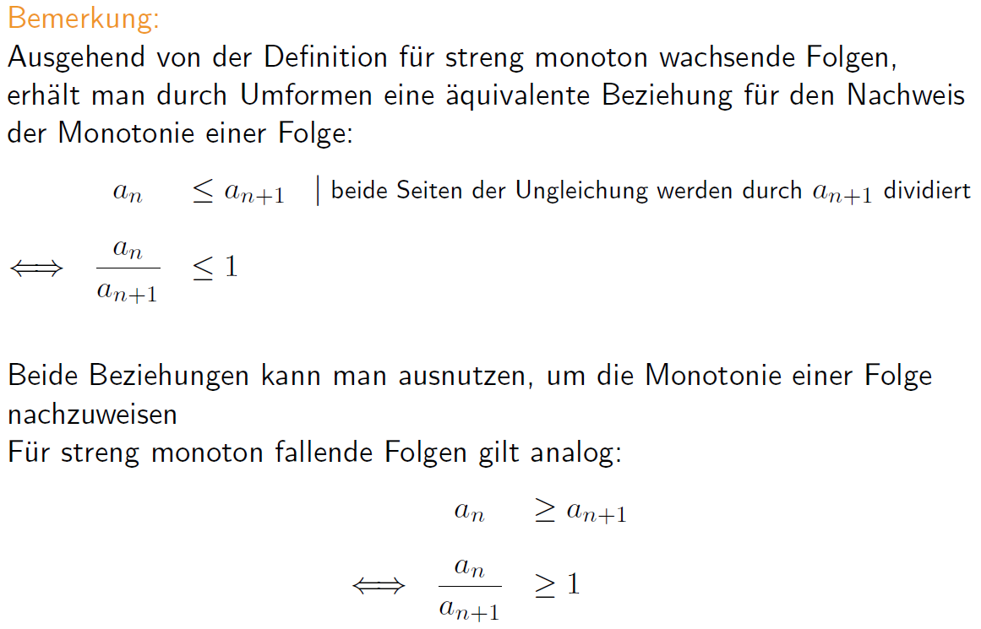

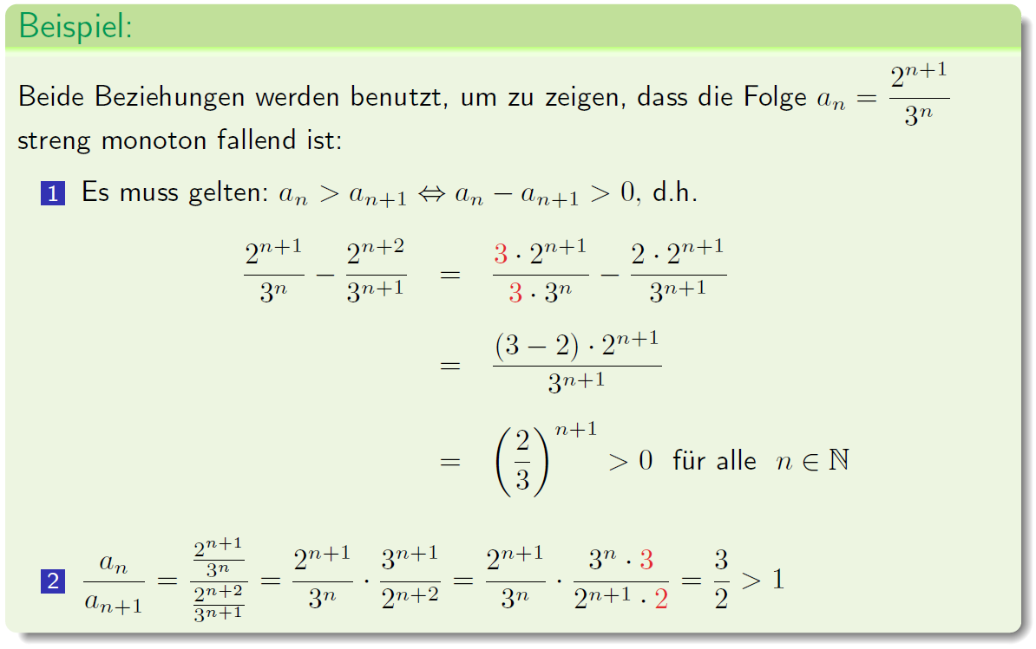

## Beschränktheit

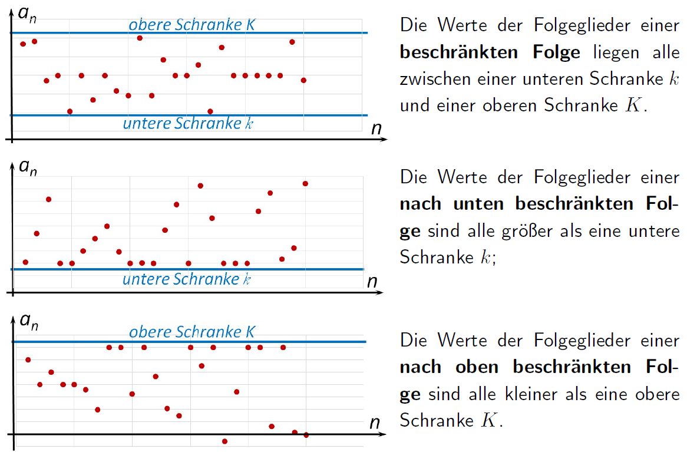

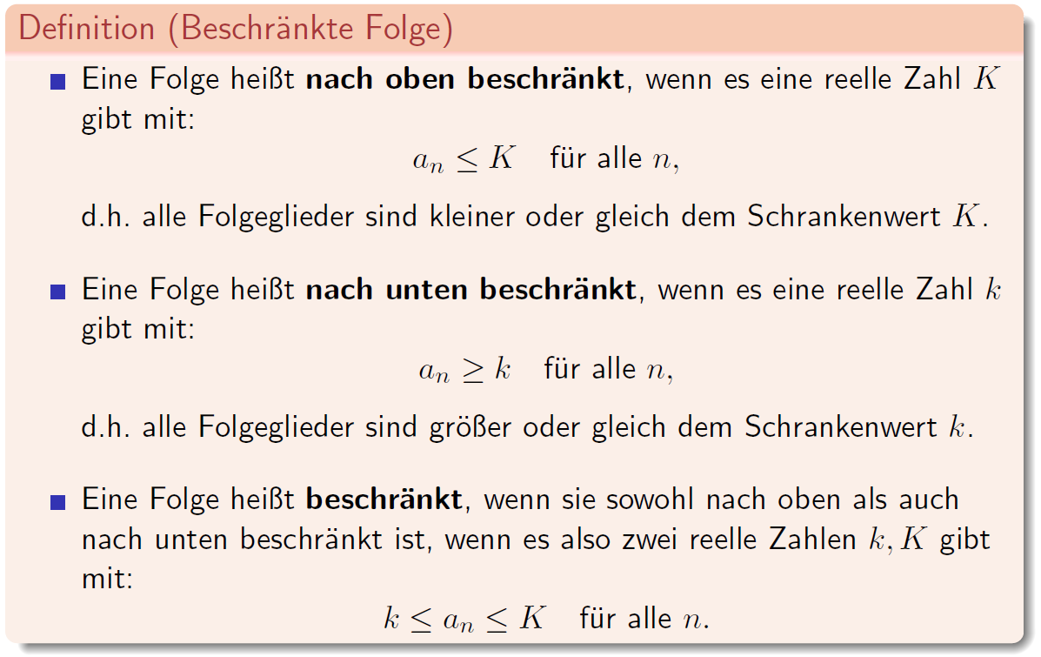

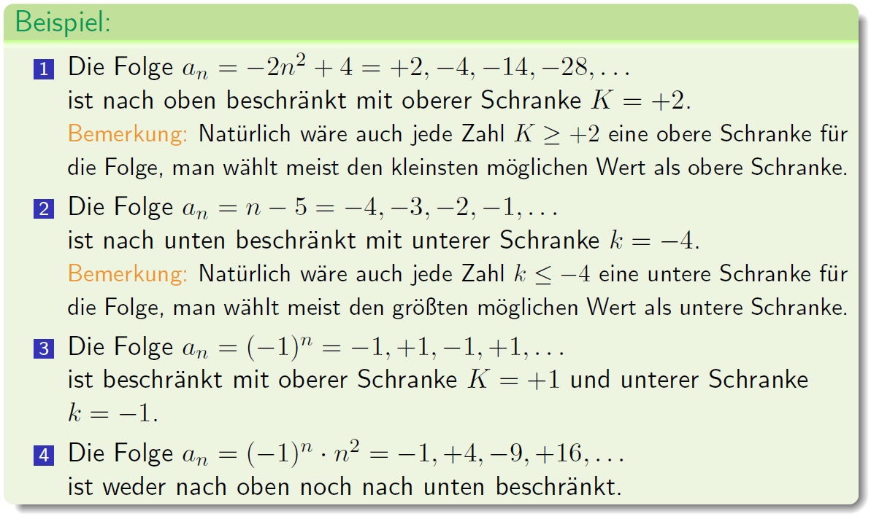

## Betrag

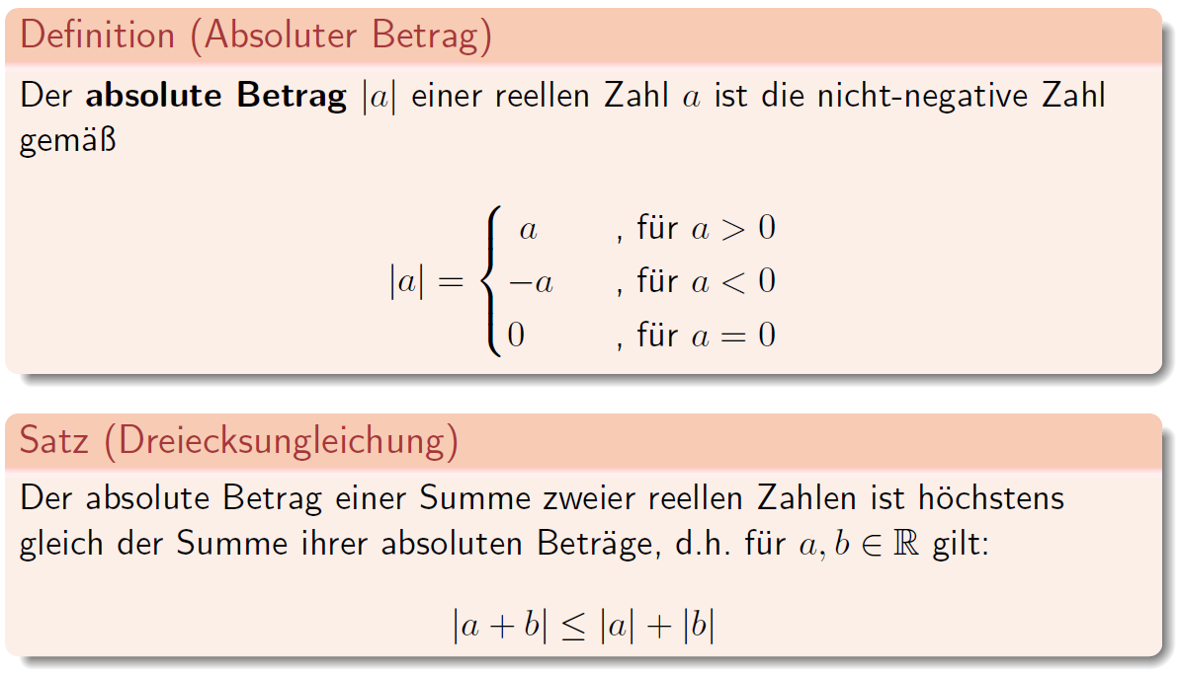

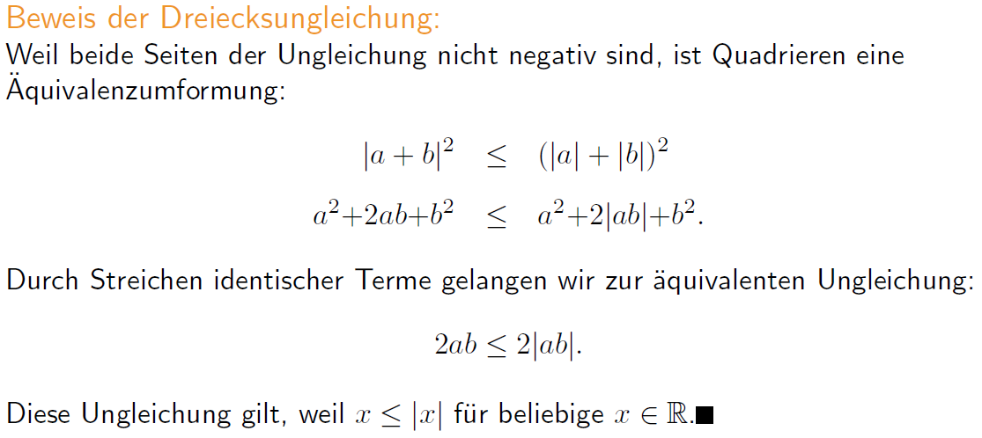

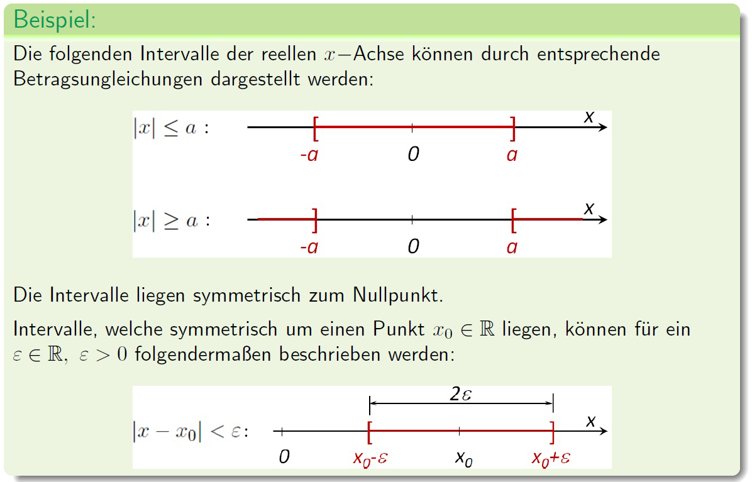

## Konvergenz

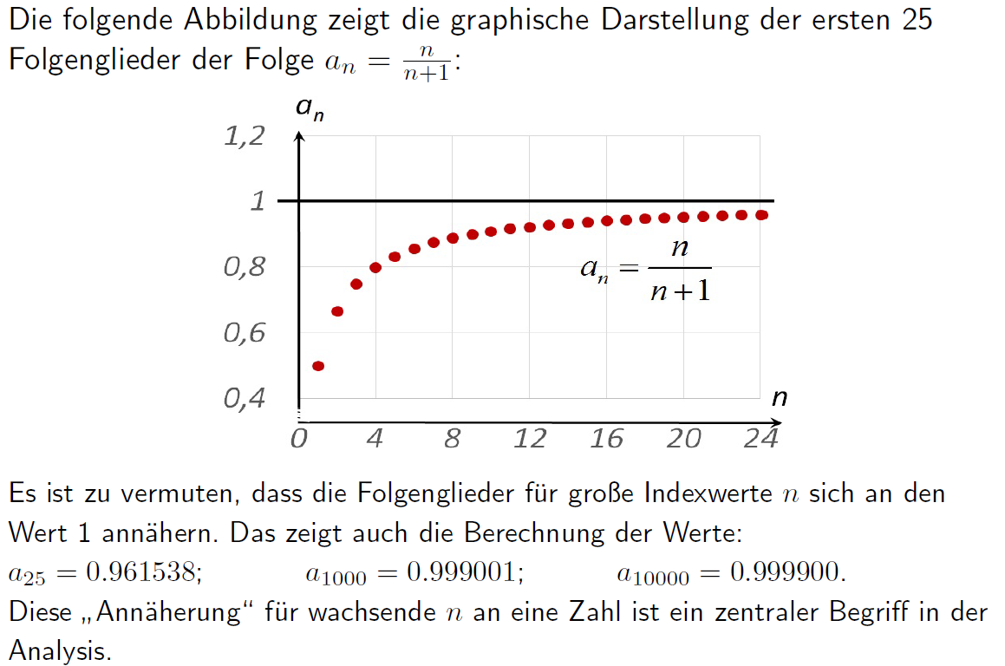

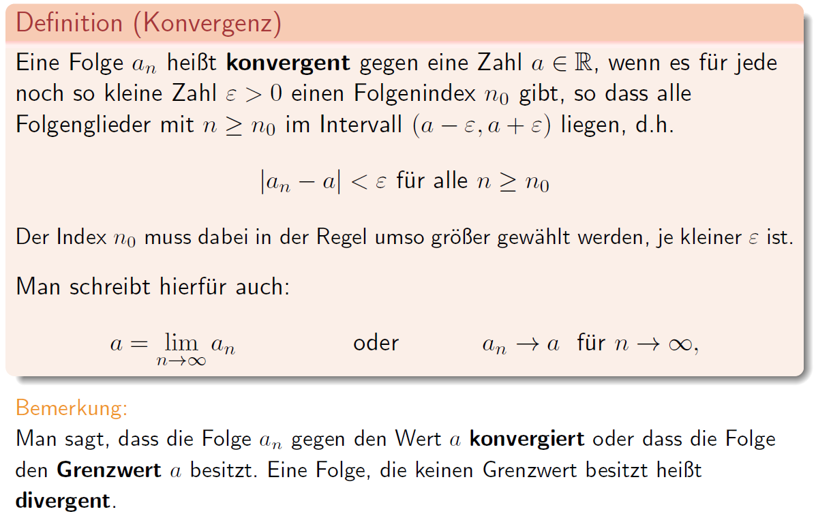

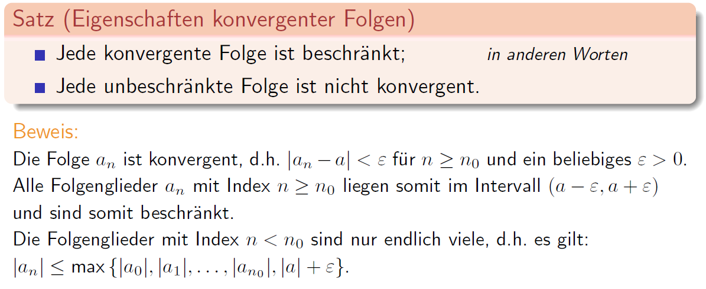

## Grenzwert

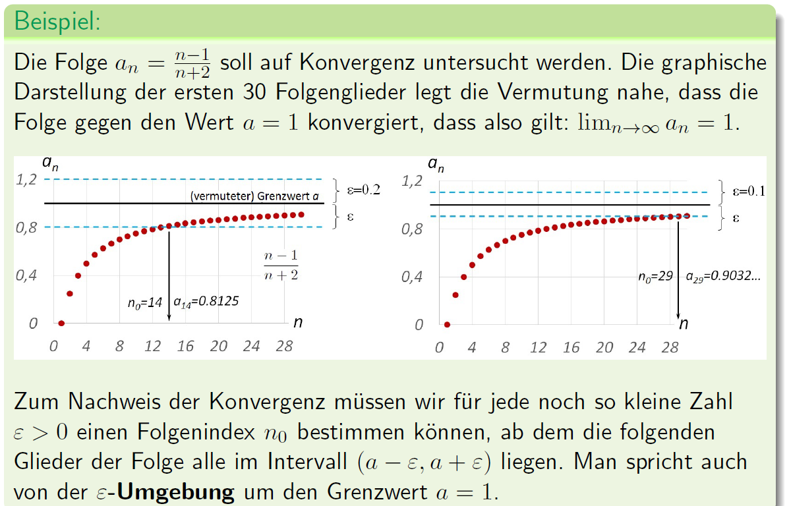

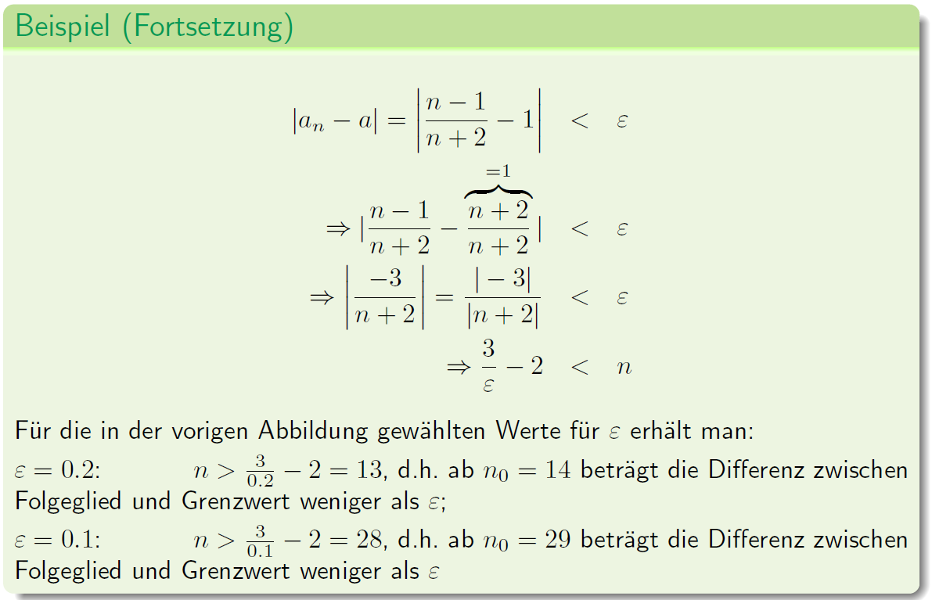

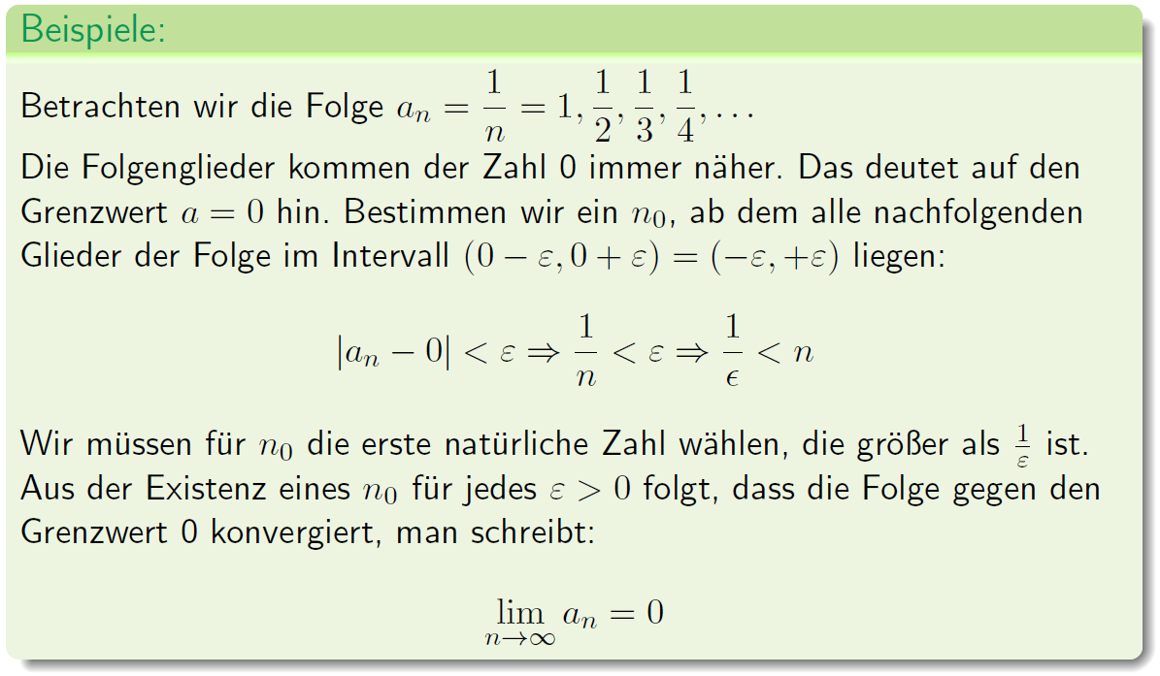

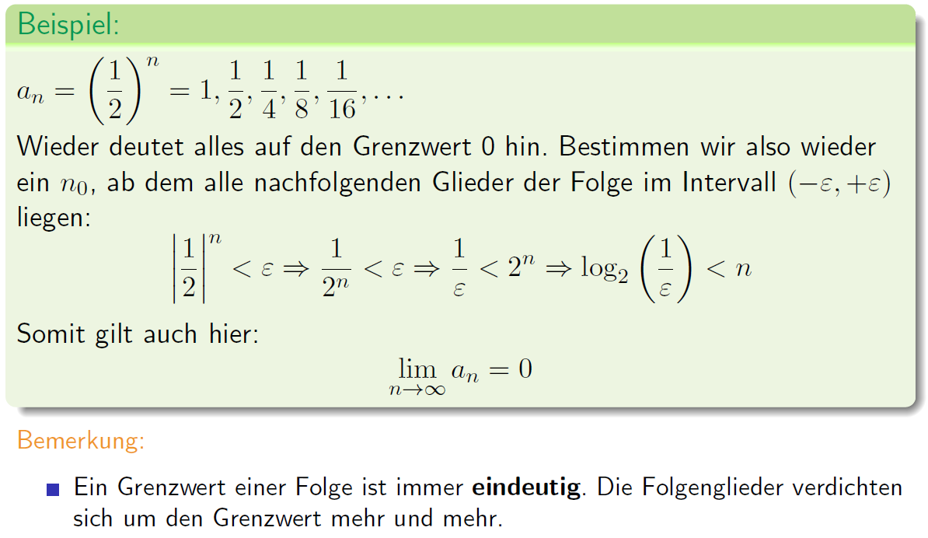

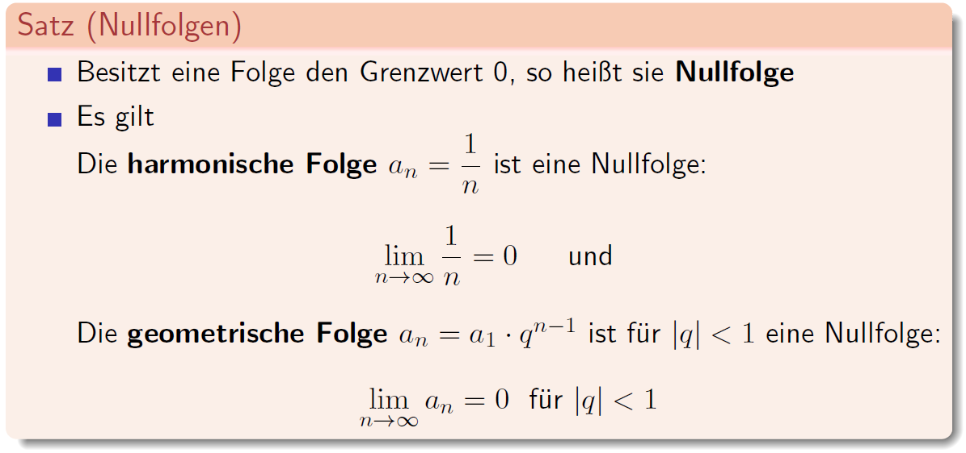

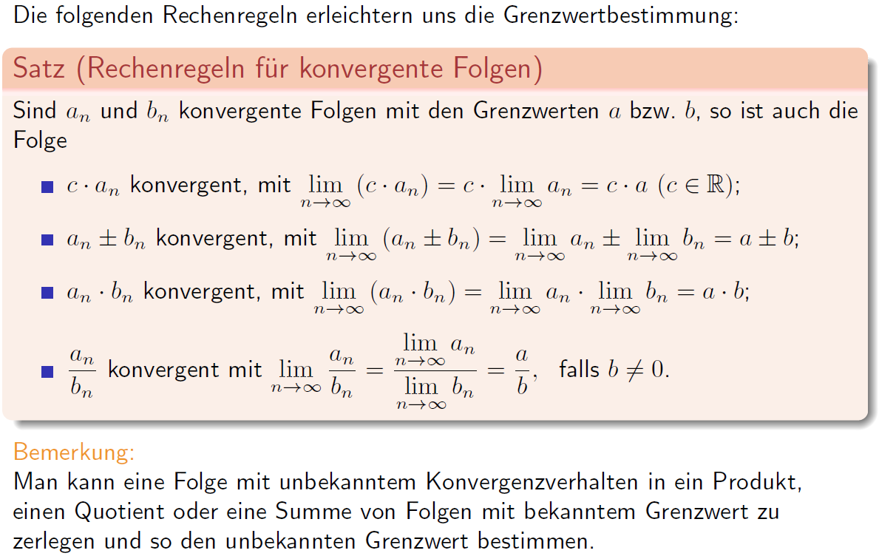

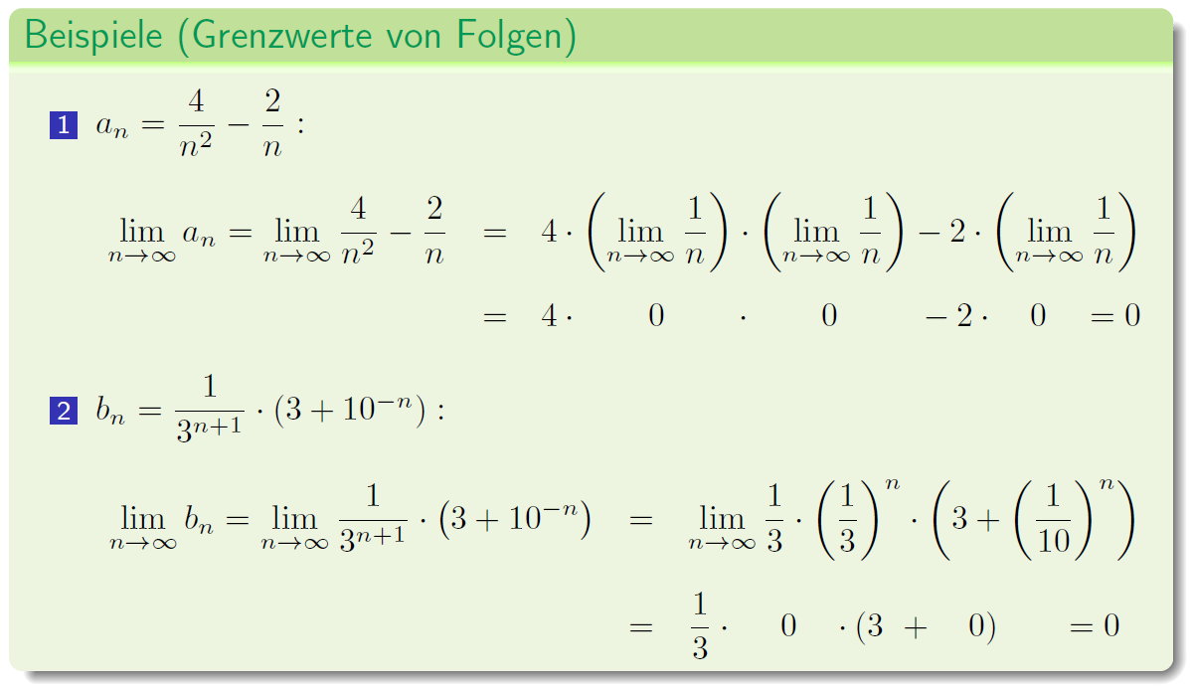

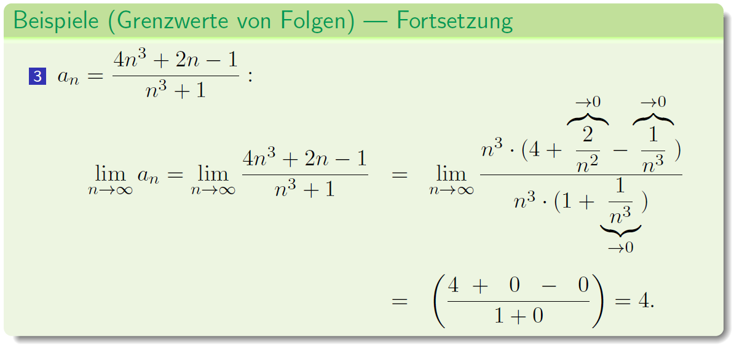

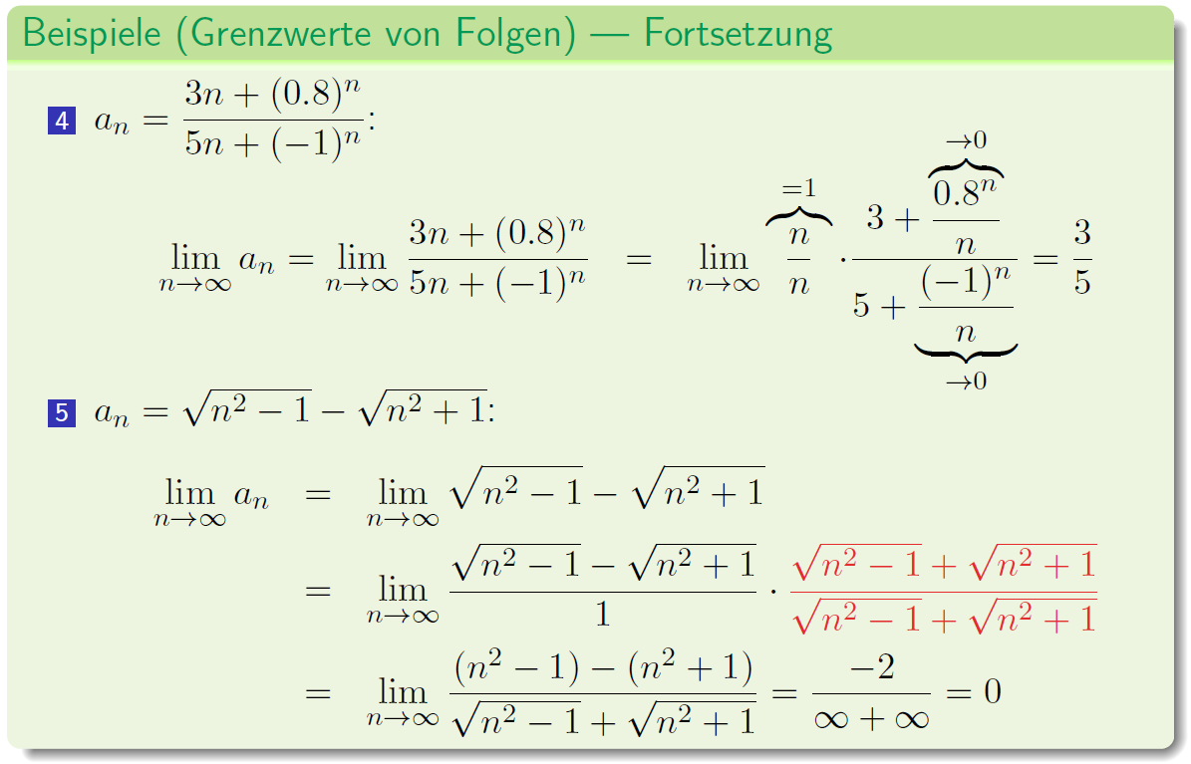

## Zusammenfassung

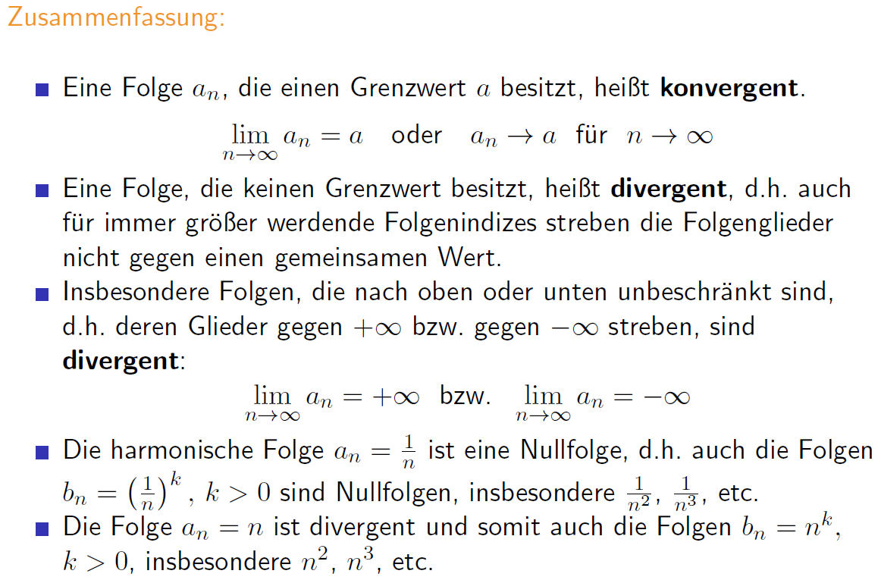

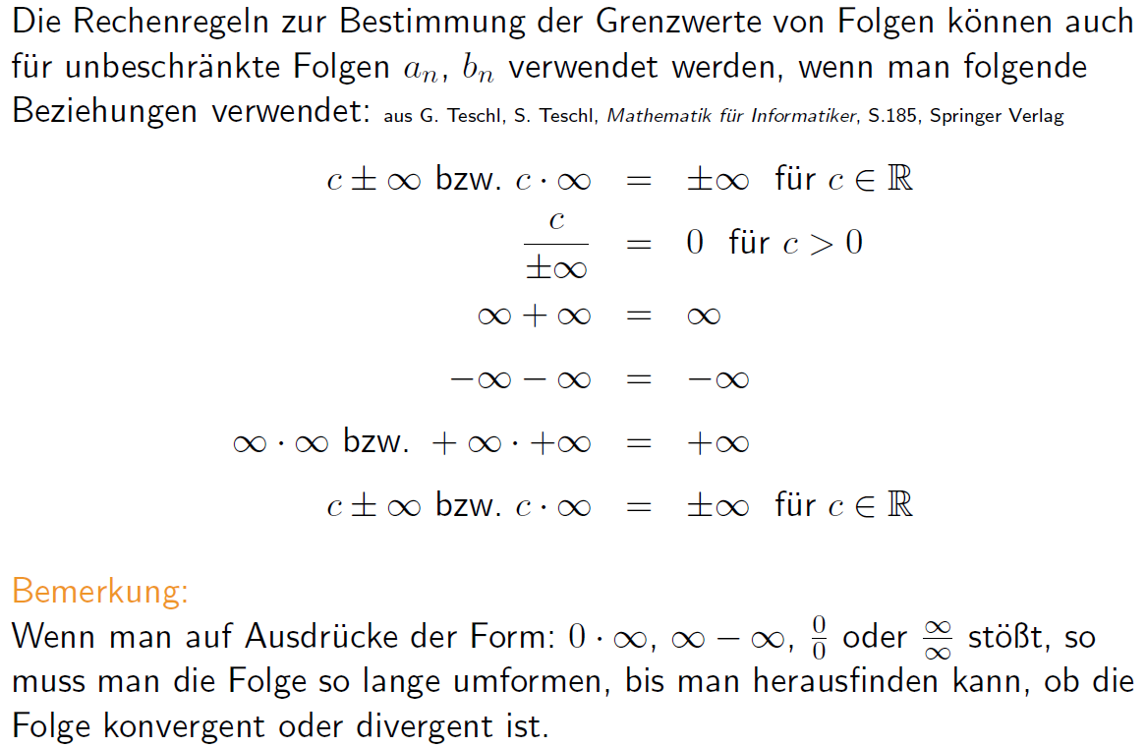

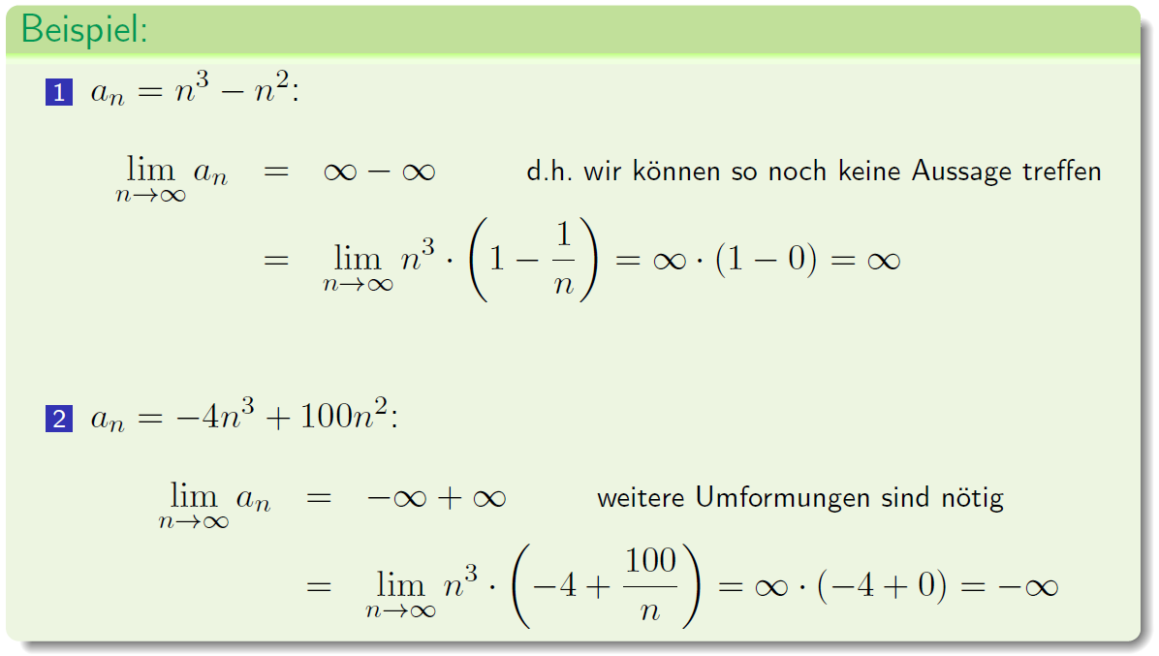

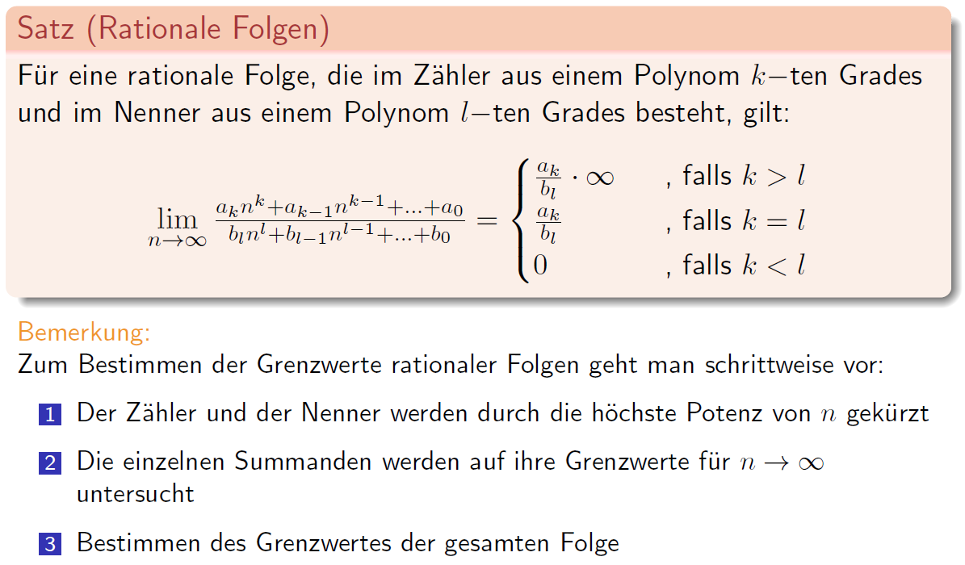

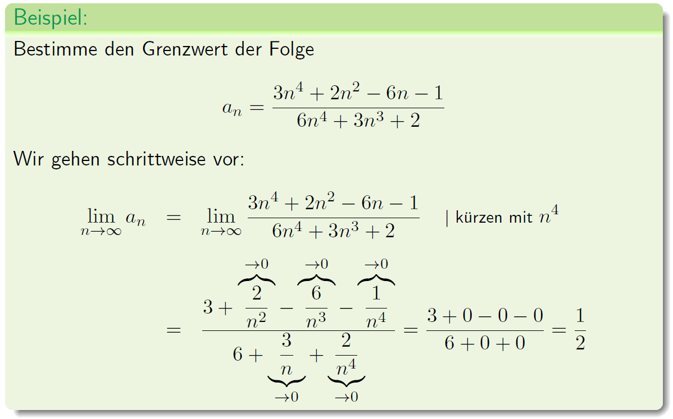

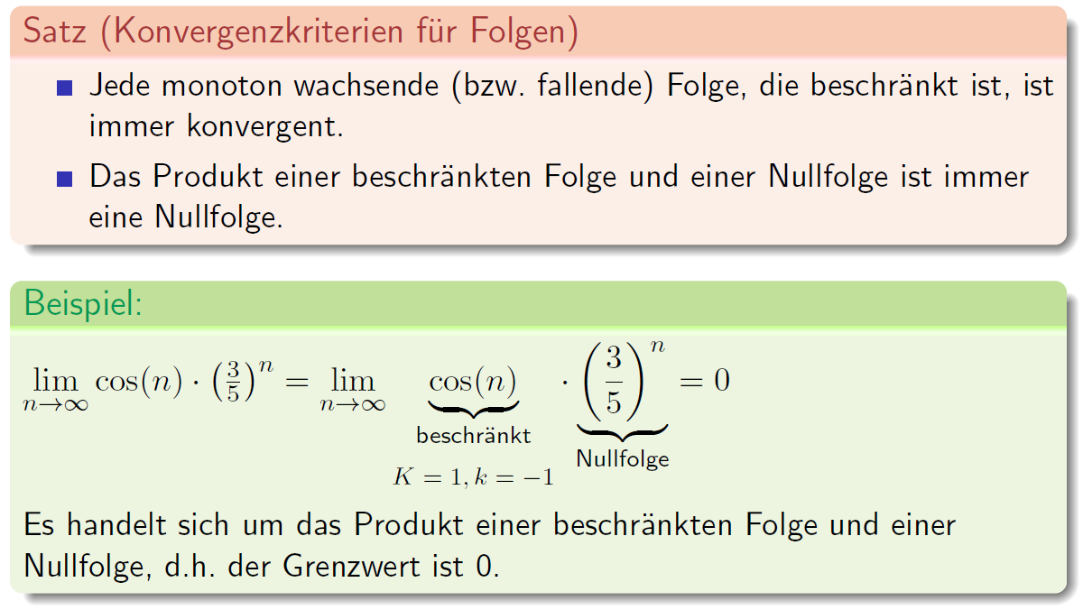

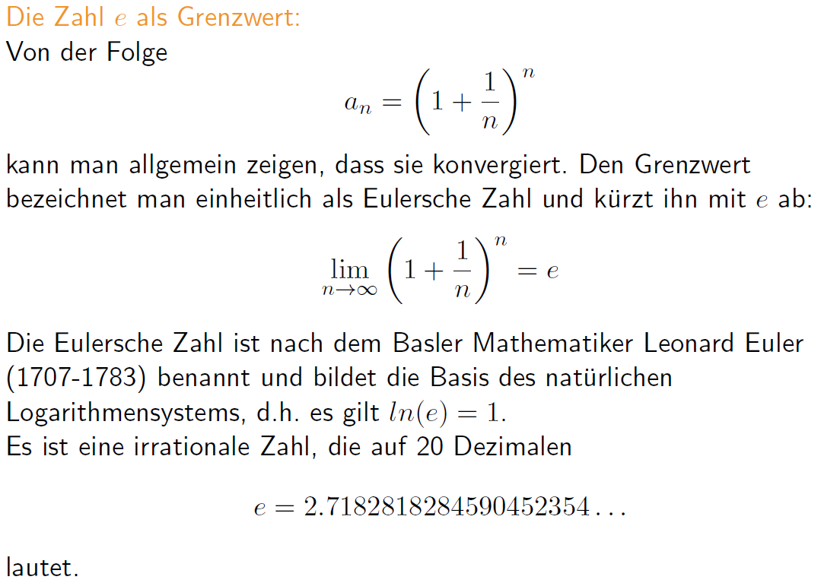

# Woche 3

## Reihen

### Einführendes Beispiel

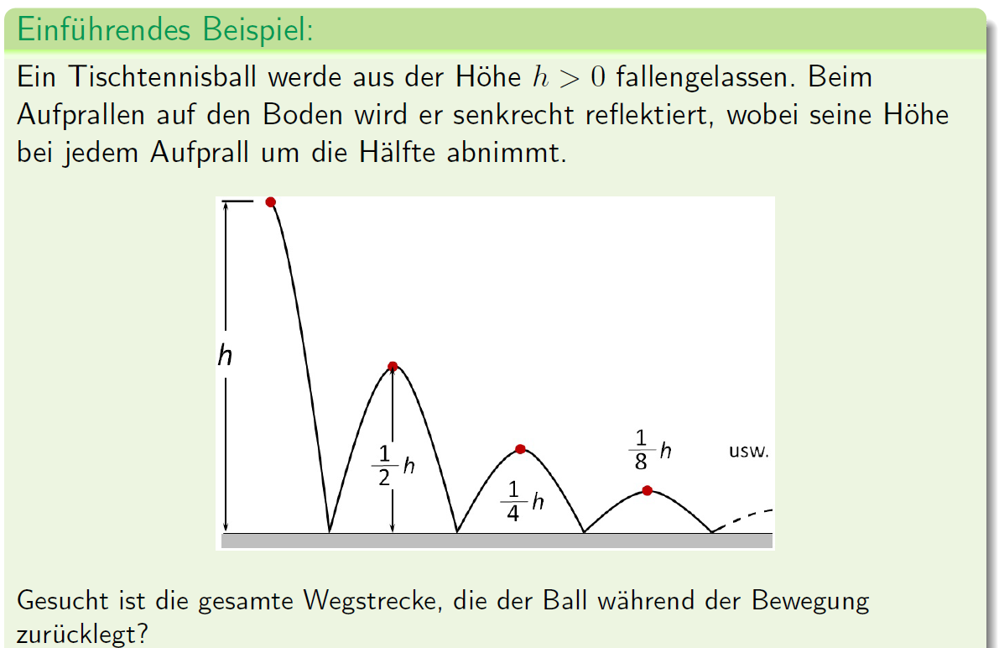

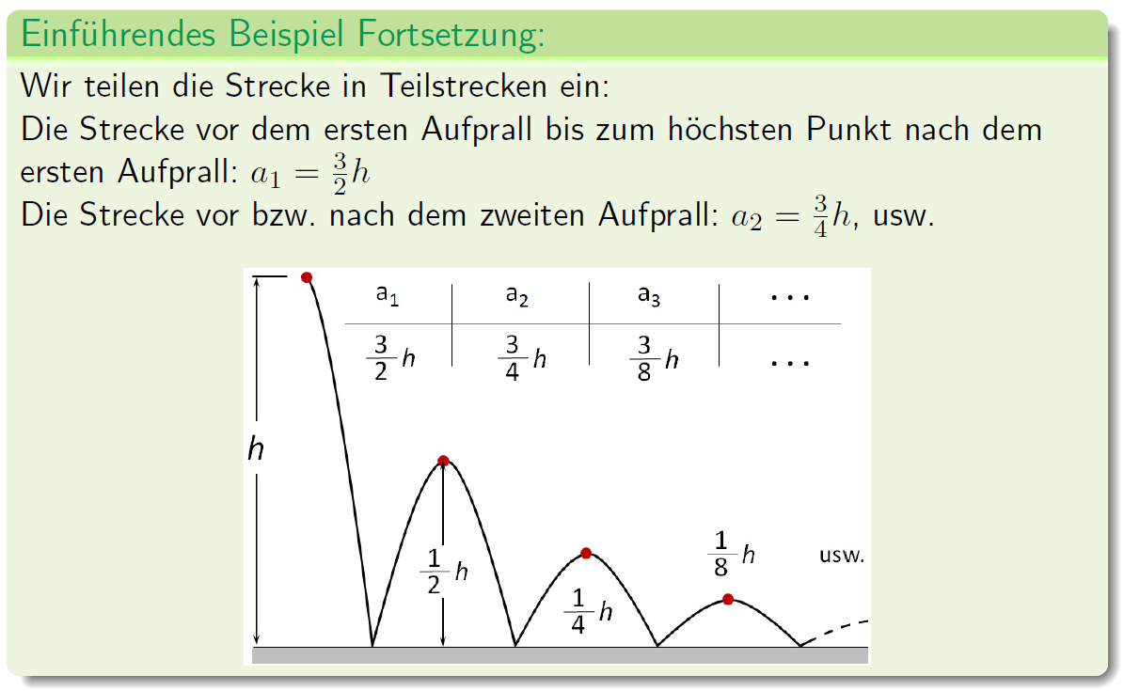

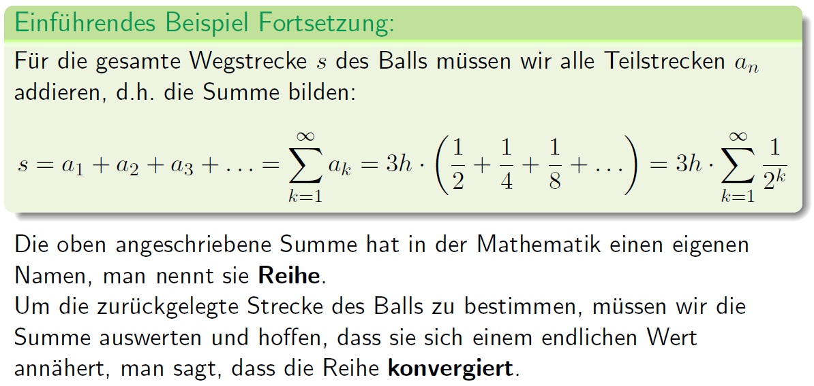

### Unendliche Reihe

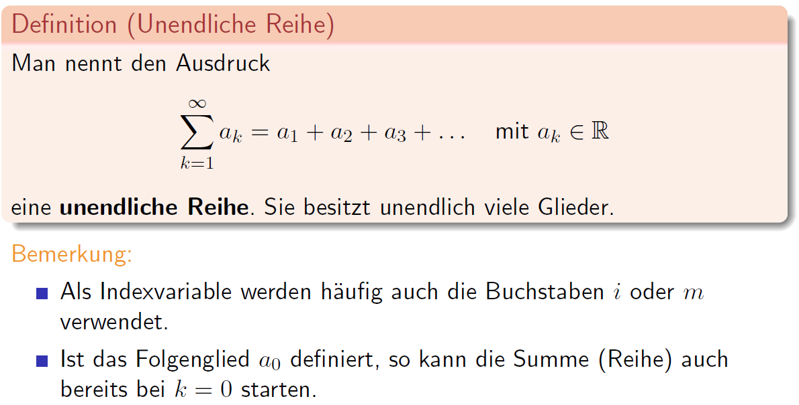

### Reihe einer Folge und Reihenentwicklung

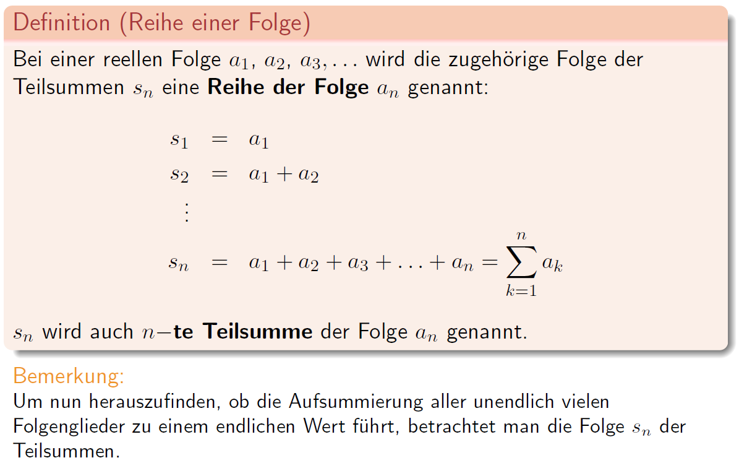

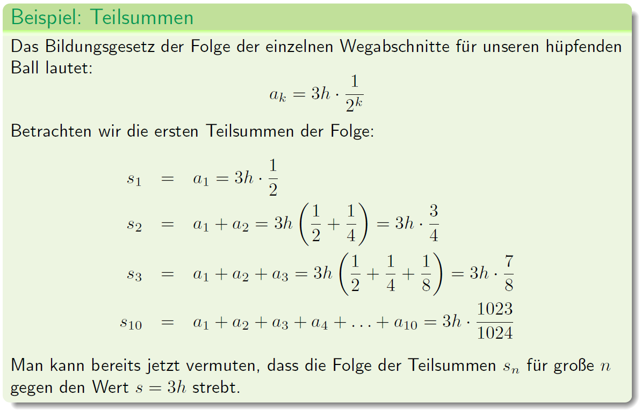

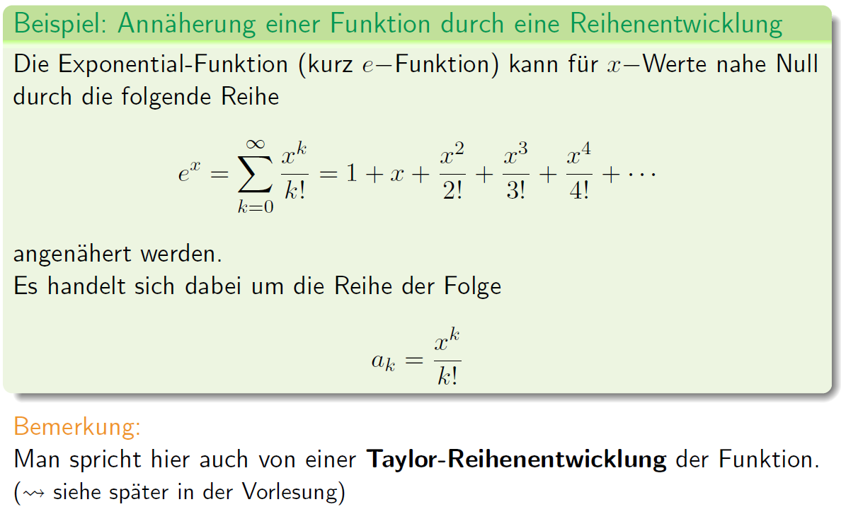

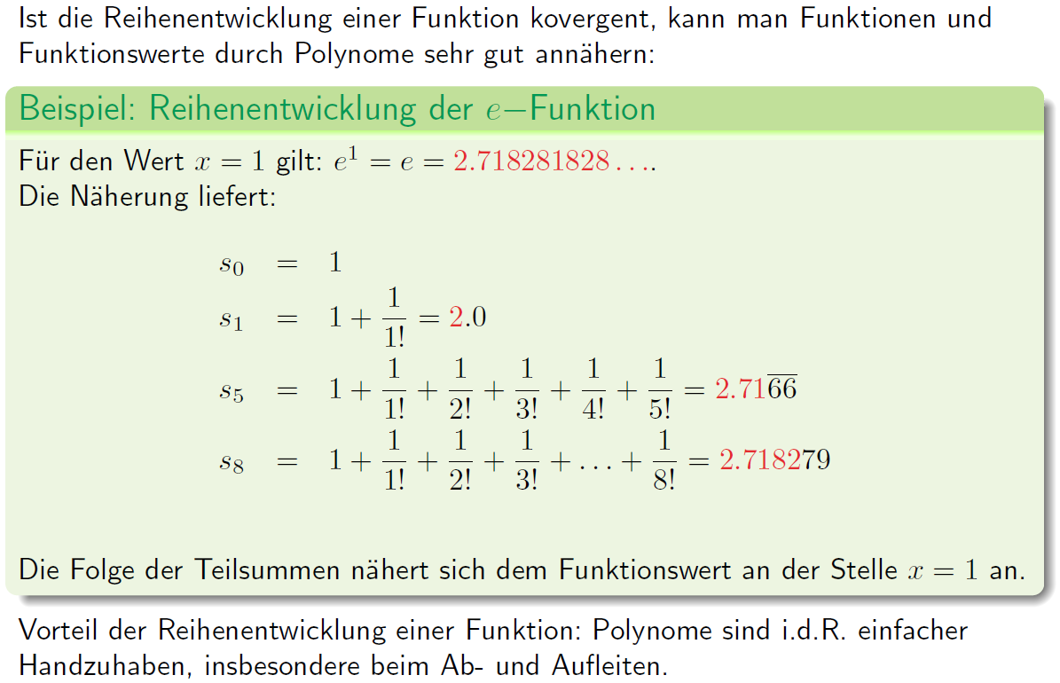

### Grenzwert von Reihen

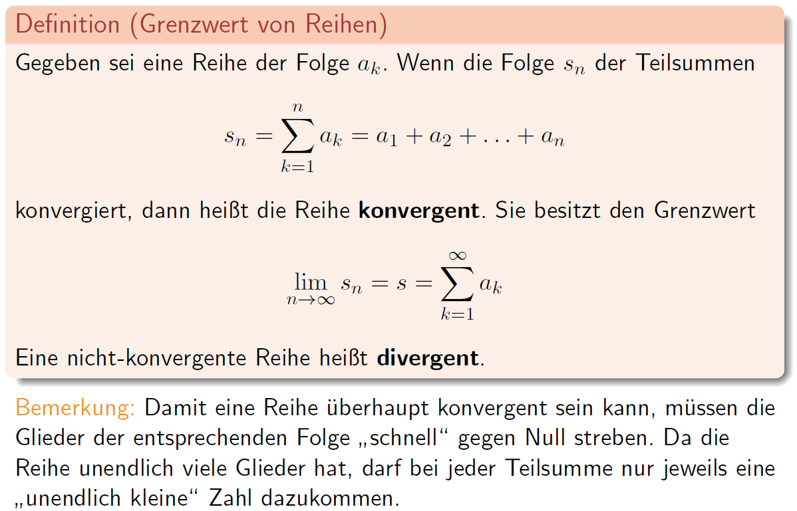

### Notwendiges Konvergenzkriterium für Reihen

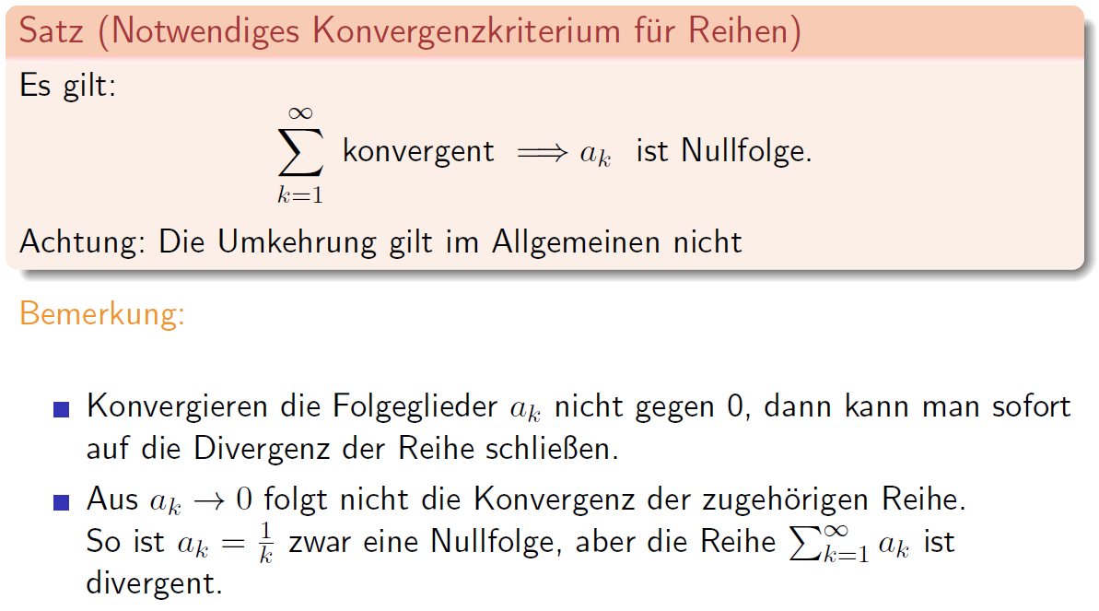

### Rechenregeln für konvergente Reihen

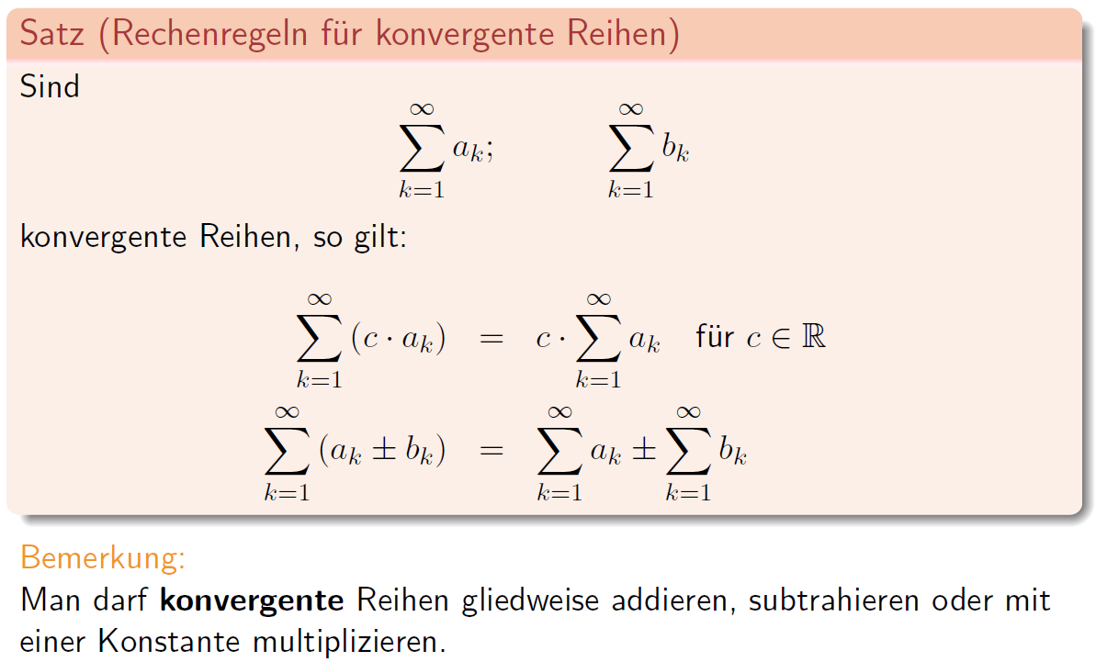

### Berechnungen in Matlab

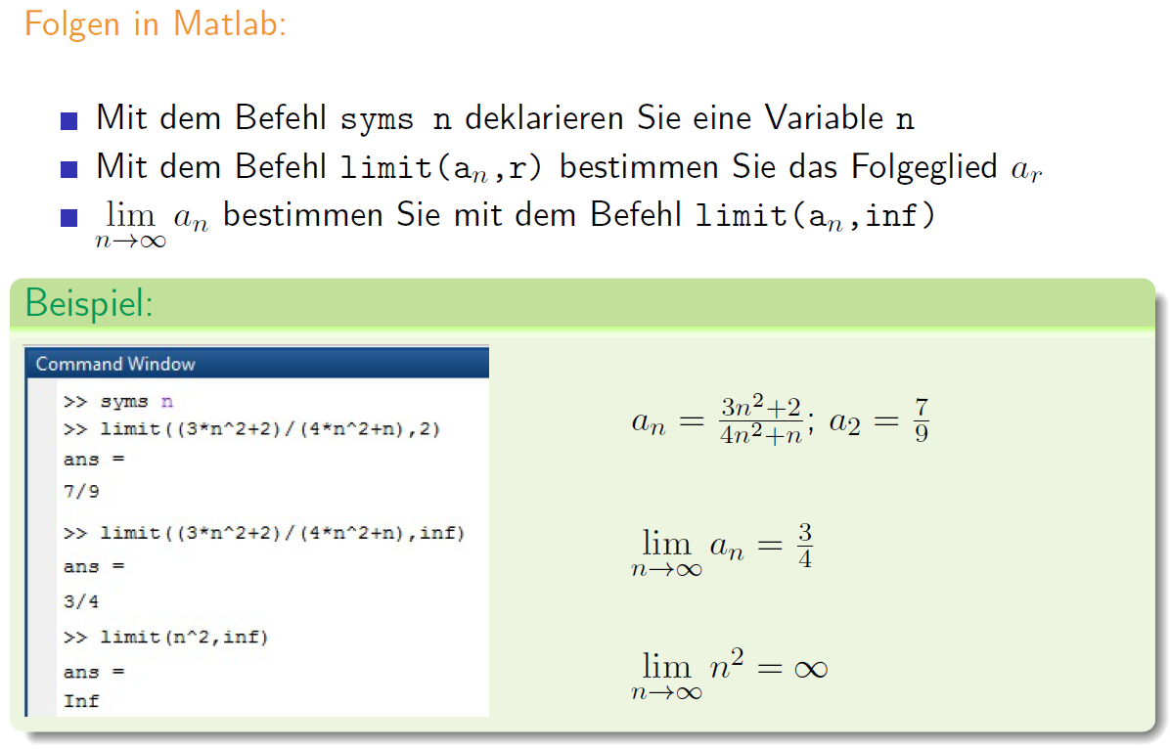

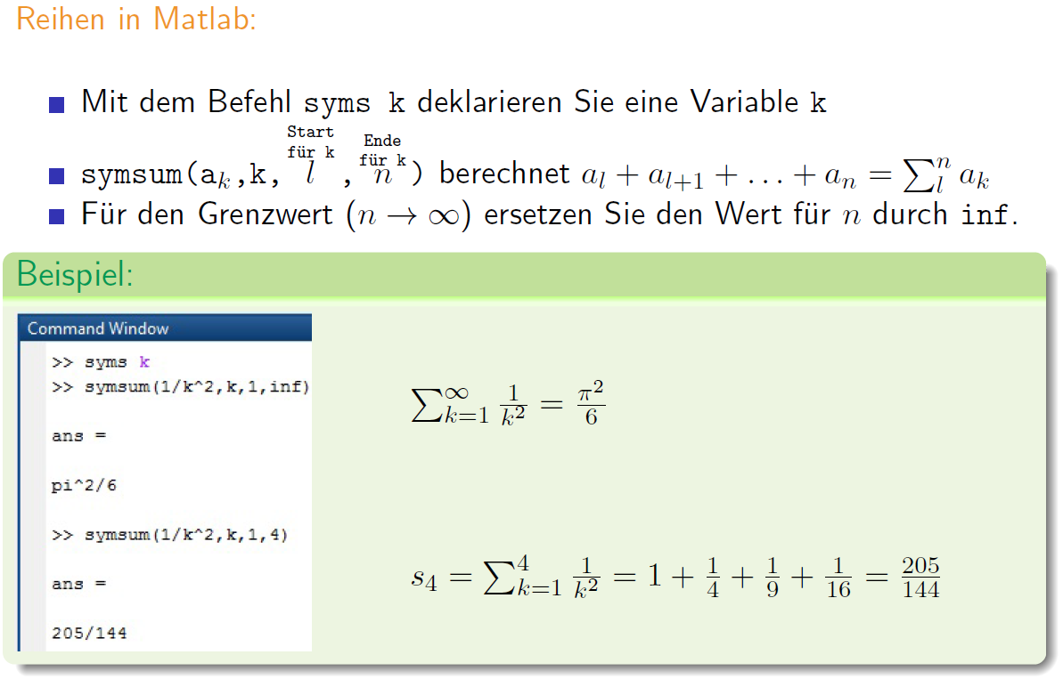

## Geometrische Reihen

### Geometrische Folgen

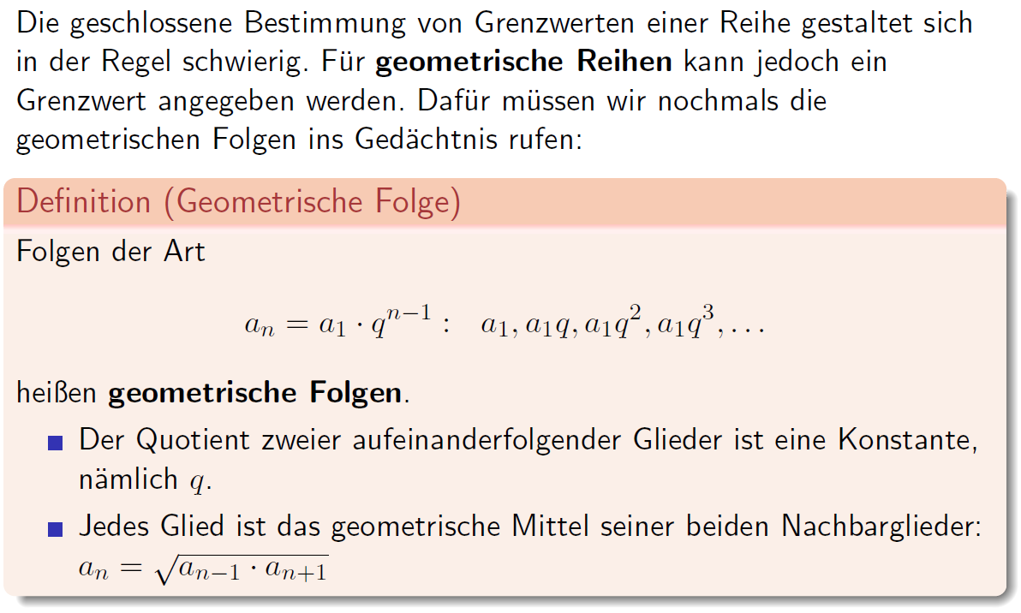

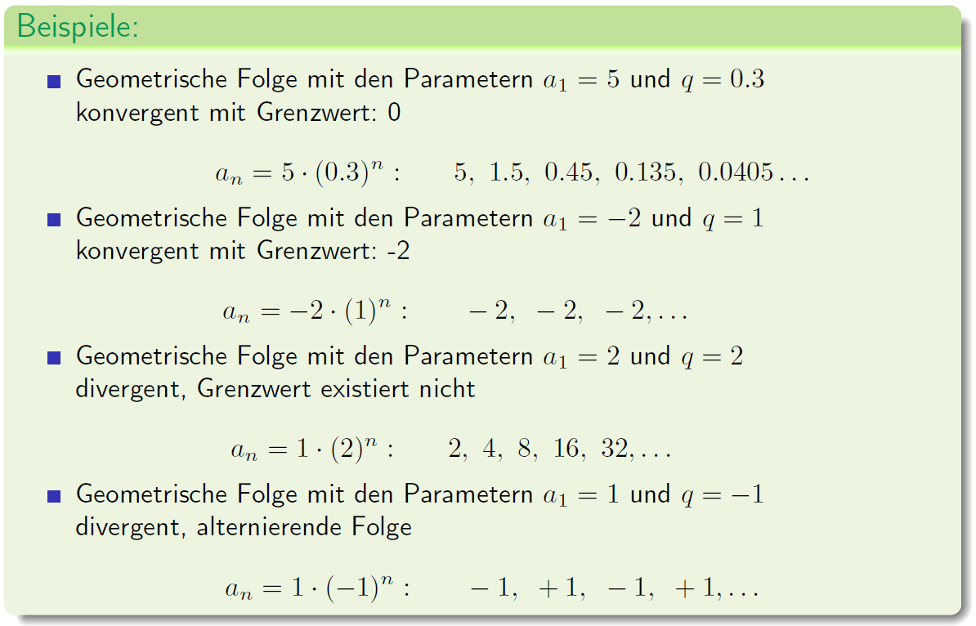

### Konvergenzkriterien für geometrische Folgen

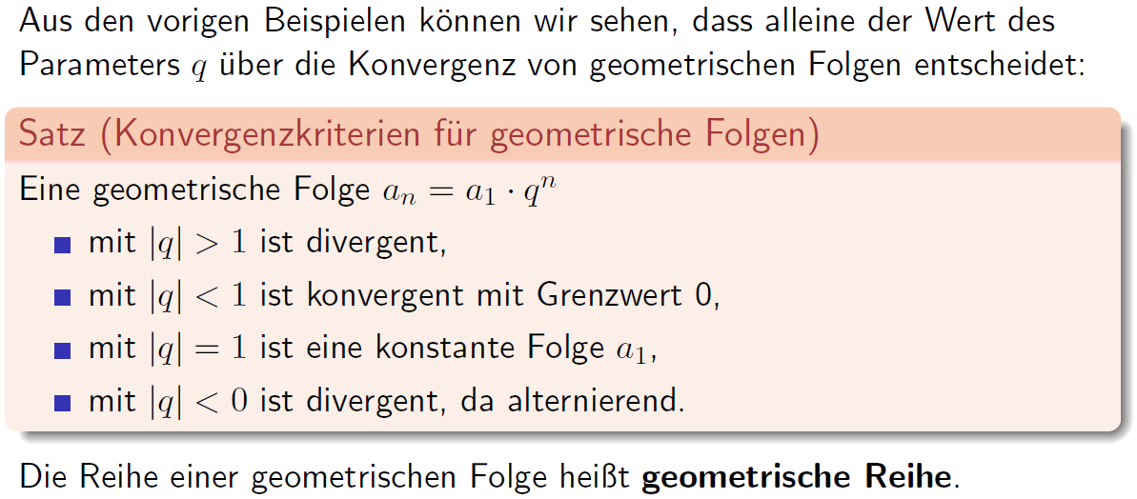

### Geometrische Folge

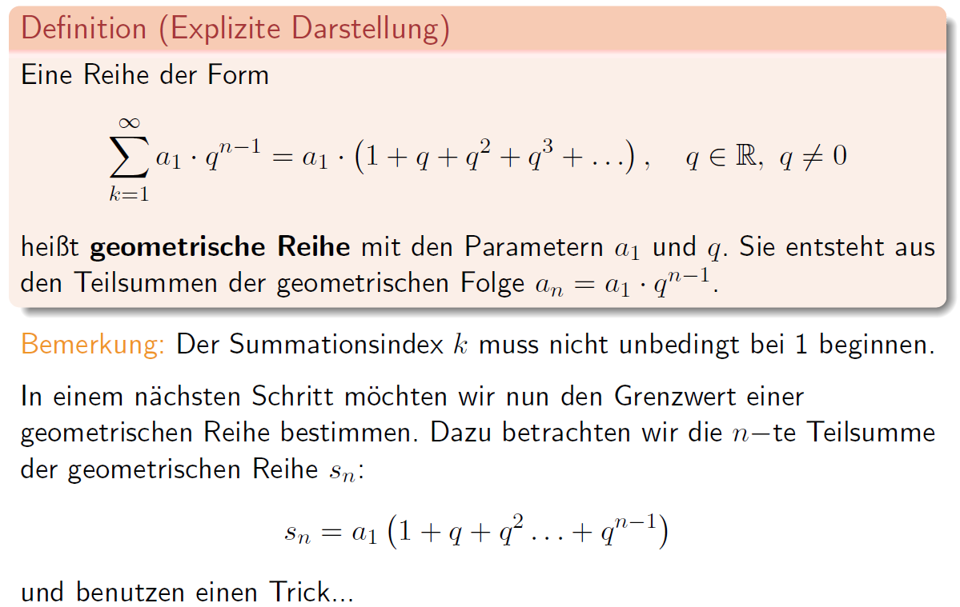

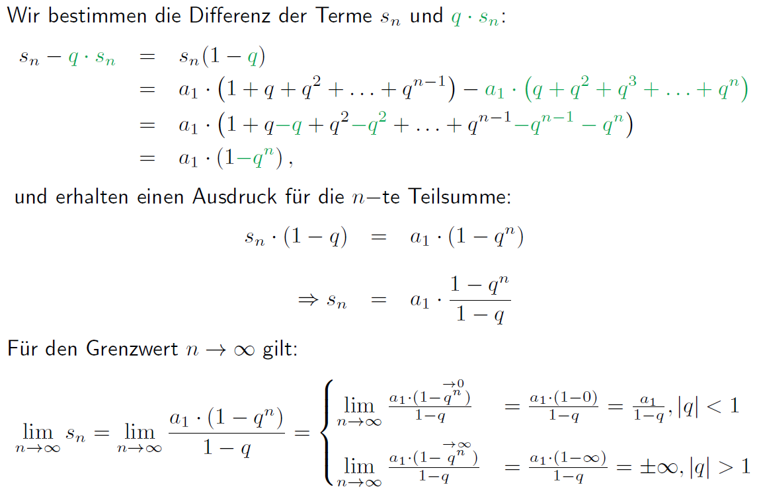

### Konvergenz und Divergenz der geometrischen Reihe

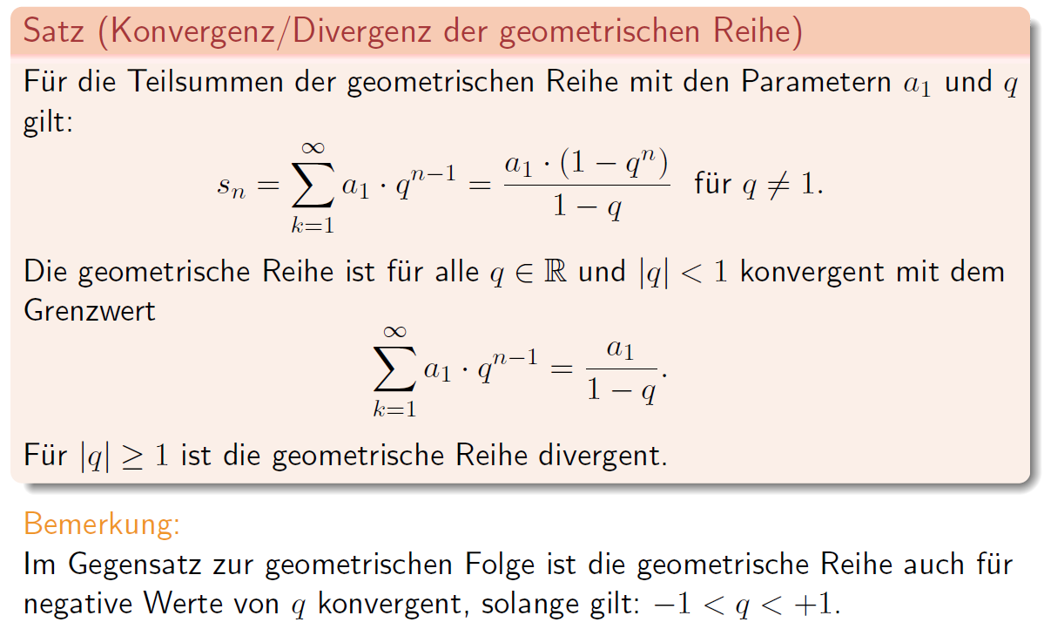

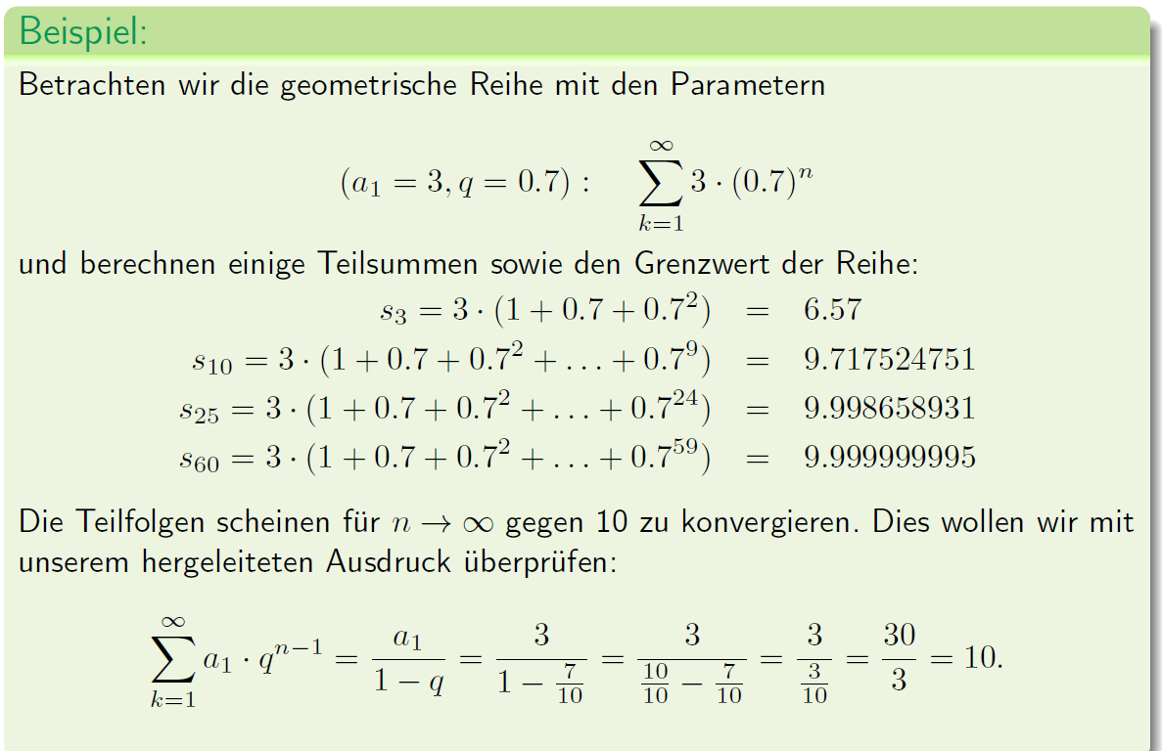

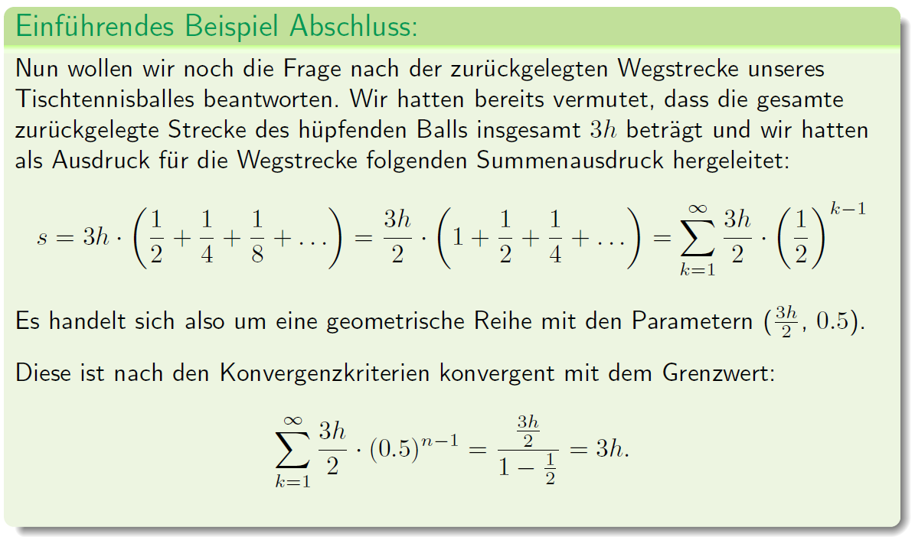

# Woche 4 & 5

## Funktionen

### Graph einer Funktion

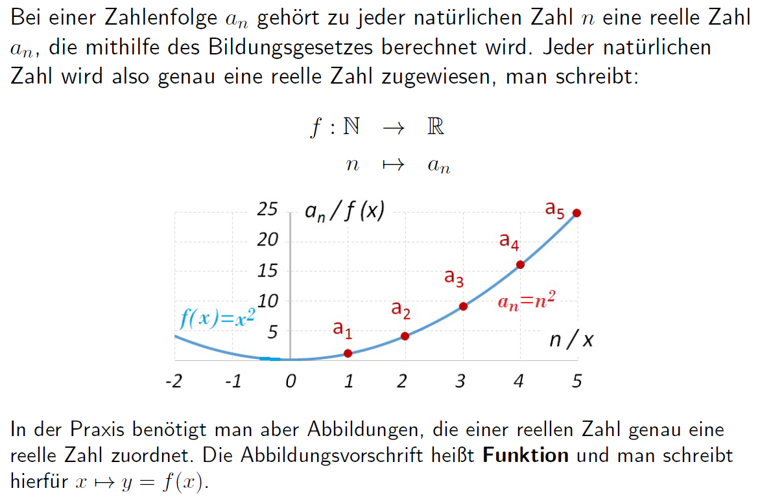

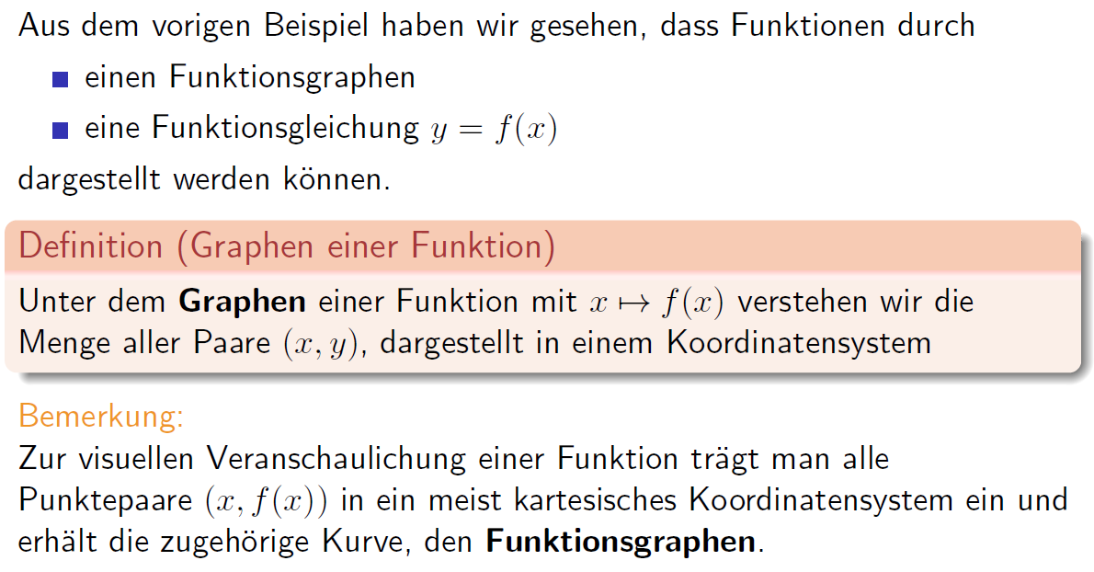

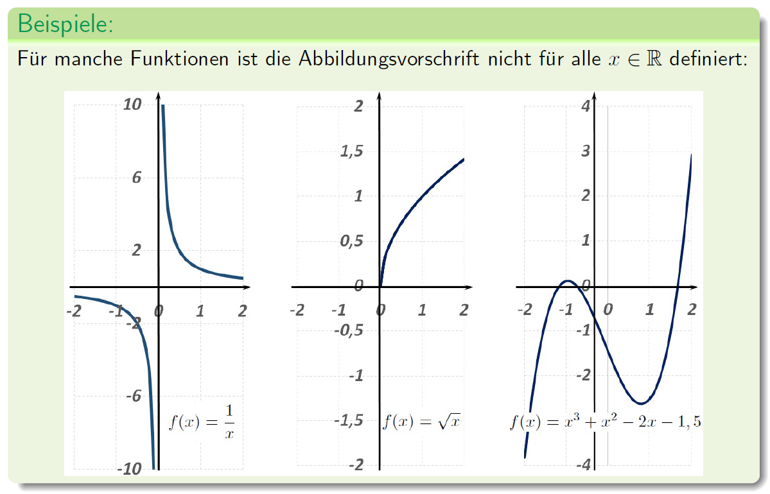

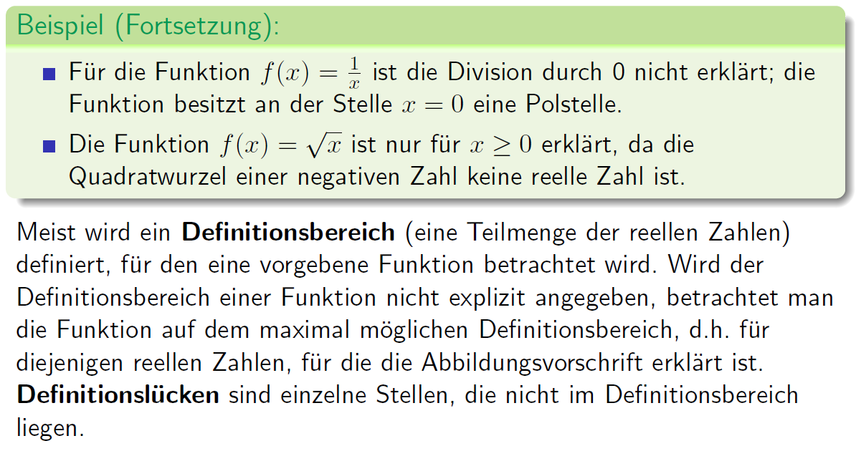

### Definition

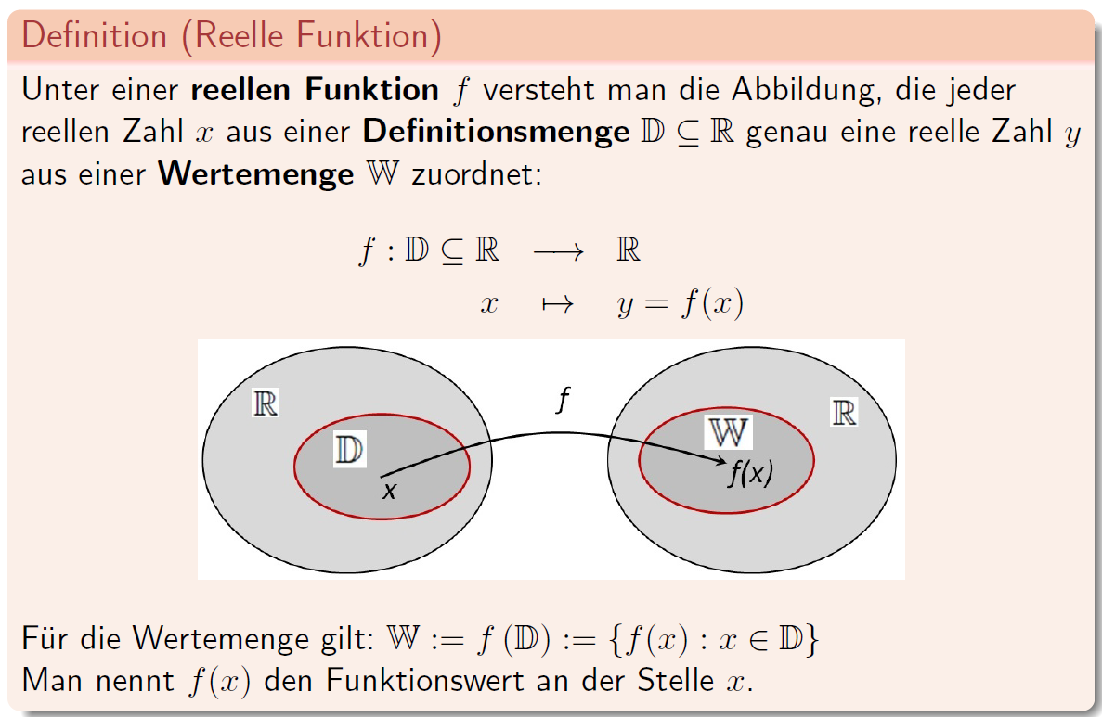

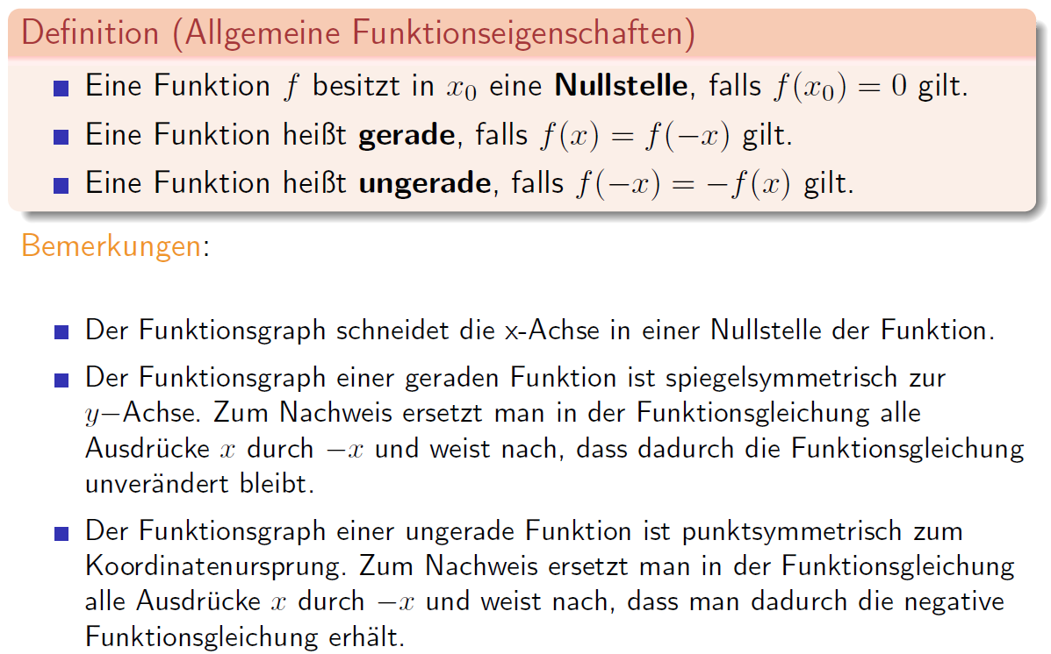

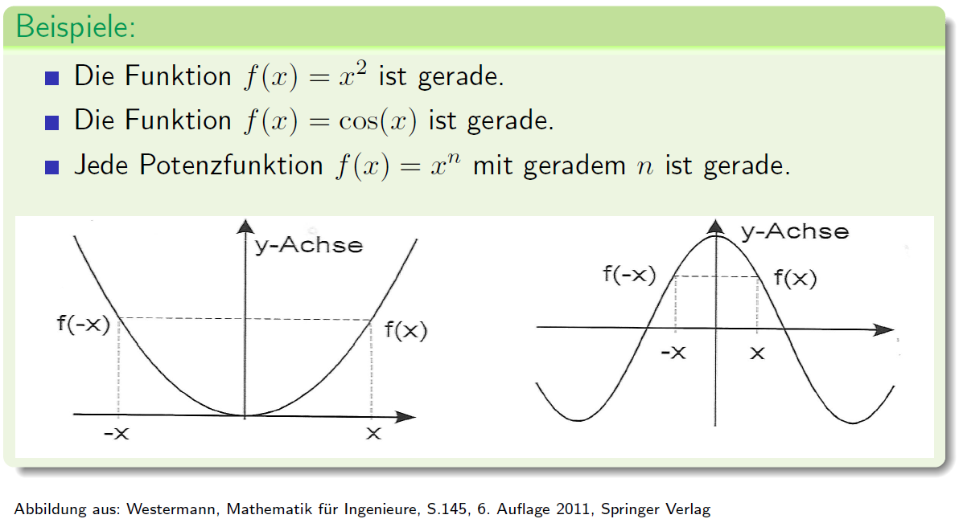

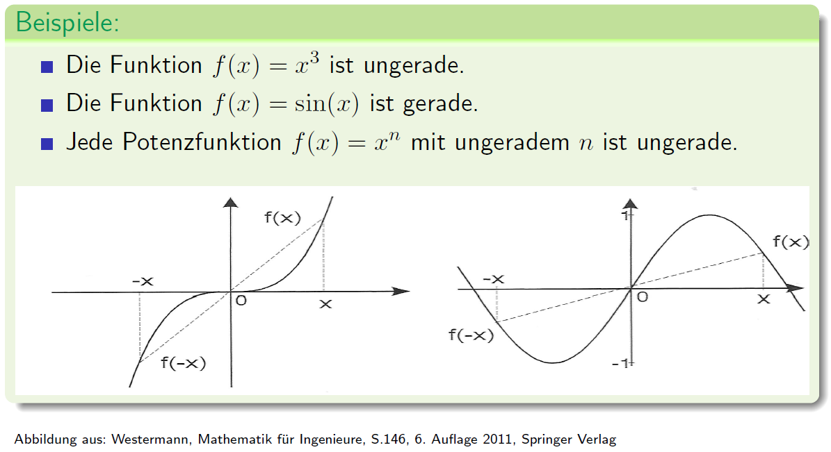

### Polynomfunktion

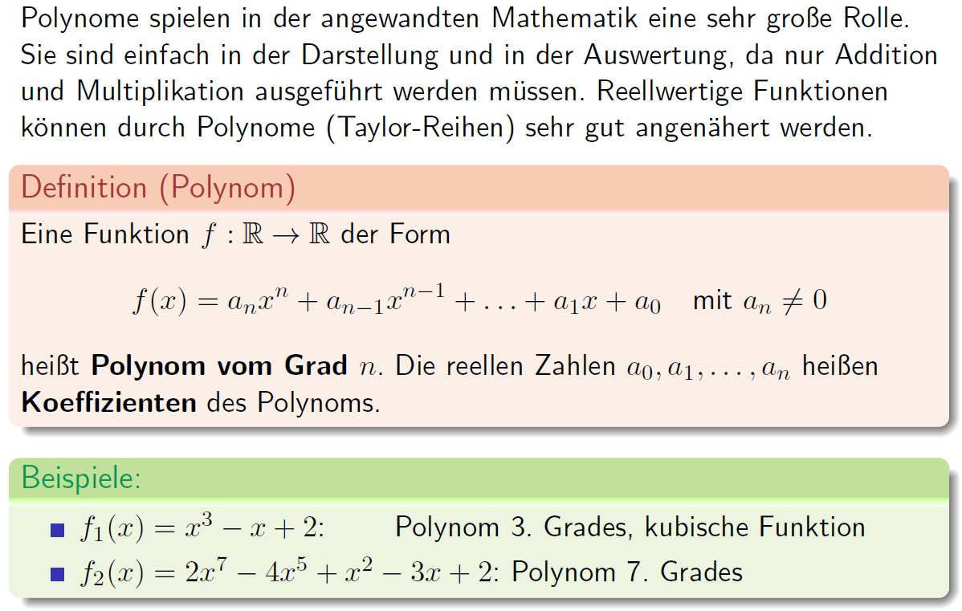

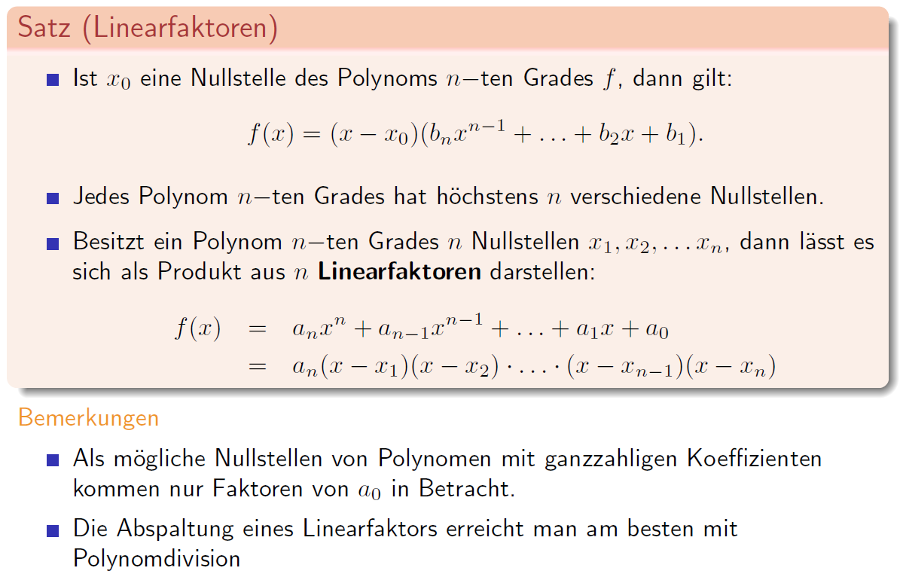

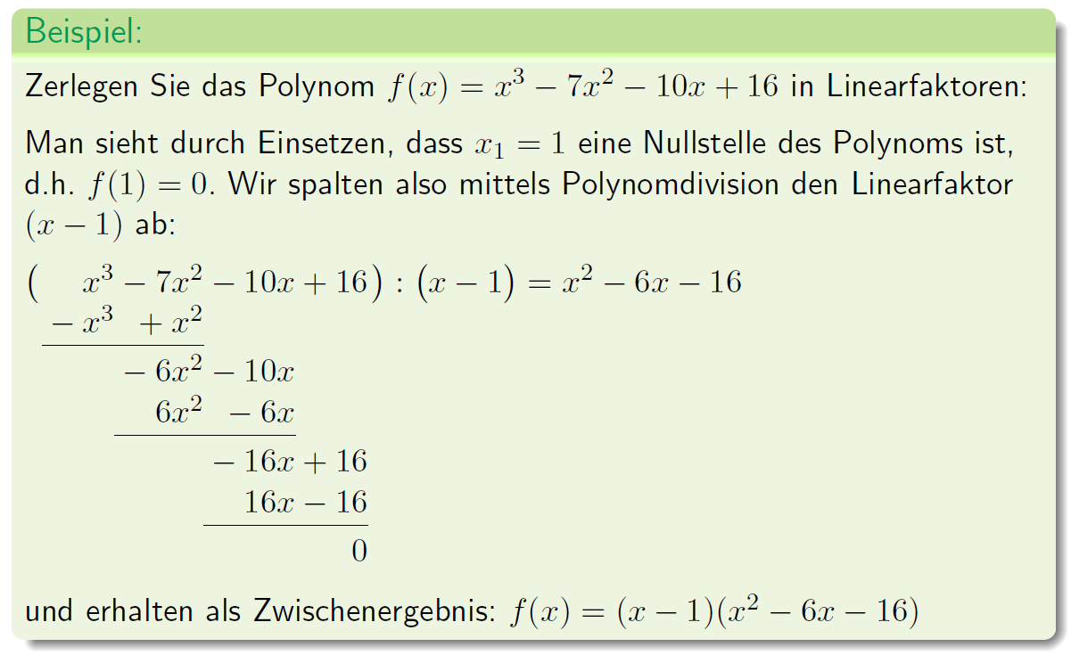

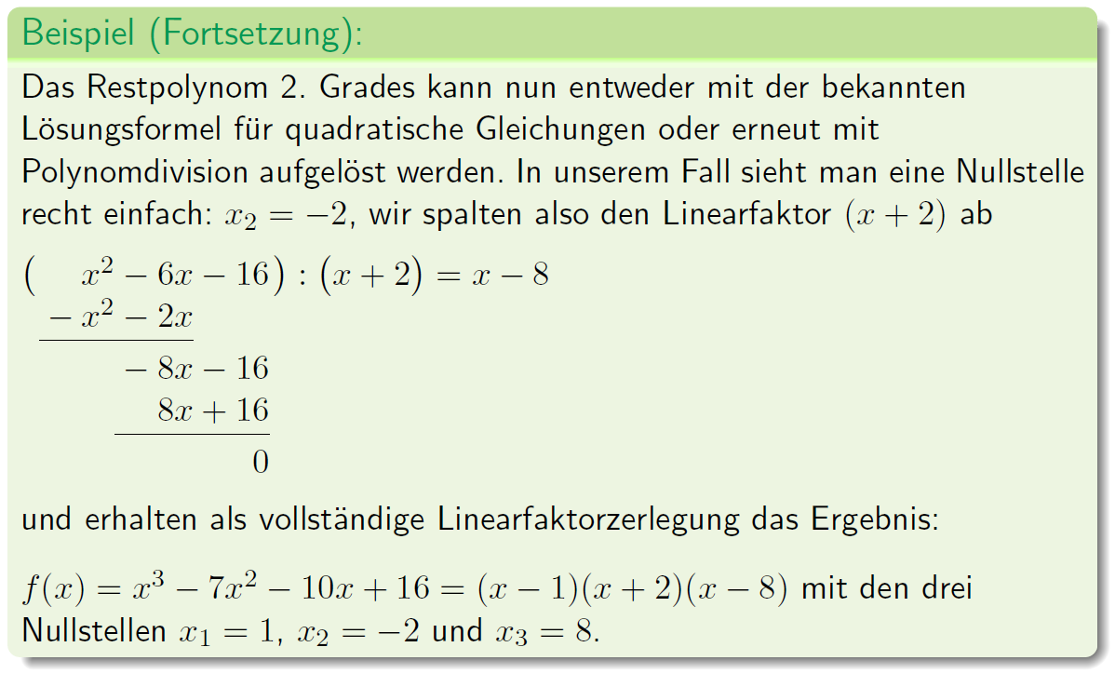

### Rationale Funktion

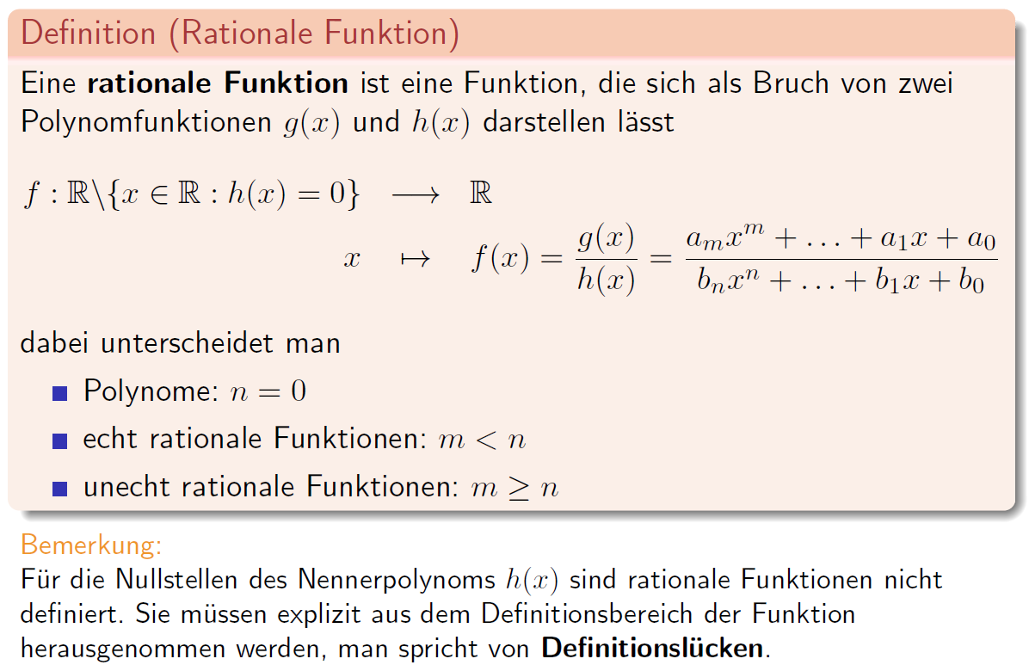

### Polstellen

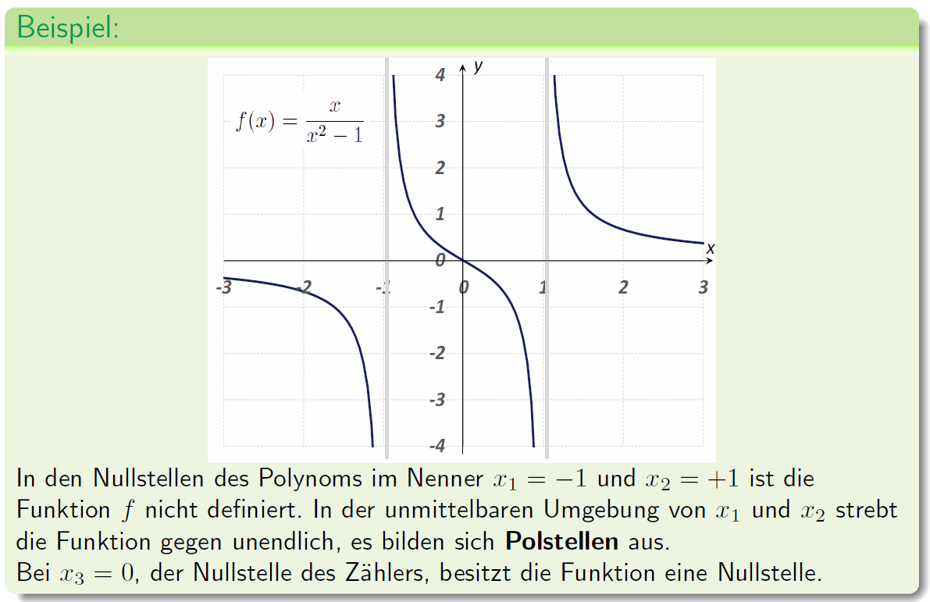

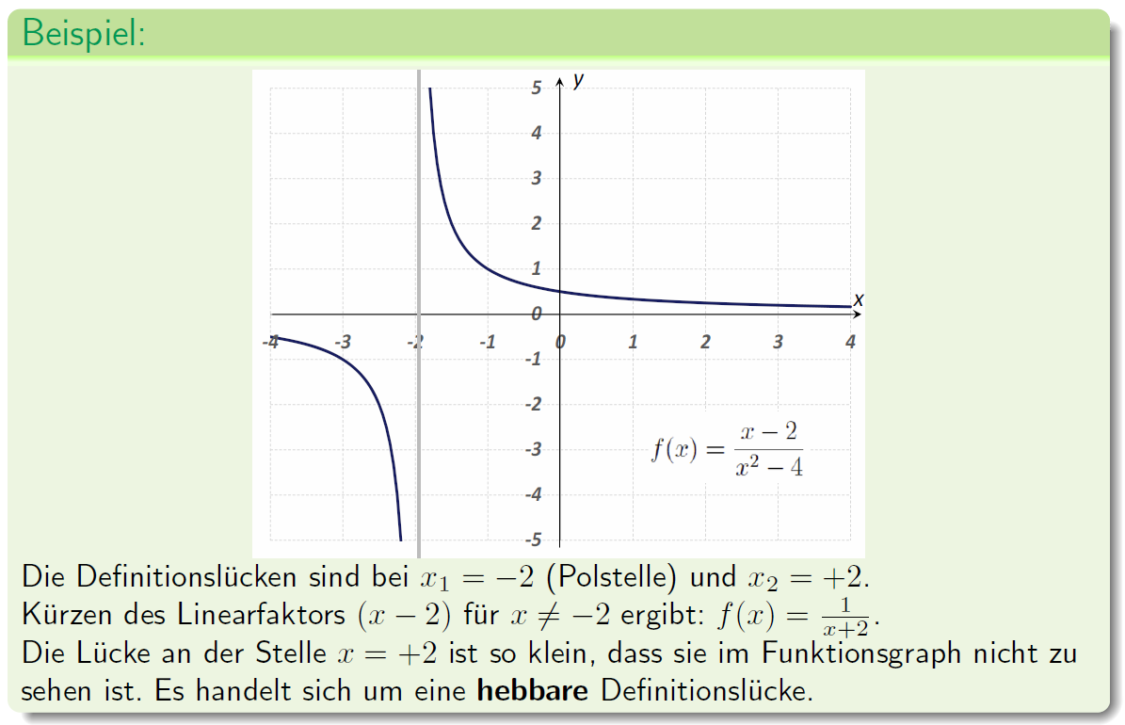

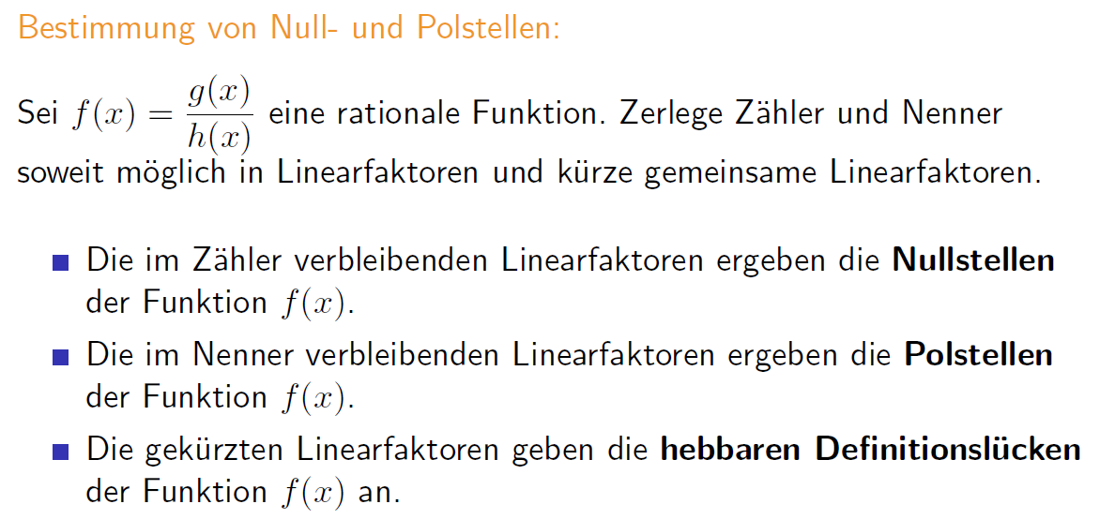

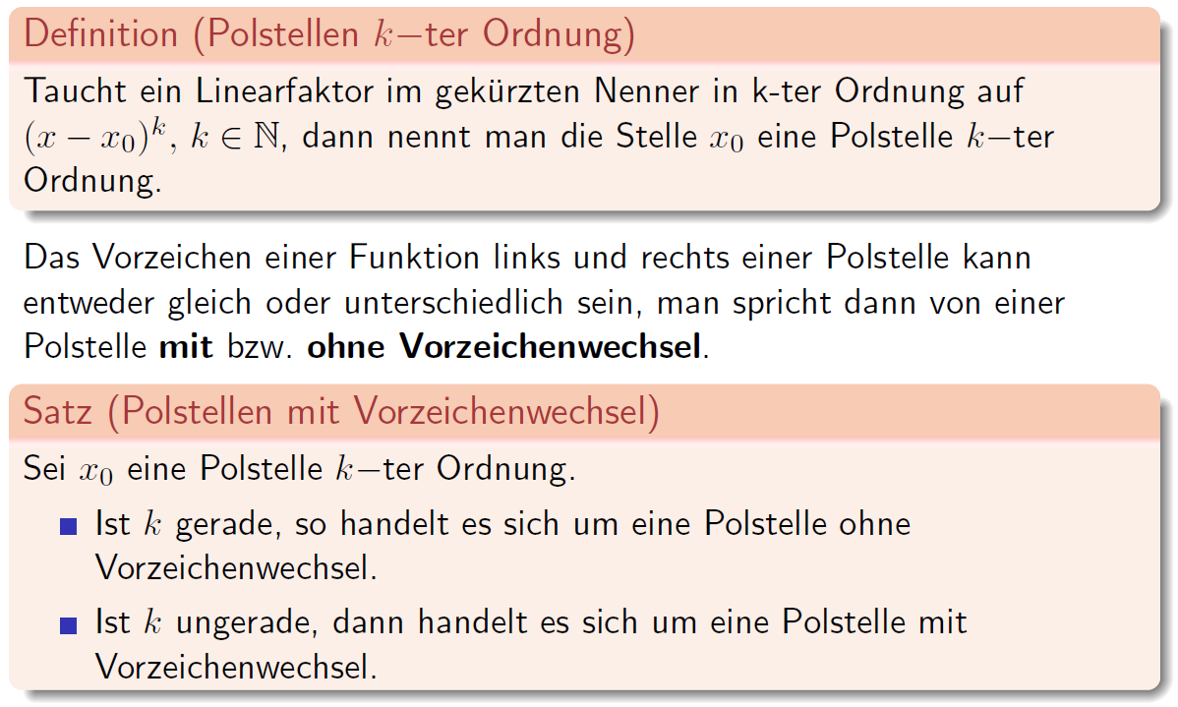

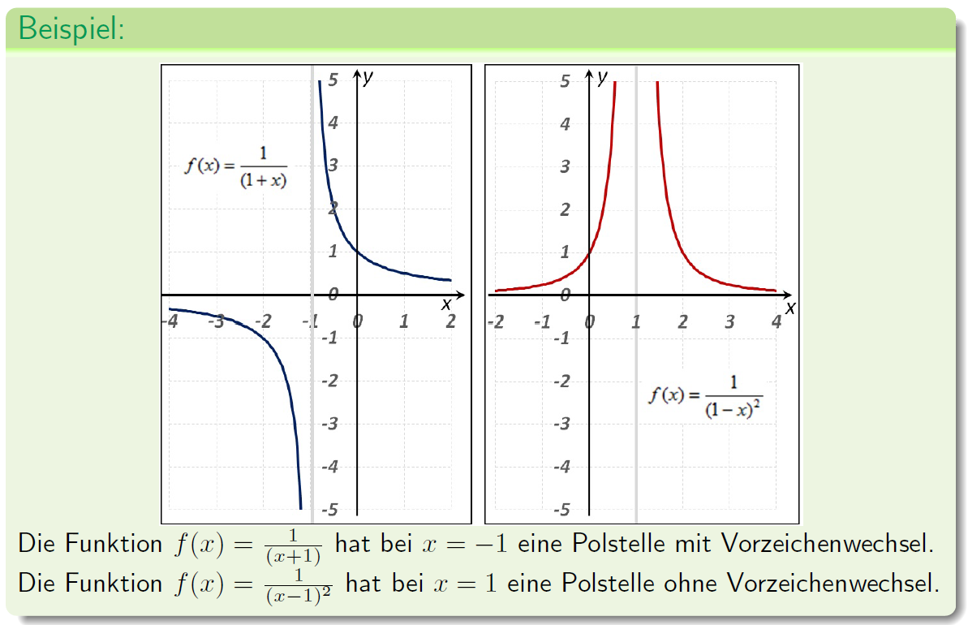

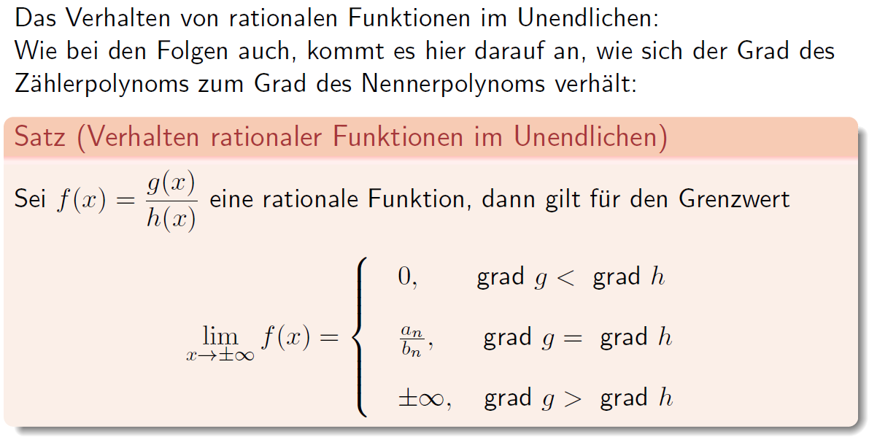

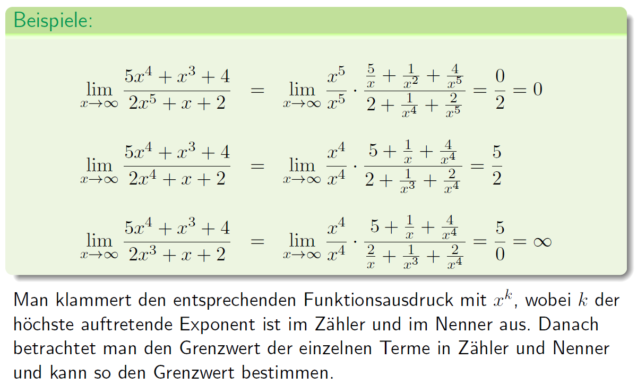

## Grenzwerte

### Beispiele

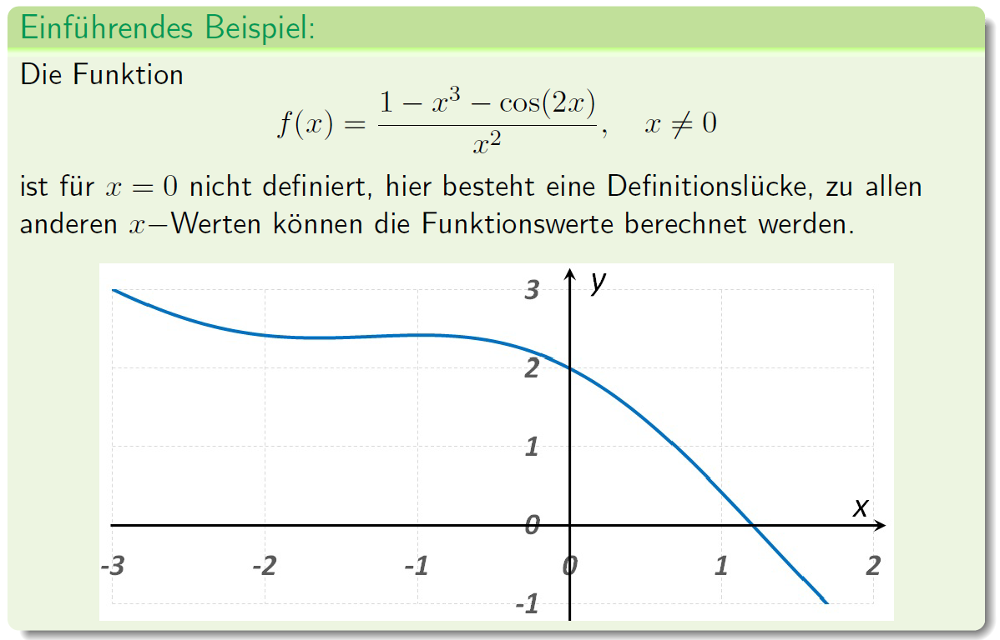

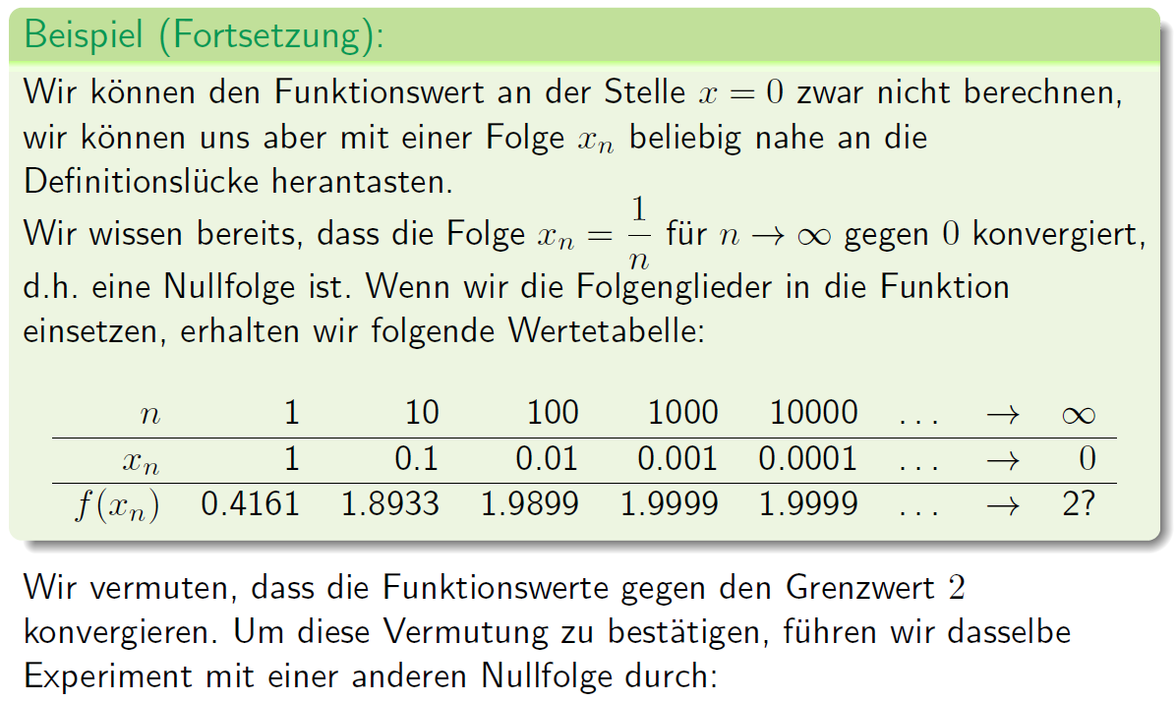

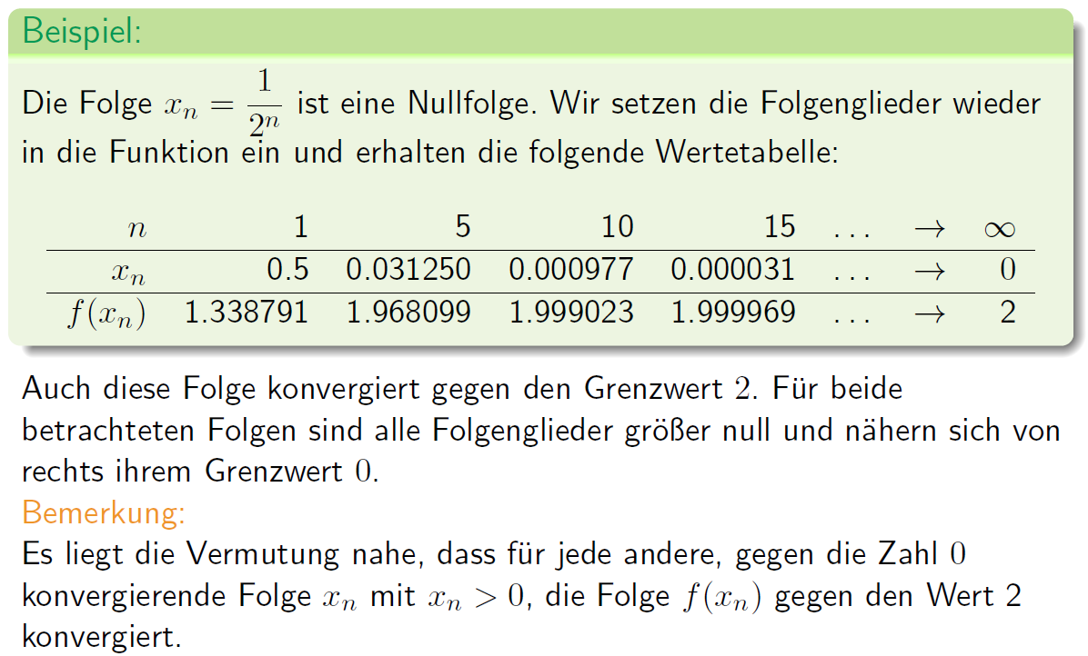

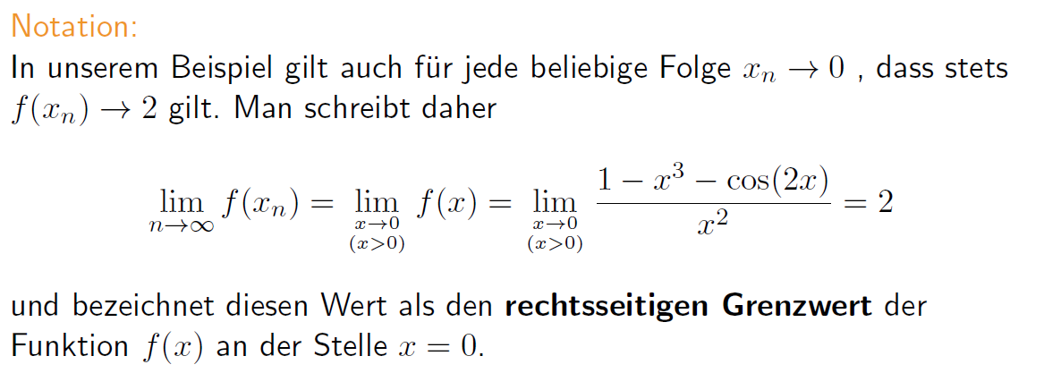

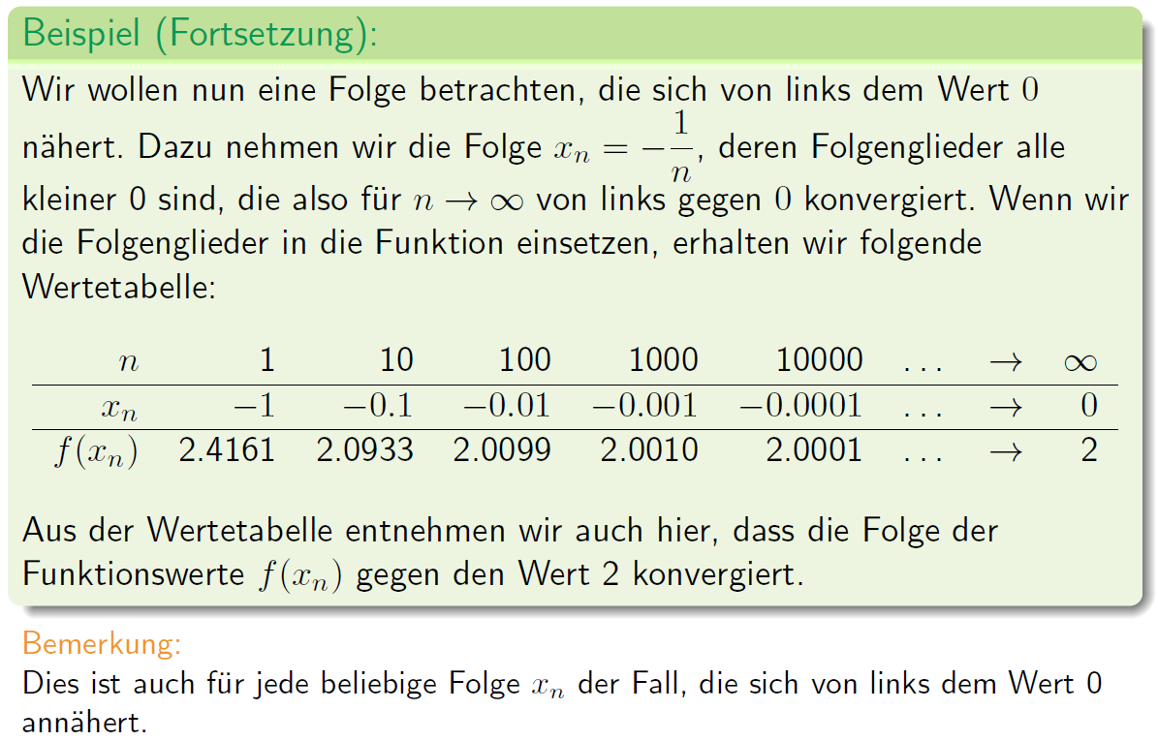

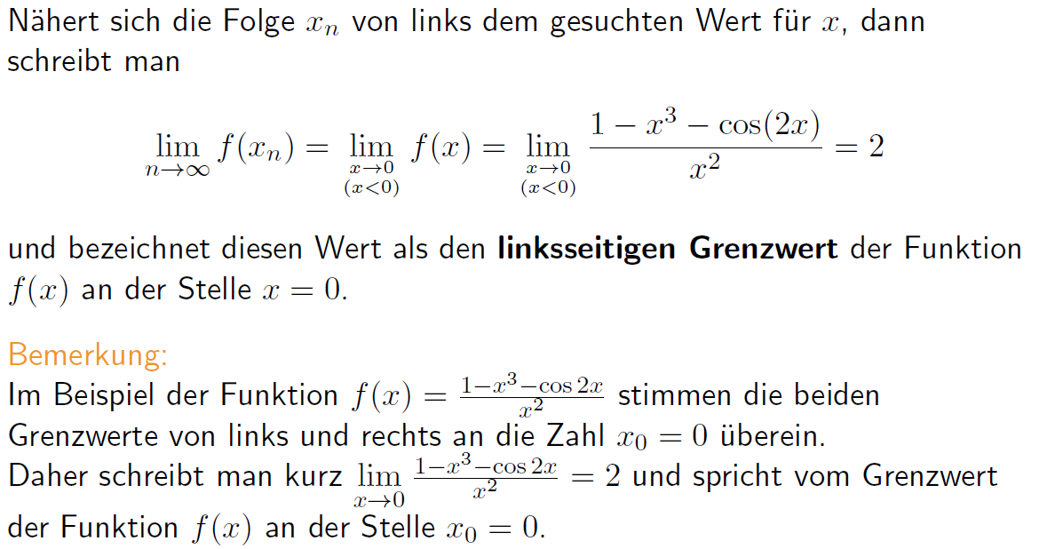

### Grenzwert einer Funktion

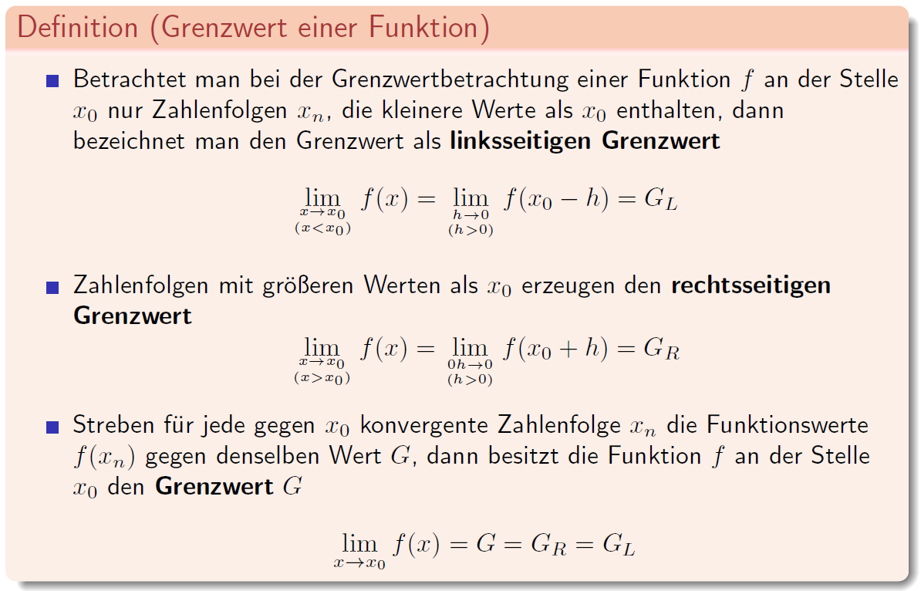

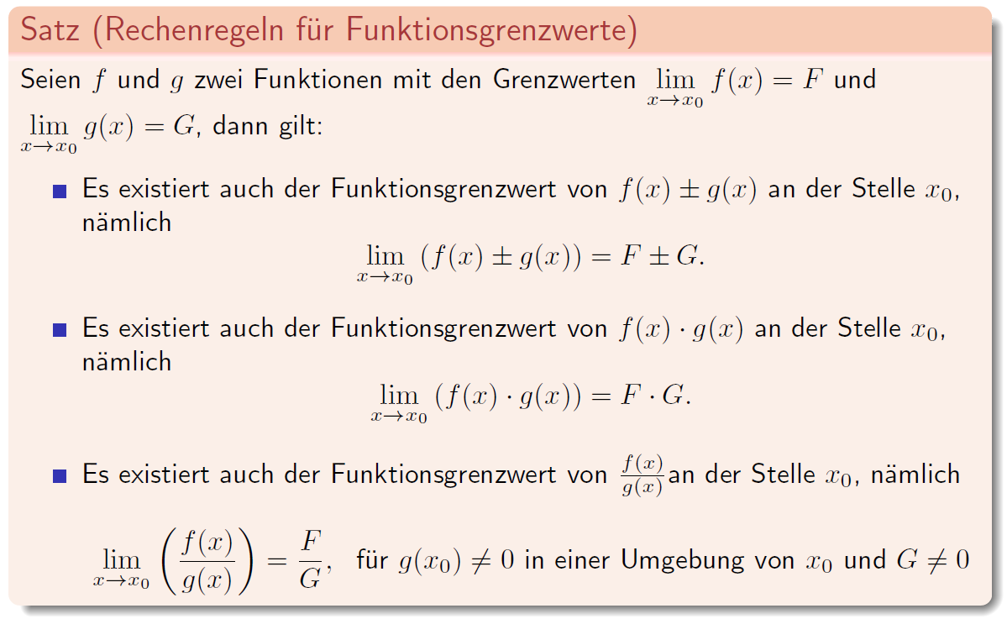

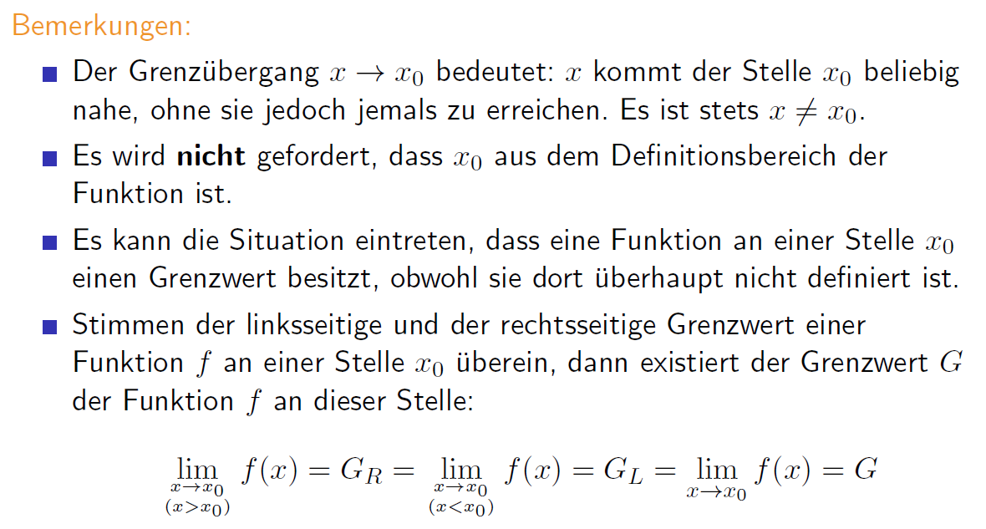

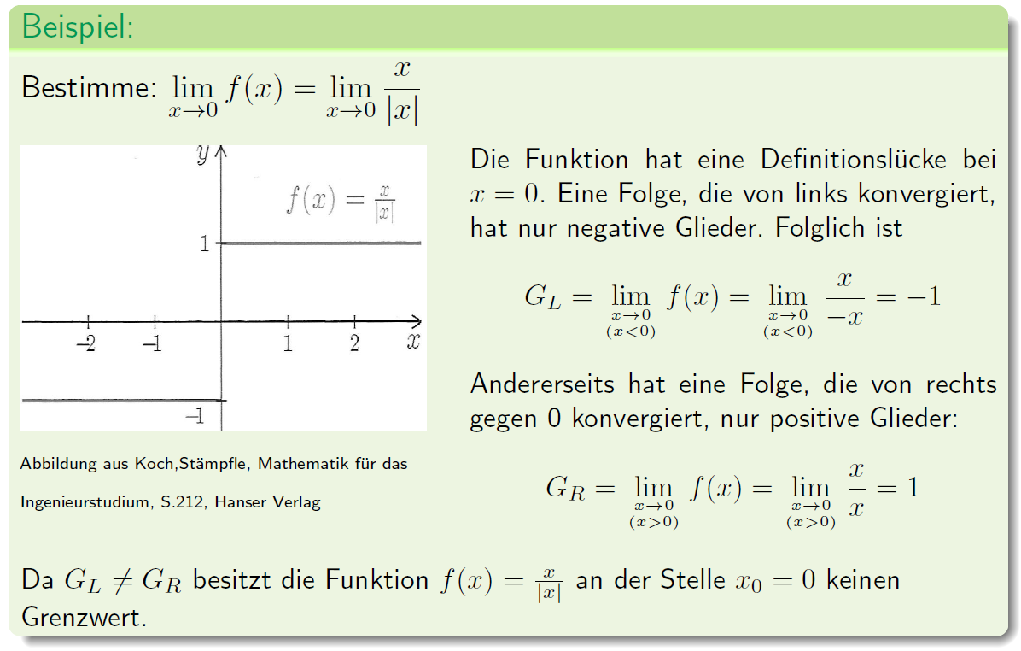

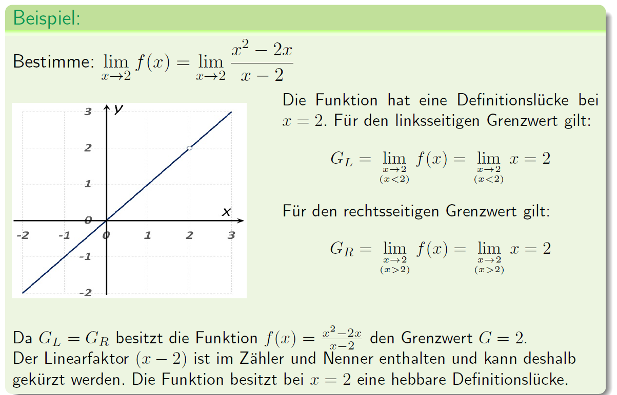

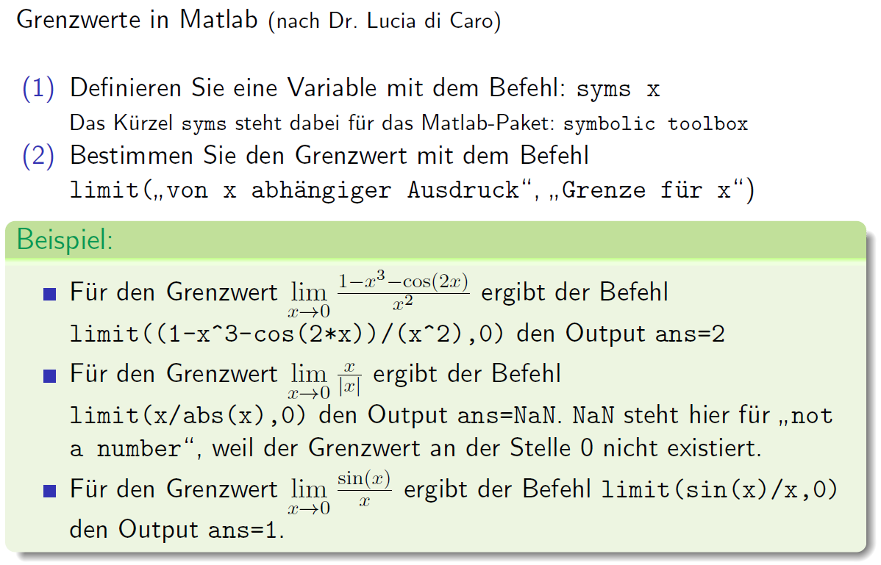

## Stetigkeit

### Stetigkeit einer Funktion

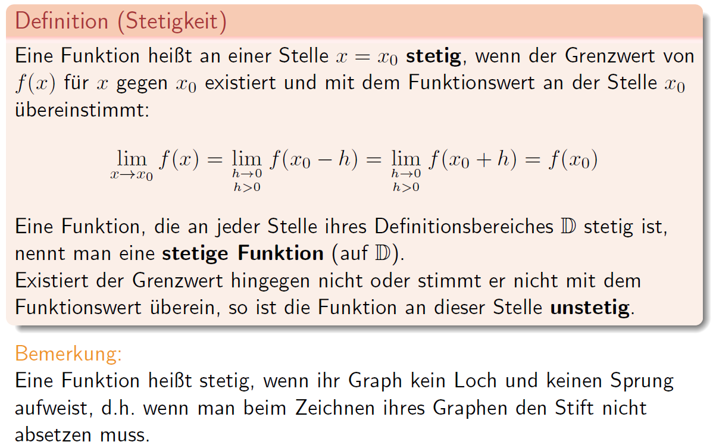

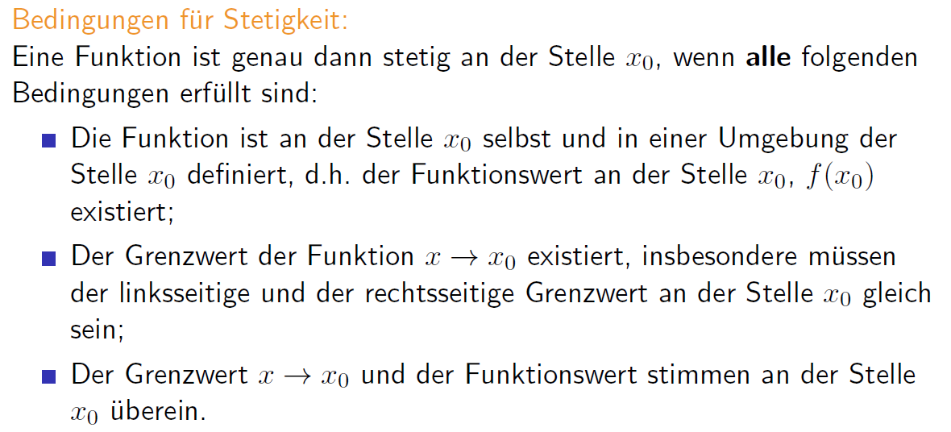

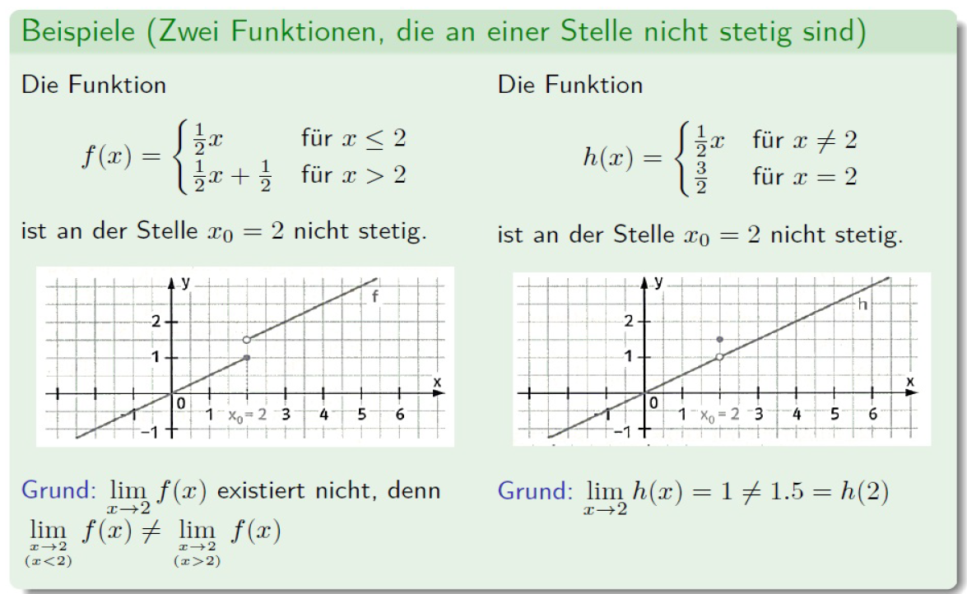

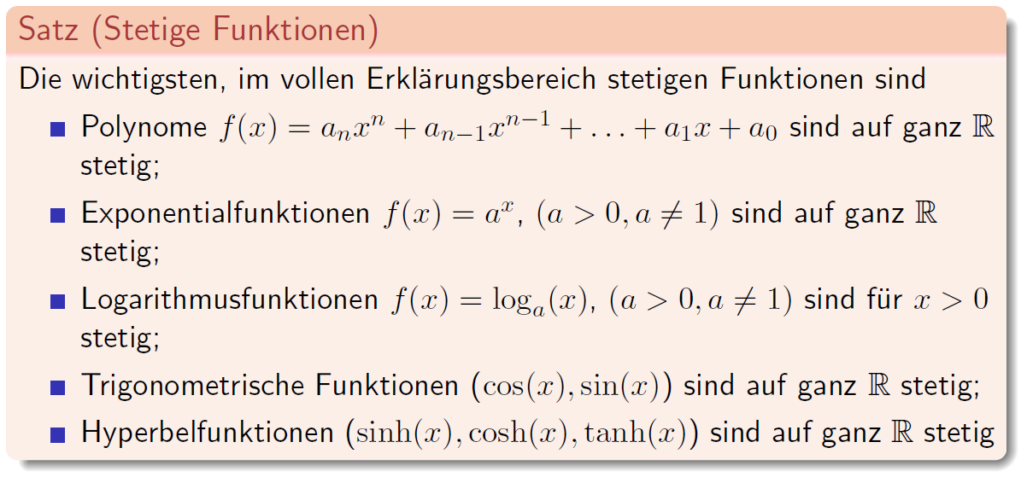

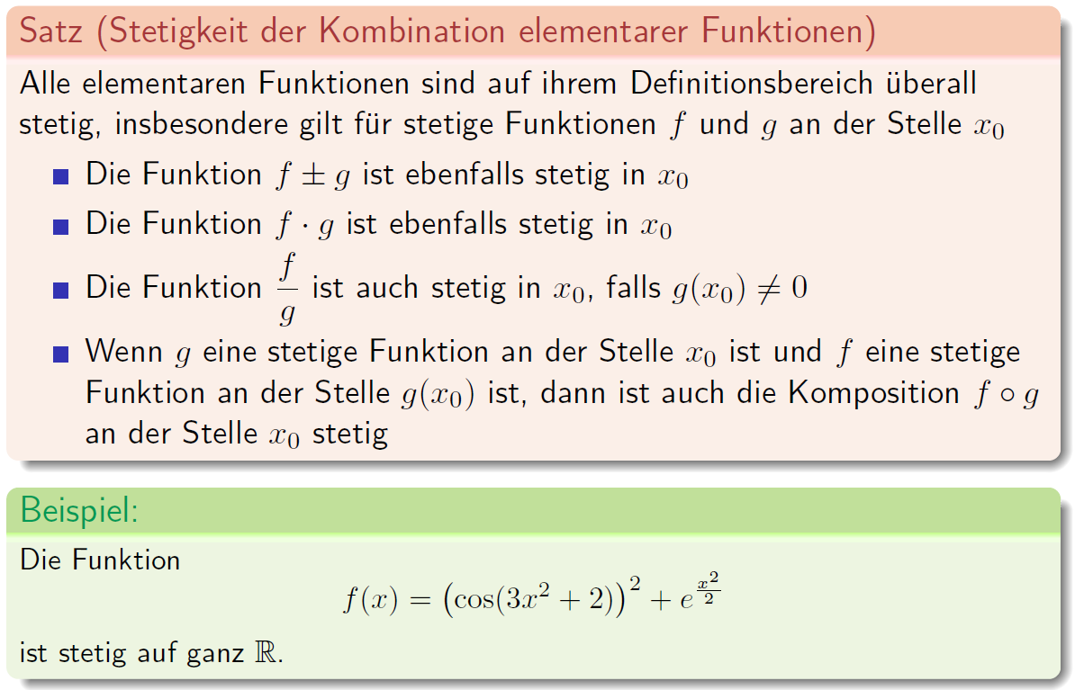

### Hebbare Unstetigkeitsstelle

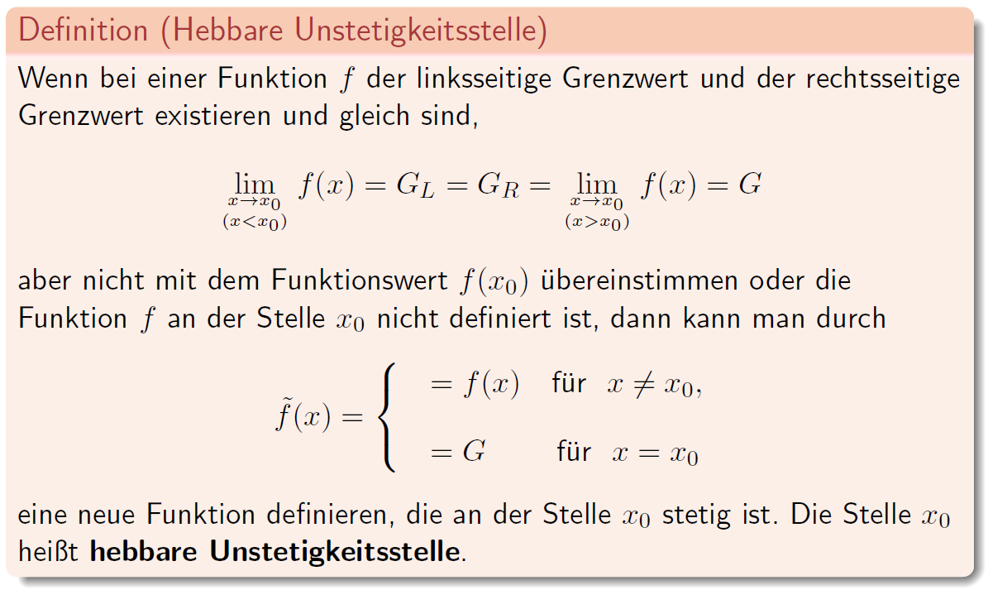

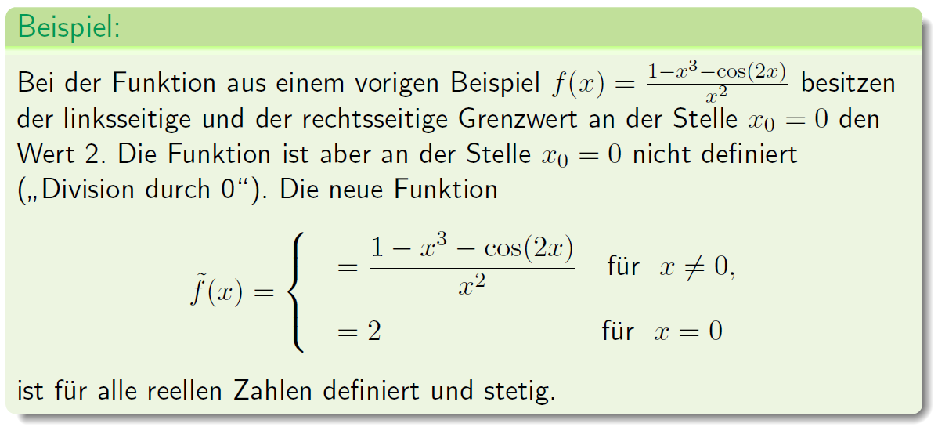

### Zwischenwertsatz

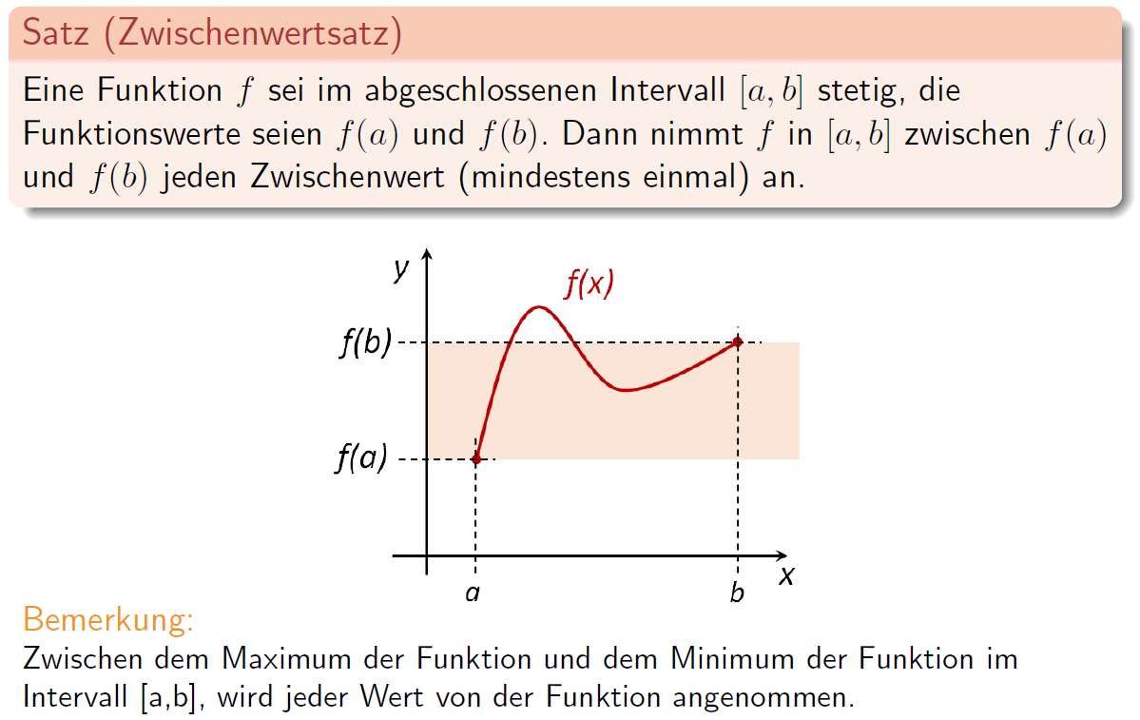

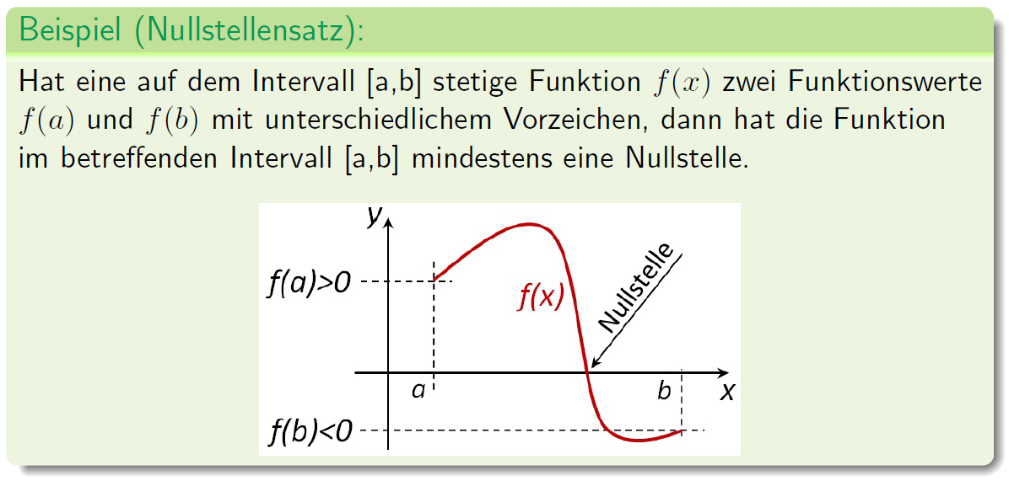

# Woche 6